Client:
As Cancelas

Projet:
Demo Project 1

Date:
04/05/2016

Content
1. Site Survey Summary 7
1.1. Informations sur l'étude de réseau sans fil 7
1.2. Résumé des réseaux détectés 8
2. Réseaux détectés 14
3. Points d'accès 15
4. Étude dans la localisation: 0 - Main floor 19
4.1. Information sur la localisation 19
4.1.1. Route suivie au cours de l'étude 20
4.1.1.1. First scan at main floor 22
4.1.1.2. Scan passive + active survey 23
4.1.1.3. Scan passive + active survey 2 24
4.1.2. "0 - Main floor" Positionnement des points d'accès physiques 25
4.2. Étude du réseau: AsCancelas 27
4.2.1. Network Details 27
4.2.1.1. Informations basées sur les points d'accès 27
4.2.1.2. Informations basées sur les canaux 28
4.2.1.3. "AsCancelas" Positionnement des points d'accès physiques 30
4.2.2. WiFi Quality 32
4.2.2.1. Web Browsing WiFi requirements 32
4.2.2.1.1. RSSI Coverage 32
4.2.2.1.2. Simultaneous RSSI Coverage 33
4.2.2.1.3. Channel Overlap 34
4.2.2.1.4. Co-Channel Interference 35
4.2.2.1.5. Latency 37
4.2.2.1.6. Bandwidth 38
4.2.2.1.7. Packet Lost 39
4.2.2.1.8. Access Point Roaming 40
4.2.2.2. VoIP over WiFi requirements 41
4.2.2.2.1. RSSI Coverage 41
4.2.2.2.2. Simultaneous RSSI Coverage 42
4.2.2.2.3. Channel Overlap 43
4.2.2.2.4. Co-Channel Interference 44
4.2.2.2.5. Latency 46
4.2.2.2.6. Bandwidth 47
4.2.2.2.7. Packet Lost 48
4.2.2.2.8. Access Point Roaming 49
4.2.3. Survey 50
4.2.3.1. Intensité du signal 50
4.2.3.2. Intensité de signal par point d'accès 52
4.2.3.3. Intensité de signal par canal 55
4.2.3.4. Nombre de Points d'accès détectés 57
4.2.3.5. Couverture des point d'accès 58
4.2.3.6. Couverture par canal 60
4.2.3.7. Chevauchement par canal 61
4.2.3.8. Quadrillage détaillé 62
4.2.3.9. Rapport entre Signal et Bruit 65
4.2.3.10. Taux de transfert de données 66
4.2.3.11. Taux de transfert de donnés pour chaque point d'accès 68
4.2.3.12. Densité des dispositifs 71
4.2.3.13. Perte de paquets (Couche Wi-Fi) 72
4.2.3.14. Bande passante 73
4.2.3.15. Latence 74
4.2.3.16. Perte de paquets (Couche de réseau) 75
4.2.3.17. Roaming 76
5. Étude dans la localisation: +1 - Stores 78
5.1. Information sur la localisation 78
5.1.1. Route suivie au cours de l'étude 79
5.1.1.1. Scan between stores 81
5.1.1.2. Scan passive + active survey 82
5.1.2. "+1 - Stores" Positionnement des points d'accès physiques 83
5.2. Étude du réseau: AsCancelas 85
5.2.1. Network Details 85
5.2.1.1. Informations basées sur les points d'accès 85
5.2.1.2. Informations basées sur les canaux 86
5.2.1.3. "AsCancelas" Positionnement des points d'accès physiques 88
5.2.2. WiFi Quality 90
5.2.2.1. Web Browsing WiFi requirements 90
5.2.2.1.1. RSSI Coverage 90
5.2.2.1.2. Simultaneous RSSI Coverage 91
5.2.2.1.3. Channel Overlap 92
5.2.2.1.4. Co-Channel Interference 93
5.2.2.1.5. Latency 95
5.2.2.1.6. Bandwidth 96
5.2.2.1.7. Packet Lost 97
5.2.2.1.8. Access Point Roaming 98
5.2.2.2. VoIP over WiFi requirements 99
5.2.2.2.1. RSSI Coverage 99
5.2.2.2.2. Simultaneous RSSI Coverage 100
5.2.2.2.3. Channel Overlap 101
5.2.2.2.4. Co-Channel Interference 102
5.2.2.2.5. Latency 104
5.2.2.2.6. Bandwidth 105
5.2.2.2.7. Packet Lost 106
5.2.2.2.8. Access Point Roaming 107
5.2.3. Survey 108
5.2.3.1. Intensité du signal 108
5.2.3.2. Intensité de signal par point d'accès 110
5.2.3.3. Intensité de signal par canal 113
5.2.3.4. Nombre de Points d'accès détectés 115
5.2.3.5. Couverture des point d'accès 116
5.2.3.6. Couverture par canal 118
5.2.3.7. Chevauchement par canal 119
5.2.3.8. Quadrillage détaillé 120
5.2.3.9. Rapport entre Signal et Bruit 123
5.2.3.10. Taux de transfert de données 124
5.2.3.11. Taux de transfert de donnés pour chaque point d'accès 126
5.2.3.12. Densité des dispositifs 129
5.2.3.13. Perte de paquets (Couche Wi-Fi) 130
5.2.3.14. Bande passante 131
5.2.3.15. Latence 132
5.2.3.16. Perte de paquets (Couche de réseau) 133
5.2.3.17. Roaming 134
6. Étude dans la localisation: +2 - Cinema 136
6.1. Information sur la localisation 136
6.1.1. Route suivie au cours de l'étude 137
6.1.1.1. Scan through restaurants 139
6.1.1.2. Scan passive + active survey 140
6.1.2. "+2 - Cinema" Positionnement des points d'accès physiques 141
6.2. Étude du réseau: AsCancelas 143
6.2.1. Network Details 143
6.2.1.1. Informations basées sur les points d'accès 143
6.2.1.2. Informations basées sur les canaux 144
6.2.1.3. "AsCancelas" Positionnement des points d'accès physiques 146
6.2.2. WiFi Quality 148
6.2.2.1. Web Browsing WiFi requirements 148
6.2.2.1.1. RSSI Coverage 148
6.2.2.1.2. Simultaneous RSSI Coverage 149
6.2.2.1.3. Channel Overlap 150
6.2.2.1.4. Co-Channel Interference 151
6.2.2.1.5. Latency 153
6.2.2.1.6. Bandwidth 154
6.2.2.1.7. Packet Lost 155
6.2.2.1.8. Access Point Roaming 156
6.2.2.2. VoIP over WiFi requirements 157
6.2.2.2.1. RSSI Coverage 157
6.2.2.2.2. Simultaneous RSSI Coverage 158
6.2.2.2.3. Channel Overlap 159
6.2.2.2.4. Co-Channel Interference 160
6.2.2.2.5. Latency 162
6.2.2.2.6. Bandwidth 163
6.2.2.2.7. Packet Lost 164
6.2.2.2.8. Access Point Roaming 165
6.2.3. Survey 166
6.2.3.1. Intensité du signal 166
6.2.3.2. Intensité de signal par point d'accès 168
6.2.3.3. Intensité de signal par canal 171
6.2.3.4. Nombre de Points d'accès détectés 173
6.2.3.5. Couverture des point d'accès 174
6.2.3.6. Couverture par canal 176
6.2.3.7. Chevauchement par canal 177
6.2.3.8. Quadrillage détaillé 178
6.2.3.9. Rapport entre Signal et Bruit 181
6.2.3.10. Taux de transfert de données 182
6.2.3.11. Taux de transfert de donnés pour chaque point d'accès 184
6.2.3.12. Densité des dispositifs 187
6.2.3.13. Perte de paquets (Couche Wi-Fi) 188
6.2.3.14. Bande passante 189
6.2.3.15. Latence 190
6.2.3.16. Perte de paquets (Couche de réseau) 191
6.2.3.17. Roaming 192

Site Survey Summary

Informations sur l'étude de réseau sans fil

Cette section contient des informations générales sur l'analyse sans fil, réalisée avec Acrylic WiFi Heatmaps.

Titre du projet | Demo Project 1
Client | As Cancelas
Description | Shopping center site survey
Date | 11/06/2015
Localisations sélectionnés | 3
Scans sélectionnés | 7
Stations sélectionnés | 29

Résumé des réseaux détectés

Le tableau suivant montre un résumé des Réseaux, adresses MAC et points d'accès physiques qui fournissent un accès réseau dans chaque localisation:
- Localisation: Lieu physique où s'effectue la surveillance.
- Réseaux: Quantité de réseaux détectés.
- Points d'accès (AP): Quantité de points d'accès physiques.
- BSSIDs: Points d'accès (directions MAC) qui fournissent l'accès réseau.

Le nombre de BSSIDs peut dépasser le nombre de points d'accès physiques car un même point d'accès physique peut offrir plusieurs réseaux à l'aide de différentes directions MAC.

Localisation | Réseaux | APs | BSSIDs
0 - Main floor | 14 | 41 | 45
+1 - Stores | 16 | 41 | 42
+2 - Cinema | 14 | 32 | 33
Total | 17 | 45 | 49

Le graphique suivant établit une comparaison entre le nombre de réseaux, points d'accès physiques et BSSIDs dans chaque localisation.

Le graphique suivant montre le nombre total et le pourcentage de réseaux détectés dans chaque localisation.

Le graphique suivant montre le nombre total et le pourcentage de points d'accès physiques détectés dans chaque localisation.

Le graphique suivant montre le nombre total et le pourcentage de BSSID détectés dans chaque localisation.

Les deux graphique suivants montrent le nombre total de BSSID détectés dans chaque canal: bande passante 2.4GHz et 5 GHz.

Le graphique suivant montre le nombre total de BSSID détectés dans chaque taux de transfert de données maximum.

Réseaux détectés

Le tableau suivant fournit des informations importantes sur tous les réseaux détectés au cours de l'étude:
- SSID: Identificateur du réseau.
- BSSID: Unique identificateur du dispositif (Basic Service Set Identifier)
- Canal: Numéro de canal sur lequel le réseau fonctionne.
- Fréquence: Fréquence en Mhz sur laquelle se trouve le canal du réseau.
- RSSI Moyen: Moyenne de l'intensité du signal détecté au cours de l'étude de chaque dispositif.
- RSSI Maximal: Intensité maximale du signal détecté au cours de l'étude de chaque dispositif.
- RSSI Minimal: Intensité minimale du signal détecté au cours de l'étude de chaque dispositif.
- Sécurité: Types d'authentification et de chiffrage pris en charge par le réseau.
- WPS: Version WPS prise en charge par le réseau.

 | SSID | BSSID | Canal | Fréq | rssi moy | rssi max | rssi min | SÉCURITÉ | wps
1 | AsCancelas | 04:BD:88:F0:7E:A0 | 6 | 2437 | -71 | -69 | -74 | Open
 |  | 04:BD:88:F0:A1:E0 | 1 | 2412 | -60 | -32 | -95 | Open
 |  | 04:BD:88:F0:D2:C0 | 1 | 2412 | -66 | -47 | -82 | Open
 |  | 04:BD:88:F0:E1:00 | 1 | 2412 | -66 | -47 | -84 | Open
 |  | 04:BD:88:F0:E1:80 | 6 | 2437 | -59 | -35 | -95 | Open
 |  | 04:BD:88:F1:02:80 | 1 | 2412 | -74 | -67 | -80 | Open
 |  | 04:BD:88:F1:03:A0 | 1 | 2412 | -62 | -30 | -81 | Open
 |  | 24:DE:C6:81:0B:B2 | 8 | 2447 | -74 | -36 | -95 | Open
 |  | 24:DE:C6:81:0B:E2 | 5 | 2432 | -68 | -36 | -95 | Open
 |  | 24:DE:C6:81:0B:F2 | 1 | 2412 | -68 | -35 | -95 | Open
 |  | 24:DE:C6:81:0C:32 | 12 | 2467 | -67 | -39 | -95 | Open
 |  | 24:DE:C6:81:0C:72 | 4 | 2427 | -69 | -29 | -95 | Open
 |  | 24:DE:C6:81:0C:82 | 13 | 2472 | -69 | -27 | -95 | Open
 |  | 24:DE:C6:81:0E:02 | 9 | 2452 | -62 | -28 | -95 | Open
 |  | 24:DE:C6:81:0E:52 | 1 | 2412 | -70 | -32 | -95 | Open
 |  | 24:DE:C6:81:0E:B2 | 12 | 2467 | -70 | -27 | -95 | Open
 |  | 24:DE:C6:81:0F:02 | 13 | 2472 | -70 | -20 | -95 | Open
 |  | 24:DE:C6:81:0F:A2 | 10 | 2457 | -69 | -33 | -95 | Open
 |  | 24:DE:C6:81:11:62 | 10 | 2457 | -68 | -29 | -95 | Open
 |  | 24:DE:C6:81:12:12 | 13 | 2472 | -69 | -39 | -95 | Open
 |  | 24:DE:C6:81:15:02 | 13 | 2472 | -69 | -32 | -95 | Open
 |  | 24:DE:C6:81:1C:32 | 12 | 2467 | -67 | -36 | -95 | Open
 |  | 24:DE:C6:81:58:12 | 10 | 2457 | -76 | -56 | -95 | Open
 |  | 24:DE:C6:91:AE:52 | 11 | 2462 | -80 | -67 | -95 | Open

Points d'accès

Cette section fournit des informations sur les points d'accès physiques détectés au cours de l'étude, en regroupant tous les BSSID gérés depuis le même dispositif physique ainsi que le nombre de clients connectés à chacun d'entre eux au moment de l'étude.

Pour chaque point d'accès physique, le fabricant et la liste détaillée de tous les réseaux qu'il gère sont indiqués.

Pour chaque point d'accès physique:
- BSSID: Directions MAC associées offrant un réseau.
- SSID: Identificateur du réseau
- Canal: Identificateur de la fréquence associée au réseau.
- Fréquence: Valeur de la fréquence associée au réseau.
- Clients: Nombre de clients connectés (si la surveillance est effectuée en mode Surveillance ou Airpcap)

04:BD:88:F0:7E:A- / Aruba Networks
BSSID | SSID | Canal | Fréq
04:BD:88:F0:7E:A0 | AsCancelas | 6 | 2437

04:BD:88:F0:A1:E- / Aruba Networks
BSSID | SSID | Canal | Fréq
04:BD:88:F0:A1:E0 | AsCancelas | 1 | 2412

04:BD:88:F0:D2:C- / Aruba Networks
BSSID | SSID | Canal | Fréq
04:BD:88:F0:D2:C0 | AsCancelas | 1 | 2412

04:BD:88:F0:E1:0- / Aruba Networks
BSSID | SSID | Canal | Fréq
04:BD:88:F0:E1:00 | AsCancelas | 1 | 2412

04:BD:88:F0:E1:8- / Aruba Networks
BSSID | SSID | Canal | Fréq
04:BD:88:F0:E1:80 | AsCancelas | 6 | 2437

04:BD:88:F1:02:8- / Aruba Networks
BSSID | SSID | Canal | Fréq
04:BD:88:F1:02:80 | AsCancelas | 1 | 2412

04:BD:88:F1:03:A- / Aruba Networks
BSSID | SSID | Canal | Fréq
04:BD:88:F1:03:A0 | AsCancelas | 1 | 2412

24:DE:C6:81:0B:B- / Aruba Networks
BSSID | SSID | Canal | Fréq
24:DE:C6:81:0B:B2 | AsCancelas | 8 | 2447

24:DE:C6:81:0B:E- / Aruba Networks
BSSID | SSID | Canal | Fréq
24:DE:C6:81:0B:E2 | AsCancelas | 5 | 2432

24:DE:C6:81:0B:F- / Aruba Networks
BSSID | SSID | Canal | Fréq
24:DE:C6:81:0B:F2 | AsCancelas | 1 | 2412

24:DE:C6:81:0C:3- / Aruba Networks
BSSID | SSID | Canal | Fréq
24:DE:C6:81:0C:32 | AsCancelas | 12 | 2467

24:DE:C6:81:0C:7- / Aruba Networks
BSSID | SSID | Canal | Fréq
24:DE:C6:81:0C:72 | AsCancelas | 4 | 2427

24:DE:C6:81:0C:8- / Aruba Networks
BSSID | SSID | Canal | Fréq
24:DE:C6:81:0C:82 | AsCancelas | 13 | 2472

24:DE:C6:81:0E:0- / Aruba Networks
BSSID | SSID | Canal | Fréq
24:DE:C6:81:0E:02 | AsCancelas | 9 | 2452

24:DE:C6:81:0E:5- / Aruba Networks
BSSID | SSID | Canal | Fréq
24:DE:C6:81:0E:52 | AsCancelas | 1 | 2412

24:DE:C6:81:0E:B- / Aruba Networks
BSSID | SSID | Canal | Fréq
24:DE:C6:81:0E:B2 | AsCancelas | 12 | 2467

24:DE:C6:81:0F:0- / Aruba Networks
BSSID | SSID | Canal | Fréq
24:DE:C6:81:0F:02 | AsCancelas | 13 | 2472

24:DE:C6:81:0F:A- / Aruba Networks
BSSID | SSID | Canal | Fréq
24:DE:C6:81:0F:A2 | AsCancelas | 10 | 2457

24:DE:C6:81:11:6- / Aruba Networks
BSSID | SSID | Canal | Fréq
24:DE:C6:81:11:62 | AsCancelas | 10 | 2457

24:DE:C6:81:12:1- / Aruba Networks
BSSID | SSID | Canal | Fréq
24:DE:C6:81:12:12 | AsCancelas | 13 | 2472

24:DE:C6:81:15:0- / Aruba Networks
BSSID | SSID | Canal | Fréq
24:DE:C6:81:15:02 | AsCancelas | 13 | 2472

24:DE:C6:81:1C:3- / Aruba Networks
BSSID | SSID | Canal | Fréq
24:DE:C6:81:1C:32 | AsCancelas | 12 | 2467

24:DE:C6:81:58:1- / Aruba Networks
BSSID | SSID | Canal | Fréq
24:DE:C6:81:58:12 | AsCancelas | 10 | 2457

24:DE:C6:91:AE:5- / Aruba Networks
BSSID | SSID | Canal | Fréq
24:DE:C6:91:AE:52 | AsCancelas | 11 | 2462

Étude dans la localisation: 0 - Main floor

Information sur la localisation

Donées sur la localisation 0 - Main floor

Nom de la localisation | 0 - Main floor
Description | Supermarket and Mall
Scans sélectionnés dans cette localisation | First scan at main floor
 | Scan passive + active survey
 | Scan passive + active survey 2

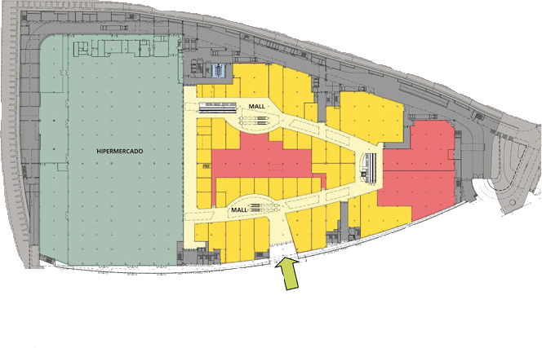
Plan de la localisation 0 - Main floor

Route suivie au cours de l'étude

L'image suivante indique le chemin parcouru au cours de l'étude dans le périmètre de la localisation appelée 0 - Main floor, en indiquant toutes les positions sur lesquelles des données ont été enregistrées pour une étude ultérieure.

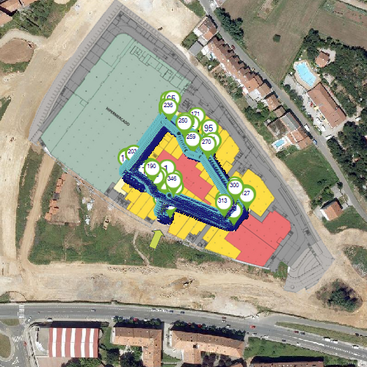

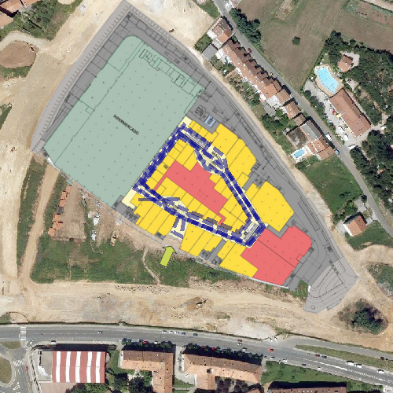

First scan at main floor

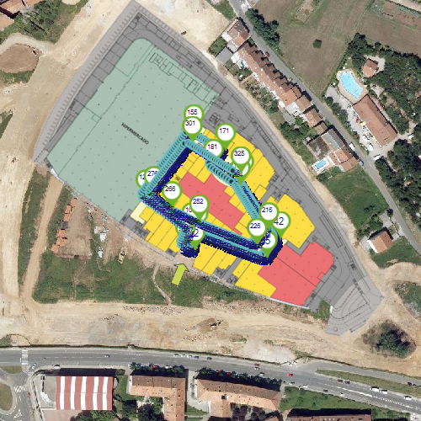
Route suivie dans la localisation 0 - Main floor - First scan at main floor

Scan passive + active survey

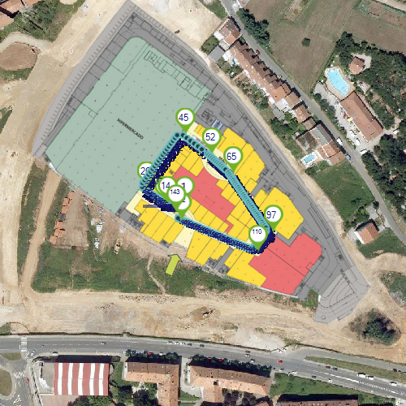
Route suivie dans la localisation 0 - Main floor - Scan passive + active survey

Scan passive + active survey 2

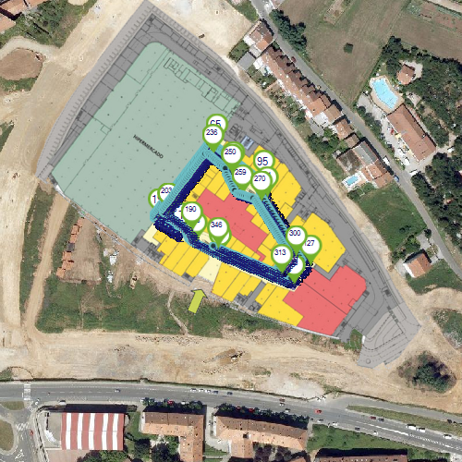
Route suivie dans la localisation 0 - Main floor - Scan passive + active survey 2

"0 - Main floor" Positionnement des points d'accès physiques
L'image suivante indique le positionnement approximatif, dans le périmètre de la localisation appelée 0 - Main floor, de tous les points d'accès identifiés au cours de l'étude. Ce positionnement est configuré manuellement et s'il ne l'est pas, il sera calculé automatiquement sur la base des données des mesures effectuées.

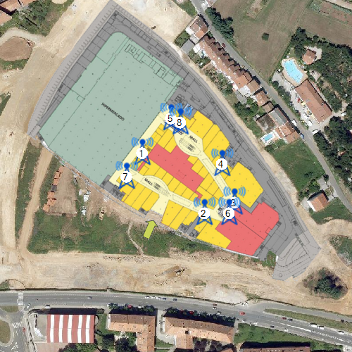
Positionnement des points d'accès physiques dans la localisation 0 - Main floor

 | BSSID | SSID | Fabricant | Can
1 | 24:DE:C6:81:0E:02 | AsCancelas | Aruba Networks | 9
2 | 24:DE:C6:81:0E:52 | AsCancelas | Aruba Networks | 1
3 | 24:DE:C6:81:0E:B2 | AsCancelas | Aruba Networks | 12
4 | 24:DE:C6:81:0F:A2 | AsCancelas | Aruba Networks | 10
5 | 04:BD:88:F1:03:A0 | AsCancelas | Aruba Networks | 1
6 | 04:BD:88:F1:02:80 | AsCancelas | Aruba Networks | 1
7 | 04:BD:88:F0:E1:80 | AsCancelas | Aruba Networks | 6
8 | 04:BD:88:F0:7E:A0 | AsCancelas | Aruba Networks | 6

Étude du réseau: AsCancelas

Network Details

Informations basées sur les points d'accès

Le tableau suivant fournit des informations liées au réseau AsCancelas, organisé sur la base des points d'accès qui le fournissent :
- SSID: Identificateur du réseau
- BSSID: Directions MAC des dispositifs fournis par un réseau.
- Canal: Identificateur de la fréquence associée au réseau
- Fréquence: Valeur de la fréquence associée au réseau.
- Sécurité: Types d'authentification et de chiffrage pris en charge par le réseau.
- Fabricant: Fabricant du dispositif.

 | SSID | AsCancelas
 | BSSID | Canal | Fréq | Sécurité | Fabricant
1 | 04:BD:88:F0:7E:A0 | 6 | 2437 | Open | Aruba Networks
2 | 04:BD:88:F0:D2:C0 | 1 | 2412 | Open | Aruba Networks
3 | 04:BD:88:F0:E1:00 | 1 | 2412 | Open | Aruba Networks
4 | 04:BD:88:F0:E1:80 | 6 | 2437 | Open | Aruba Networks
5 | 04:BD:88:F1:02:80 | 1 | 2412 | Open | Aruba Networks
6 | 04:BD:88:F1:03:A0 | 1 | 2412 | Open | Aruba Networks
7 | 24:DE:C6:81:0B:B2 | 8 | 2447 | Open | Aruba Networks
8 | 24:DE:C6:81:0B:E2 | 5 | 2432 | Open | Aruba Networks
9 | 24:DE:C6:81:0B:F2 | 1 | 2412 | Open | Aruba Networks
10 | 24:DE:C6:81:0C:32 | 12 | 2467 | Open | Aruba Networks
11 | 24:DE:C6:81:0C:72 | 4 | 2427 | Open | Aruba Networks
12 | 24:DE:C6:81:0C:82 | 13 | 2472 | Open | Aruba Networks
13 | 24:DE:C6:81:0E:02 | 9 | 2452 | Open | Aruba Networks
14 | 24:DE:C6:81:0E:52 | 1 | 2412 | Open | Aruba Networks
15 | 24:DE:C6:81:0E:B2 | 12 | 2467 | Open | Aruba Networks
16 | 24:DE:C6:81:0F:02 | 13 | 2472 | Open | Aruba Networks
17 | 24:DE:C6:81:0F:A2 | 10 | 2457 | Open | Aruba Networks
18 | 24:DE:C6:81:11:62 | 10 | 2457 | Open | Aruba Networks
19 | 24:DE:C6:81:12:12 | 13 | 2472 | Open | Aruba Networks
20 | 24:DE:C6:81:15:02 | 13 | 2472 | Open | Aruba Networks
21 | 24:DE:C6:81:1C:32 | 12 | 2467 | Open | Aruba Networks
22 | 24:DE:C6:81:58:12 | 10 | 2457 | Open | Aruba Networks
23 | 24:DE:C6:91:AE:52 | 11 | 2462 | Open | Aruba Networks

Informations basées sur les canaux

Le tableau suivant fournit les informations en rapport avec le réseau AsCancelas, organisé sur la base des canaux et fréquences sur lesquels il émet:
- SSID: Identificateur du réseau
- Canal: Identificateur de la fréquence associée au réseau
- Fréquence: Valeur de la fréquence associée au réseau.
- BSSID: Directions MAC des dispositifs fournis par un réseau.
- Fabricant: Fabricant du dispositif.

SSID | AsCancelas
Canal | Fréquence | BSSID | Fabricant
1 | 2412 | 24:DE:C6:81:0B:F2 | Aruba Networks
 |  | 24:DE:C6:81:0E:52 | Aruba Networks
 |  | 04:BD:88:F0:D2:C0 | Aruba Networks
 |  | 04:BD:88:F0:E1:00 | Aruba Networks
 |  | 04:BD:88:F1:02:80 | Aruba Networks
 |  | 04:BD:88:F1:03:A0 | Aruba Networks
 |  | 24:DE:C6:81:15:02 | Aruba Networks
 |  | 24:DE:C6:81:0C:82 | Aruba Networks
3 | 2422 | 24:DE:C6:81:0C:32 | Aruba Networks
 |  | 24:DE:C6:81:0C:82 | Aruba Networks
 |  | 24:DE:C6:81:0E:52 | Aruba Networks
 |  | 24:DE:C6:81:0F:A2 | Aruba Networks
 |  | 24:DE:C6:81:12:12 | Aruba Networks
 |  | 24:DE:C6:81:0F:02 | Aruba Networks
4 | 2427 | 24:DE:C6:81:0C:72 | Aruba Networks
 |  | 24:DE:C6:81:0F:02 | Aruba Networks
 |  | 24:DE:C6:81:11:62 | Aruba Networks
 |  | 24:DE:C6:81:15:02 | Aruba Networks
5 | 2432 | 24:DE:C6:81:0B:E2 | Aruba Networks
6 | 2437 | 04:BD:88:F0:E1:80 | Aruba Networks
 |  | 24:DE:C6:91:AE:52 | Aruba Networks
 |  | 04:BD:88:F0:7E:A0 | Aruba Networks
8 | 2447 | 24:DE:C6:81:0B:B2 | Aruba Networks
9 | 2452 | 24:DE:C6:81:0E:02 | Aruba Networks
 |  | 24:DE:C6:81:0B:B2 | Aruba Networks
 |  | 24:DE:C6:81:0C:72 | Aruba Networks
10 | 2457 | 24:DE:C6:81:0F:A2 | Aruba Networks
 |  | 24:DE:C6:81:11:62 | Aruba Networks
 |  | 24:DE:C6:81:58:12 | Aruba Networks
 |  | 24:DE:C6:81:0B:B2 | Aruba Networks
11 | 2462 | 24:DE:C6:91:AE:52 | Aruba Networks
12 | 2467 | 24:DE:C6:81:0C:32 | Aruba Networks
 |  | 24:DE:C6:81:0E:B2 | Aruba Networks
 |  | 24:DE:C6:81:1C:32 | Aruba Networks
 |  | 24:DE:C6:81:0B:F2 | Aruba Networks
 |  | 24:DE:C6:81:0E:02 | Aruba Networks
 |  | 24:DE:C6:81:58:12 | Aruba Networks
13 | 2472 | 24:DE:C6:81:0C:82 | Aruba Networks
 |  | 24:DE:C6:81:0F:02 | Aruba Networks
 |  | 24:DE:C6:81:12:12 | Aruba Networks
 |  | 24:DE:C6:81:15:02 | Aruba Networks
 |  | 24:DE:C6:81:0B:E2 | Aruba Networks
 |  | 24:DE:C6:81:0C:72 | Aruba Networks
 |  | 24:DE:C6:81:0E:B2 | Aruba Networks
 |  | 24:DE:C6:81:0E:02 | Aruba Networks
 |  | 24:DE:C6:81:11:62 | Aruba Networks
 |  | 24:DE:C6:81:58:12 | Aruba Networks
 |  | 24:DE:C6:91:AE:52 | Aruba Networks

"AsCancelas" Positionnement des points d'accès physiques
L'image suivante indique le positionnement approximatif de tous les points d'accès identifiés au cours de l'étude offrant le réseau AsCancelas. Ce positionnement est configuré manuellement et s'il ne l'est pas, il sera calculé automatiquement sur la base des données des mesures effectuées.

Positionnement des points d'accès physiques offrant le réseau AsCancelas

 | BSSID | SSID | Fabricant | Can
1 | 24:DE:C6:81:0E:02 | AsCancelas | Aruba Networks | 9
2 | 24:DE:C6:81:0E:52 | AsCancelas | Aruba Networks | 1
3 | 24:DE:C6:81:0E:B2 | AsCancelas | Aruba Networks | 12
4 | 24:DE:C6:81:0F:A2 | AsCancelas | Aruba Networks | 10
5 | 04:BD:88:F1:03:A0 | AsCancelas | Aruba Networks | 1
6 | 04:BD:88:F1:02:80 | AsCancelas | Aruba Networks | 1
7 | 04:BD:88:F0:E1:80 | AsCancelas | Aruba Networks | 6
8 | 04:BD:88:F0:7E:A0 | AsCancelas | Aruba Networks | 6

WiFi Quality

Web Browsing WiFi requirements

RSSI Coverage

La commande de RSSI Coverage montre les zones dans lesquelles l’intensité du signal reçu par un des points d’accès sélectionnés correspond au moins à la valeur sélectionnée en tant que seuil dans la configuration de la commande. L’intensité du signal incide de manière significative sur la qualité des communications. Celle-ci se mesure en dBm à partir de 0 dBm (la meilleure) à -100 dBm (la moins bonne).
Il n'est pas possible de garantir une communication avec des intensités inférieures à 75 dBm.

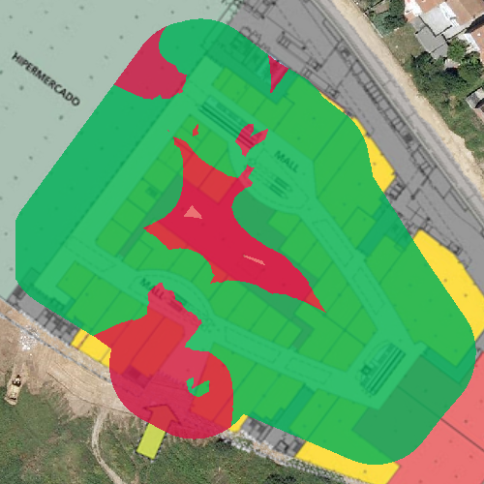
RSSI Coverage du réseau AsCancelas

Correct | RSSI requis supérieure ou égal à -65 dBm
Raté

Simultaneous RSSI Coverage

La commande de Simultaneous AP Coverage montre les zones dans lesquelles l’intensité du signal reçu par un des points d'accès du réseau correspond au moins à la valeur sélectionnée en tant que seuil dans la configuration de la commande.
Pour assurer une meilleure stabilité des communications sans fil, il faut que l’on puisse accéder pour tous les points d'une infrastructure, dans des cadres précis, à un nombre déterminé de points d’accès (ne se chevauchant pas avec des canaux) et qui ont un minimum d'intensité de signal.

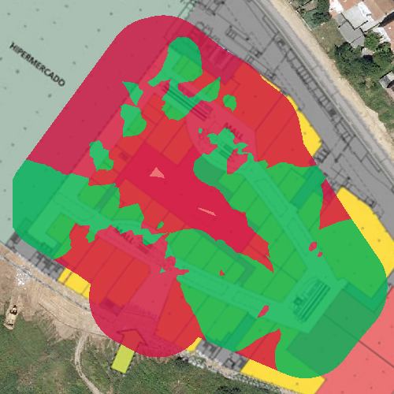
Simultaneous RSSI Coverage du réseau AsCancelas

Correct | RSSI requis supérieure ou égale à -65 dBm
 | APs simultanées requises supérieure ou égale à 2 APs
Raté

Channel Overlap

La commande de Channel Overlap montre les zones dans lesquelles les exigences d'interférence adjacente sont respectées.
On considère qu’un AP a une interférence adjacente lorsqu’il existe un autre AP qui émet sur un canal de façon à ce que cette émission se chevauche avec une partie des fréquences sur lesquelles le premier émet.

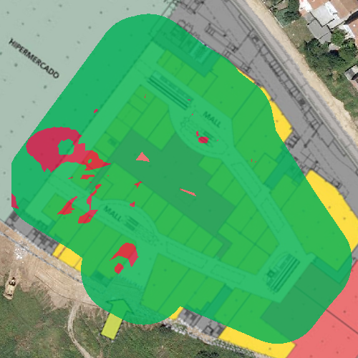
Channel Overlap du réseau AsCancelas

Correct | Chevauche inférieur ou égal à 0 APs
 | Gap RSSI supérieure ou égale à 20 dBm
Raté

Co-Channel Interference

La commande de Co Channel montre les zones dans lesquelles les exigences concernant l’interférence co-canal sont respectées.
On considère qu'un AP a une interférence co-channel lorsqu’il existe un autre AP qui émet sur le même canal.
Ce type d’interférence a pour conséquence l’occupation des points d’accès dans le même spectre radioélectrique, en le partageant et en l’utilisant par roulements, de façon à ce qu’un seul point émette à chaque fois.
Ce type d’interférences dégradent le rendement des communications si l'on tient compte de la disponibilité du moyen sans fil avant d’émettre. S’il existe un autre point d’accès en train d’émettre, le reste des points d’accès devra attendre pour pouvoir émettre. Ce qui fait que le temps total de transmission se divisera entre le nombre de points d’accès qui émettent sur la même fréquence.

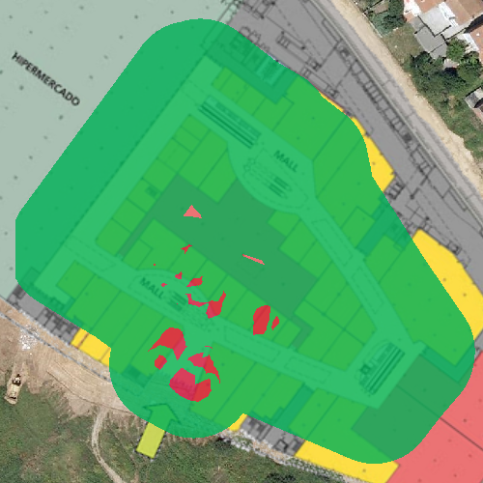
Co-Channel Interference du réseau AsCancelas

Correct | Chevauche inférieur ou égal à 1 APs
 | Gap RSSI supérieure ou égale à 20 dBm
Raté

Latency

La latence est le temps consacré à envoyer un paquet de données vers une destination et le recevoir en retour, dans ce cas c'est la somme du temps passé à transmettre et recevoir en retour un paquet de données par un réseau sans fil.
Les valeurs de latence acceptables se situent entre 1 et 10 ms.

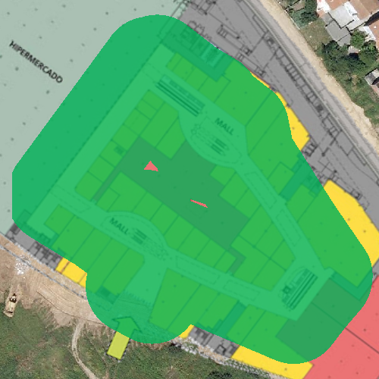
Latency du réseau AsCancelas

Correct | Latence inférieur ou égal à 100ms
Raté

Bandwidth

La commande de Bandwidth se charge de vérifier que, tout au long de la zone du site survey, la bande passante disponible pour la connexion établie par le survey actif, respecte des valeurs minimales.

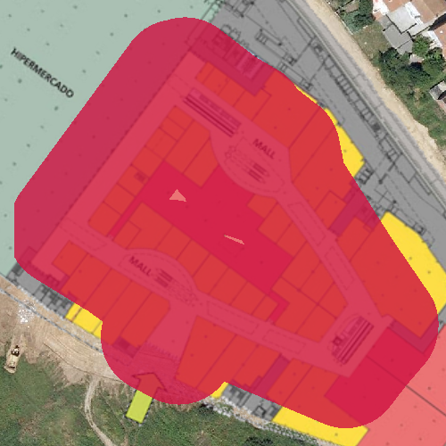
Bandwidth du réseau AsCancelas

Correct | Bandwidth supérieure ou égale à 320 kbps
Raté

Packet Lost

Le taux de perte de paquets se traduit par le pourcentage de paquets qui se perdent (c’est-à-dire qui n'arrivent pas à destination correctement) au moment de réaliser une communication et qui devront donc être retransmis (généralement).
La perte de paquets aura toujours un effet négatif sur le rendement du réseau. Lorsqu’un paquet n’arrive pas à destination, généralement le destinataire demande qu’on le lui renvoie afin de pouvoir ainsi poursuivre le flux normal de la communication.
Les valeurs situées en dessous de 10 % sont acceptables et, dans une grande mesure, n'incideraient pas sur le rendement de la plupart des communications.

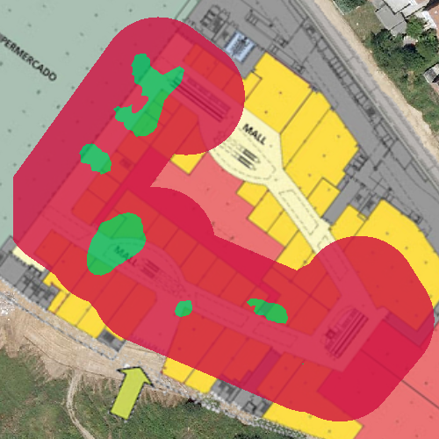
Packet Lost du réseau AsCancelas

Correct | Ratio perte paquets inférieur ou égal à 25%
Raté

Access Point Roaming

La commande de Roaming montre les zones dans lesquelles le principe du Roaming est respecté, par lequel il existe une connectivité dans une zone étendue par différents points d’accès. Dans une structure sans fil, il est fréquent de disposer de plusieurs points d’accès pour assurer la couverture de toute la zone souhaitée.
En se déplaçant dans la zone, il est recommandé que la connectivité des dispositifs se maintienne ce qui rend nécessaire que les dispositifs sans fil se connectent à de nouveaux points d’accès du même réseau afin de maintenir la qualité de communication et éviter qu'elle se dégrade. Cette capacité s'appelle le Roaming.

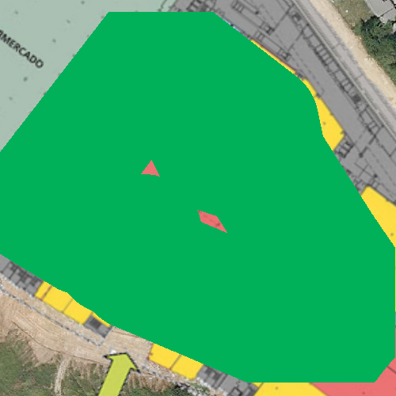
Access Point Roaming du réseau AsCancelas

Correct
Raté

VoIP over WiFi requirements

RSSI Coverage

La commande de RSSI Coverage montre les zones dans lesquelles l’intensité du signal reçu par un des points d’accès sélectionnés correspond au moins à la valeur sélectionnée en tant que seuil dans la configuration de la commande. L’intensité du signal incide de manière significative sur la qualité des communications. Celle-ci se mesure en dBm à partir de 0 dBm (la meilleure) à -100 dBm (la moins bonne).
Il n'est pas possible de garantir une communication avec des intensités inférieures à 75 dBm.

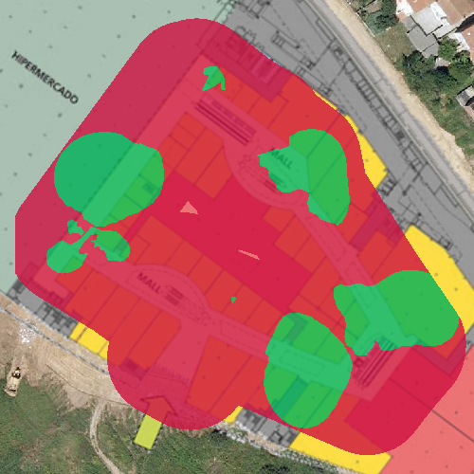
RSSI Coverage du réseau AsCancelas

Correct | RSSI requis supérieure ou égal à -50 dBm
Raté

Simultaneous RSSI Coverage

La commande de Simultaneous AP Coverage montre les zones dans lesquelles l’intensité du signal reçu par un des points d'accès du réseau correspond au moins à la valeur sélectionnée en tant que seuil dans la configuration de la commande.
Pour assurer une meilleure stabilité des communications sans fil, il faut que l’on puisse accéder pour tous les points d'une infrastructure, dans des cadres précis, à un nombre déterminé de points d’accès (ne se chevauchant pas avec des canaux) et qui ont un minimum d'intensité de signal.

Simultaneous RSSI Coverage du réseau AsCancelas

Correct | RSSI requis supérieure ou égale à -45 dBm
 | APs simultanées requises supérieure ou égale à 5 APs
Raté

Channel Overlap

La commande de Channel Overlap montre les zones dans lesquelles les exigences d'interférence adjacente sont respectées.
On considère qu’un AP a une interférence adjacente lorsqu’il existe un autre AP qui émet sur un canal de façon à ce que cette émission se chevauche avec une partie des fréquences sur lesquelles le premier émet.

Channel Overlap du réseau AsCancelas

Correct | Chevauche inférieur ou égal à 0 APs
 | Gap RSSI supérieure ou égale à 20 dBm
Raté

Co-Channel Interference

La commande de Co Channel montre les zones dans lesquelles les exigences concernant l’interférence co-canal sont respectées.
On considère qu'un AP a une interférence co-channel lorsqu’il existe un autre AP qui émet sur le même canal.
Ce type d’interférence a pour conséquence l’occupation des points d’accès dans le même spectre radioélectrique, en le partageant et en l’utilisant par roulements, de façon à ce qu’un seul point émette à chaque fois.
Ce type d’interférences dégradent le rendement des communications si l'on tient compte de la disponibilité du moyen sans fil avant d’émettre. S’il existe un autre point d’accès en train d’émettre, le reste des points d’accès devra attendre pour pouvoir émettre. Ce qui fait que le temps total de transmission se divisera entre le nombre de points d’accès qui émettent sur la même fréquence.

Co-Channel Interference du réseau AsCancelas

Correct | Chevauche inférieur ou égal à 1 APs
 | Gap RSSI supérieure ou égale à 20 dBm
Raté

Latency

La latence est le temps consacré à envoyer un paquet de données vers une destination et le recevoir en retour, dans ce cas c'est la somme du temps passé à transmettre et recevoir en retour un paquet de données par un réseau sans fil.
Les valeurs de latence acceptables se situent entre 1 et 10 ms.

Latency du réseau AsCancelas

Correct | Latence inférieur ou égal à 256ms
Raté

Bandwidth

La commande de Bandwidth se charge de vérifier que, tout au long de la zone du site survey, la bande passante disponible pour la connexion établie par le survey actif, respecte des valeurs minimales.

Bandwidth du réseau AsCancelas

Correct | Bandwidth supérieure ou égale à 5000 kbps
Raté

Packet Lost

Le taux de perte de paquets se traduit par le pourcentage de paquets qui se perdent (c’est-à-dire qui n'arrivent pas à destination correctement) au moment de réaliser une communication et qui devront donc être retransmis (généralement).
La perte de paquets aura toujours un effet négatif sur le rendement du réseau. Lorsqu’un paquet n’arrive pas à destination, généralement le destinataire demande qu’on le lui renvoie afin de pouvoir ainsi poursuivre le flux normal de la communication.
Les valeurs situées en dessous de 10 % sont acceptables et, dans une grande mesure, n'incideraient pas sur le rendement de la plupart des communications.

Packet Lost du réseau AsCancelas

Correct | Ratio perte paquets inférieur ou égal à 25%
Raté

Access Point Roaming

La commande de Roaming montre les zones dans lesquelles le principe du Roaming est respecté, par lequel il existe une connectivité dans une zone étendue par différents points d’accès. Dans une structure sans fil, il est fréquent de disposer de plusieurs points d’accès pour assurer la couverture de toute la zone souhaitée.
En se déplaçant dans la zone, il est recommandé que la connectivité des dispositifs se maintienne ce qui rend nécessaire que les dispositifs sans fil se connectent à de nouveaux points d’accès du même réseau afin de maintenir la qualité de communication et éviter qu'elle se dégrade. Cette capacité s'appelle le Roaming.

Access Point Roaming du réseau AsCancelas

Correct
Raté

Survey

Intensité du signal

L'intensité du signal montre à quelle puissance arrive le réseau à la zone d'étude en indiquant de quelle façon le réseau AsCancelas est reçu à chaque point de la localisation.

La fourchette de valeurs de l'intensité du signal d'un réseau va depuis la meilleure d'entre elles, 0 db, à -100 db qui serait le pire des cas. La palette de couleurs est indiquée sur la légende en-dessous de l'image.

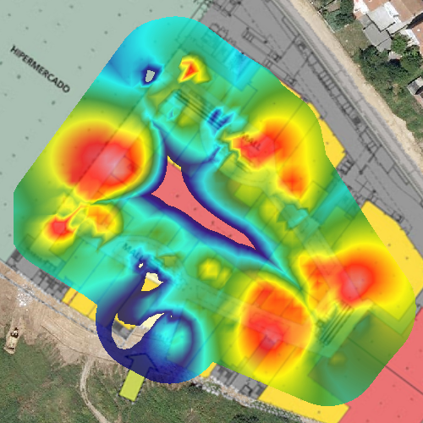
Intensité du signal du réseau AsCancelas
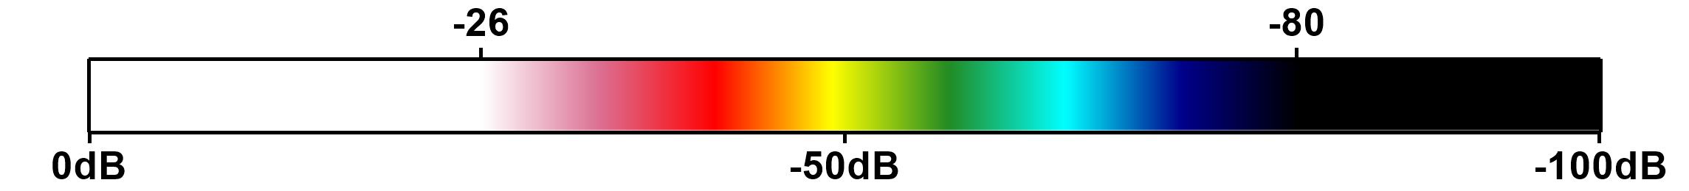

Zone de couverture du réseau* | 7956 m2
*Cette information indique la zone couverte par le réseau dans laquelle son intensité de signal est au minimum de: -75

Intensité de signal par point d'accès

Sur le tableau suivant figure une mosaïque avec tous les BSSID associés au réseau AsCancelas, parallèlement avec sa carte de chaleur d'intensité de signal, la zone de couverture associée et le fabricant du dispositif.

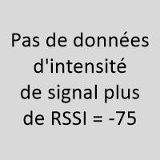 |  |  |  | 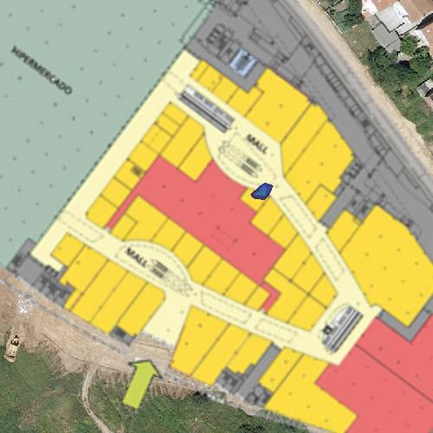
1 | 04:BD:88:F0:7E:A0 | 2 | 04:BD:88:F0:D2:C0 | 3 | 04:BD:88:F0:E1:00
Zone de couverture: 0 m2 |  | Zone de couverture: 0 m2 |  | Zone de couverture: 32 m2
Aruba Networks |  | Aruba Networks |  | Aruba Networks

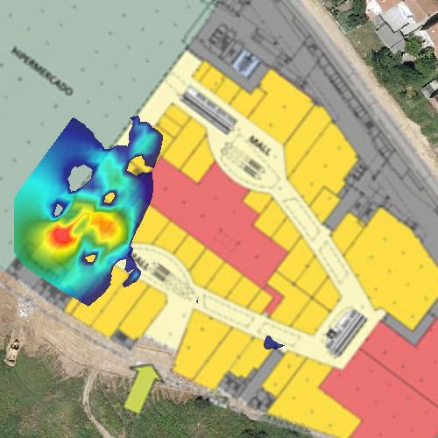 |  |  |  | 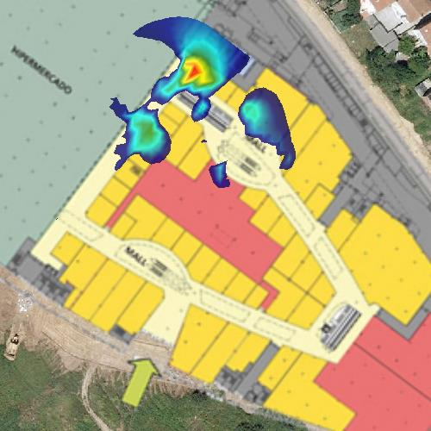
4 | 04:BD:88:F0:E1:80 | 5 | 04:BD:88:F1:02:80 | 6 | 04:BD:88:F1:03:A0
Zone de couverture: 1870 m2 |  | Zone de couverture: 0 m2 |  | Zone de couverture: 1346 m2
Aruba Networks |  | Aruba Networks |  | Aruba Networks

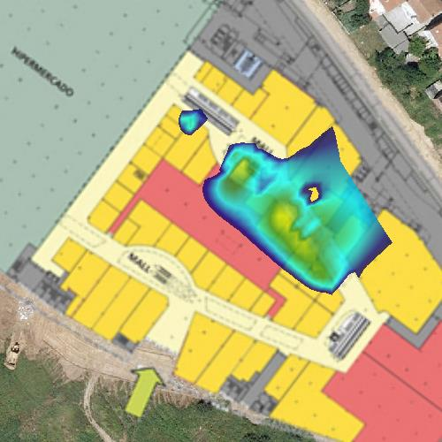 |  |  |  | 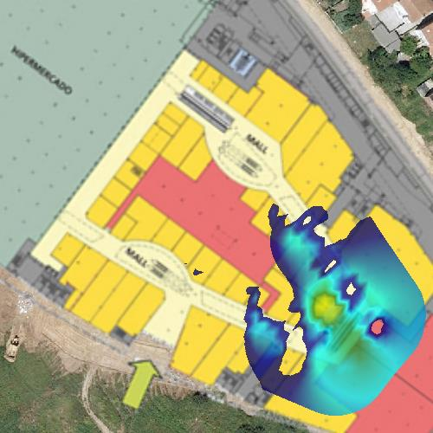
7 | 24:DE:C6:81:0B:B2 | 8 | 24:DE:C6:81:0B:E2 | 9 | 24:DE:C6:81:0B:F2
Zone de couverture: 1400 m2 |  | Zone de couverture: 0 m2 |  | Zone de couverture: 2633 m2
Aruba Networks |  | Aruba Networks |  | Aruba Networks

 |  | 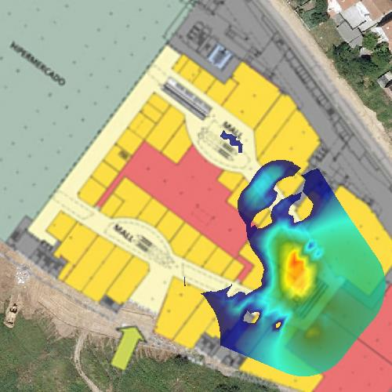 |  | 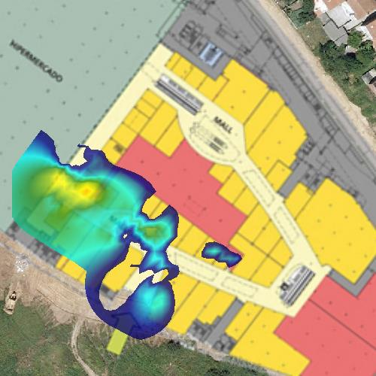
10 | 24:DE:C6:81:0C:32 | 11 | 24:DE:C6:81:0C:72 | 12 | 24:DE:C6:81:0C:82
Zone de couverture: 0 m2 |  | Zone de couverture: 3128 m2 |  | Zone de couverture: 2768 m2
Aruba Networks |  | Aruba Networks |  | Aruba Networks

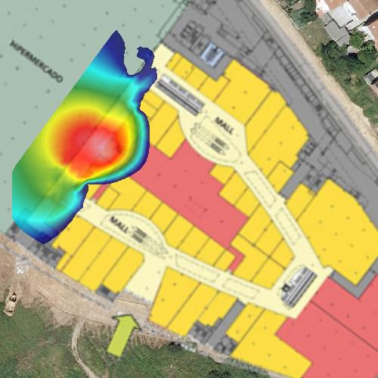 |  | 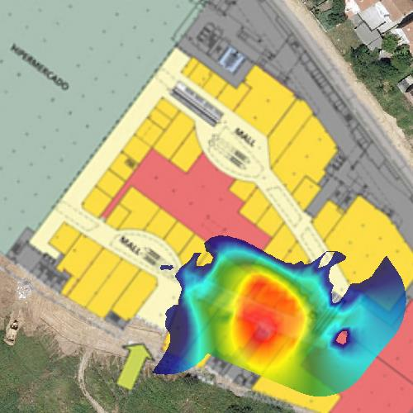 |  | 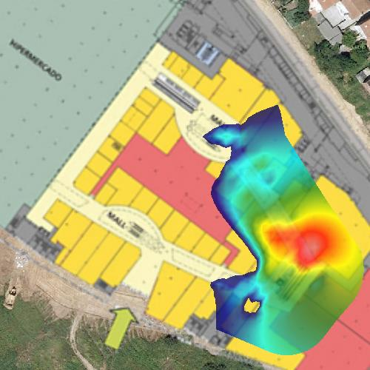
13 | 24:DE:C6:81:0E:02 | 14 | 24:DE:C6:81:0E:52 | 15 | 24:DE:C6:81:0E:B2
Zone de couverture: 1987 m2 |  | Zone de couverture: 2632 m2 |  | Zone de couverture: 3157 m2
Aruba Networks |  | Aruba Networks |  | Aruba Networks

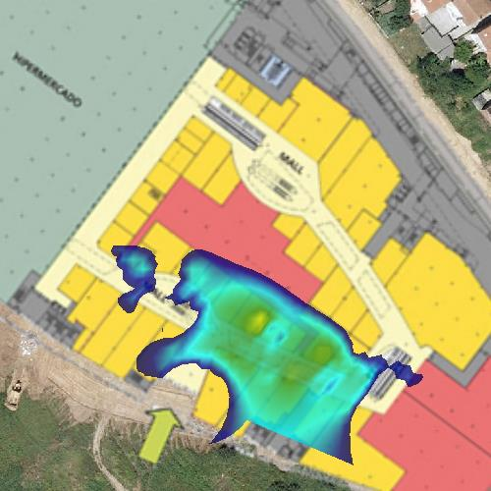 |  | 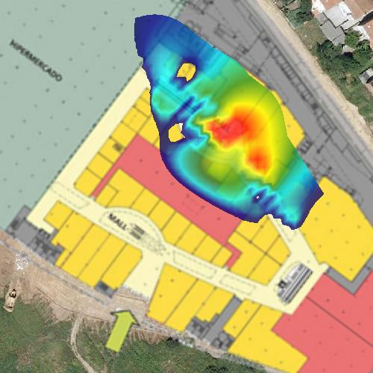 |  | 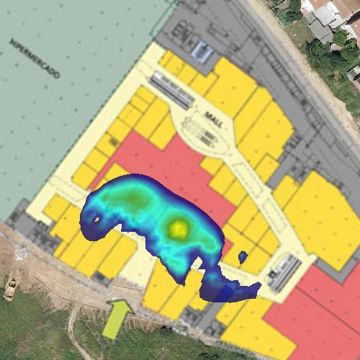
16 | 24:DE:C6:81:0F:02 | 17 | 24:DE:C6:81:0F:A2 | 18 | 24:DE:C6:81:11:62
Zone de couverture: 2199 m2 |  | Zone de couverture: 1783 m2 |  | Zone de couverture: 1748 m2
Aruba Networks |  | Aruba Networks |  | Aruba Networks

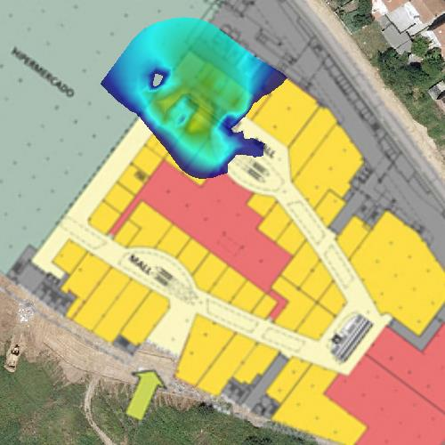 |  | 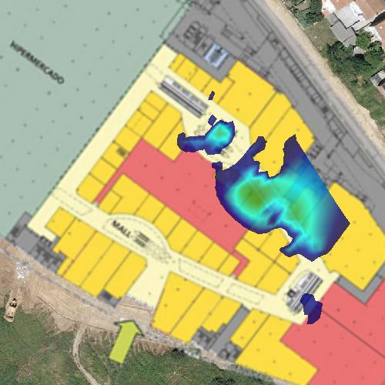
19 | 24:DE:C6:81:12:12 | 20 | 24:DE:C6:81:15:02 | 21 | 24:DE:C6:81:1C:32
Zone de couverture: 2059 m2 |  | Zone de couverture: 1583 m2 |  | Zone de couverture: 0 m2
Aruba Networks |  | Aruba Networks |  | Aruba Networks

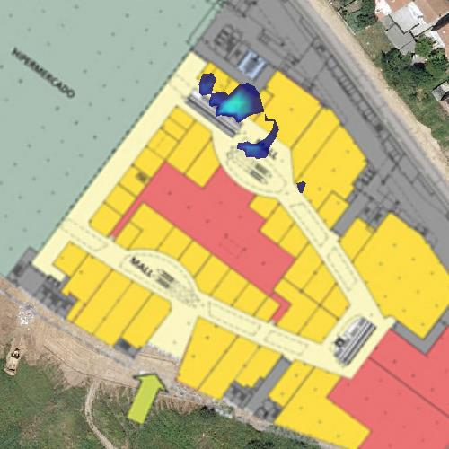 |  | 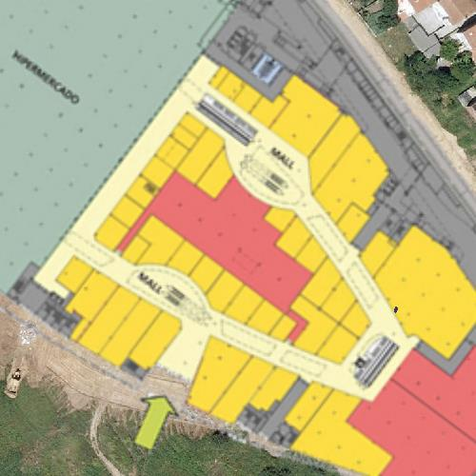
22 | 24:DE:C6:81:58:12 | 23 | 24:DE:C6:91:AE:52
Zone de couverture: 286 m2 |  | Zone de couverture: 2 m2
Aruba Networks |  | Aruba Networks

Intensité de signal par canal

Le tableau suivant fournit une mosaïque de tous les canaux sur lesquels le réseau AsCancelas fonctionne. Le graphique montre la carte de chaleur de l'intensité du signal et la zone de couverture associée pour ce réseau sur ce canal.

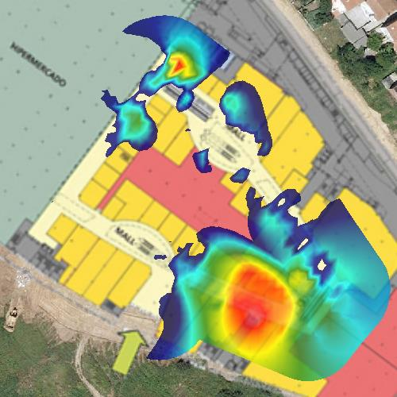
1 | Canal 1 | 2 | Canal 4 | 3 | Canal 5
Zone de couverture: 4944 m2 |  | Zone de couverture: 2593 m2 |  | Zone de couverture: 0 m2

4 | Canal 6 | 5 | Canal 8 | 6 | Canal 9
Zone de couverture: 1865 m2 |  | Zone de couverture: 1799 m2 |  | Zone de couverture: 2082 m2

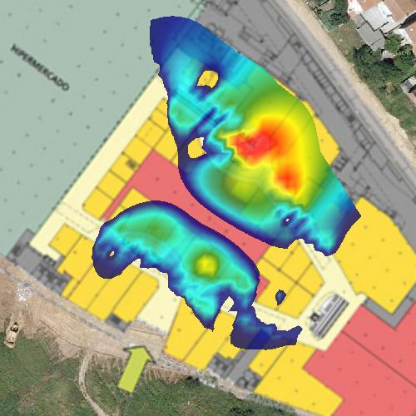
7 | Canal 10 | 8 | Canal 11 | 9 | Canal 12
Zone de couverture: 4079 m2 |  | Zone de couverture: 2 m2 |  | Zone de couverture: 3555 m2

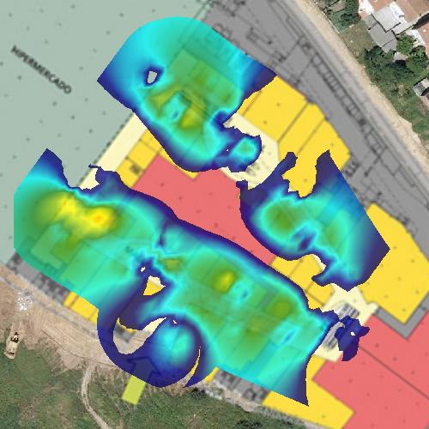
10 | Canal 13
Zone de couverture: 6509 m2

Nombre de Points d'accès détectés

L'image suivante indique combien de points d'accès donnant accès au réseau AsCancelas, sont détectés à chaque point de la localisation.

Le graphique révèle le chevauchement entre les signaux émis par les différents points d'accès accédant à un même réseau.

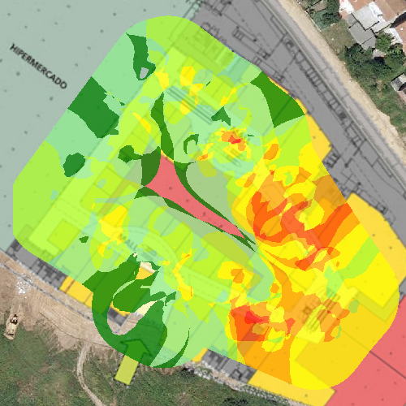
Nombre de Points d'accès détectés dans la réseau AsCancelas

Points d'accès détectés | 1 | 2 | 3 | 4 | 5 | 6 | 7 | 8 | 9 | 10

Couverture des point d'accès

L'image suivante indique en différentes couleurs, une pour chaque point d'accès, la zone couverte par chaque point d'accès offert par le réseau AsCancelas.

Sur chaque point, si la couverture de deux ou plusieurs canaux se chevauche, on indique l'intensité de signal la plus élevée.

Avec ce graphique, on peut analyser la bonne distribution de la couverture.

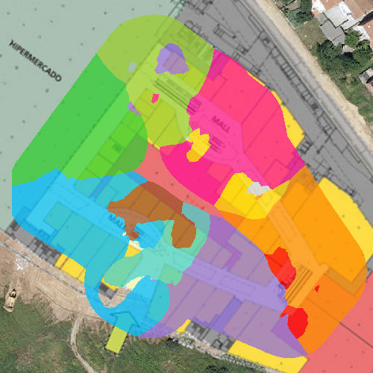
Couverture des points d'accès dans la réseau AsCancelas

 | Points d'accès |  |  | Points d'accès |  |  | Points d'accès
 | 04:BD:88:F0:7E:A0 |  |  | 04:BD:88:F0:D2:C0 |  |  | 04:BD:88:F0:E1:00
 | 04:BD:88:F0:E1:80 |  |  | 04:BD:88:F1:02:80 |  |  | 04:BD:88:F1:03:A0
 | 24:DE:C6:81:0B:B2 |  |  | 24:DE:C6:81:0B:E2 |  |  | 24:DE:C6:81:0B:F2
 | 24:DE:C6:81:0C:32 |  |  | 24:DE:C6:81:0C:72 |  |  | 24:DE:C6:81:0C:82
 | 24:DE:C6:81:0E:02 |  |  | 24:DE:C6:81:0E:52 |  |  | 24:DE:C6:81:0E:B2
 | 24:DE:C6:81:0F:02 |  |  | 24:DE:C6:81:0F:A2 |  |  | 24:DE:C6:81:11:62
 | 24:DE:C6:81:12:12 |  |  | 24:DE:C6:81:15:02 |  |  | 24:DE:C6:81:1C:32
 | 24:DE:C6:81:58:12 |  |  | 24:DE:C6:91:AE:52

Couverture par canal

L'image suivante montre la zone de couverture de chaque canal du réseau AsCancelas.

Dans chaque point, si la couverture de deux ou plusieurs canaux se chevauchent, on indique celui qui a l'intensité la plus élevée.

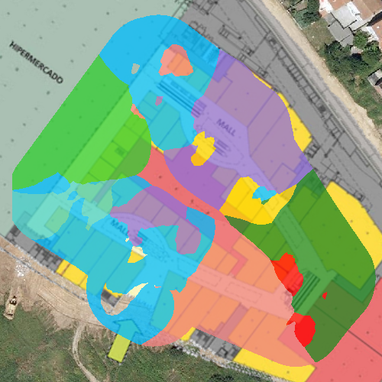
Couverture par canal du réseau AsCancelas

Canal | 1 | 4 | 5 | 6 | 8 | 9 | 10 | 11 | 12 | 13

Chevauchement par canal

L'image suivante montre la zone de couverture de chaque canal sur lequel fonctionne le réseau AsCancelas et quel est le chevauchement entre deux ou plusieurs canaux dans chaque point de la localisation.

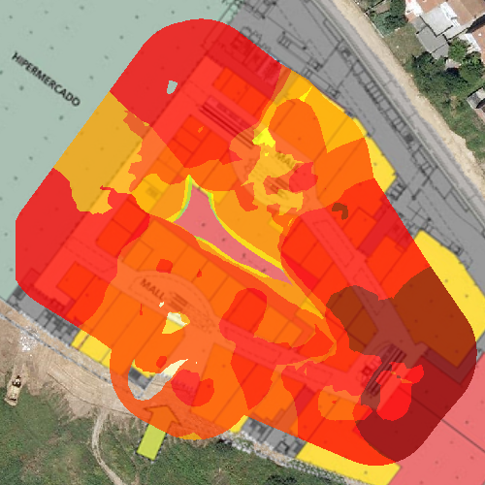
Chevauchement par canal du réseau AsCancelas

Canal | 1 | 2 | 3 | 4 | 5 | 6 | 7 | 8 | 9 | 10

Quadrillage détaillé

L'image suivante montre une division du plan associé à la localisation en quadrants. Chaque quadrant indique les informations obtenues dans ce quadrillage.

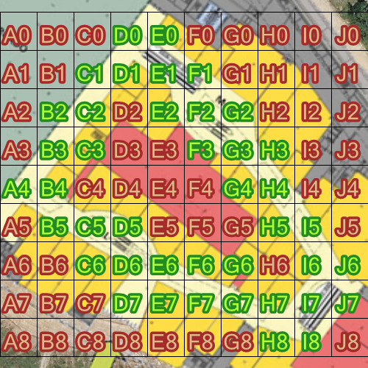
Quadrillage détaillé dans la localisation AsCancelas

 | Points enquête | Meilleur RSSI | Moyen RSSI | Réseaux (SSIDs) | APs | Débit Données (Max)
D0 | 13 | -49 | -73 | AsCancelas | 8 | 216,7
E0 | 13 | -30 | -68 | AsCancelas | 10 | 216,7
C1 | 12 | -50 | -68 | AsCancelas | 7 | 216,7
D1 | 30 | -45 | -69 | AsCancelas | 10 | 216,7
E1 | 22 | -50 | -71 | AsCancelas | 10 | 216,7
F1 | 20 | -50 | -73 | AsCancelas | 11 | 216,7
B2 | 5 | -40 | -54 | AsCancelas | 4 | 216,7
C2 | 32 | -28 | -63 | AsCancelas | 6 | 216,7
E2 | 5 | -58 | -69 | AsCancelas | 6 | 216,7
F2 | 25 | -38 | -70 | AsCancelas | 11 | 216,7
G2 | 19 | -33 | -69 | AsCancelas | 14 | 216,7
B3 | 39 | -34 | -60 | AsCancelas | 5 | 216,7
C3 | 2 | -28 | -53 | AsCancelas | 4 | 216,7
F3 | 11 | -43 | -65 | AsCancelas | 9 | 216,7
G3 | 30 | -42 | -68 | AsCancelas | 12 | 216,7
H3 | 10 | -38 | -70 | AsCancelas | 10 | 216,7
A4 | 23 | -35 | -62 | AsCancelas | 10 | 216,7
B4 | 29 | -39 | -61 | AsCancelas | 8 | 216,7
G4 | 5 | -49 | -65 | AsCancelas | 8 | 216,7
H4 | 38 | -41 | -69 | AsCancelas | 13 | 216,7
B5 | 24 | -41 | -67 | AsCancelas | 11 | 216,7
C5 | 33 | -49 | -70 | AsCancelas | 12 | 216,7
D5 | 9 | -51 | -68 | AsCancelas | 7 | 216,7
H5 | 17 | -45 | -68 | AsCancelas | 11 | 216,7
I5 | 27 | -45 | -70 | AsCancelas | 13 | 216,7
C6 | 7 | -56 | -72 | AsCancelas | 7 | 216,7
D6 | 25 | -53 | -76 | AsCancelas | 11 | 216,7
E6 | 28 | -43 | -71 | AsCancelas | 9 | 216,7
F6 | 12 | -47 | -68 | AsCancelas | 8 | 130
G6 | 1 | -52 | -59 | AsCancelas | 5 | 130
I6 | 34 | -37 | -67 | AsCancelas | 11 | 130
J6 | 10 | -27 | -67 | AsCancelas | 10 | 130
D7 | 15 | -57 | -74 | AsCancelas | 5 | 130
E7 | 9 | -55 | -70 | AsCancelas | 9 | 216,7
F7 | 24 | -45 | -68 | AsCancelas | 11 | 216,7
G7 | 36 | -32 | -66 | AsCancelas | 9 | 216,7
H7 | 22 | -39 | -66 | AsCancelas | 11 | 216,7
I7 | 15 | -41 | -63 | AsCancelas | 11 | 216,7
J7 | 21 | -37 | -68 | AsCancelas | 12 | 130
H8 | 16 | -38 | -65 | AsCancelas | 11 | 216,7
I8 | 19 | -52 | -68 | AsCancelas | 12 | 216,7

Rapport entre Signal et Bruit

L'image suivante montre le rapport entre l'intensité du signal et le bruit causé au réseau AsCancelas dans chaque point de la localisation.

Le rapport entre le signal et le bruit mesure celui qui existe entre la puissance avec laquelle le signal Wi-Fi est reçu et la puissance du bruit de fond. La proximité du niveau de bruit par rapport au niveau du signal Wi-Fi affectera les communications de manière négative. Ce paramètre offre des informations précieuses sur la santé des communications.

Ces valeurs vont de 0 à 100, les plus grandes valeurs étant celles qui fournissent une meilleure communication.

Le graphique ne peut pas être généré en raison de l'absence de données indispensables.

Taux de transfert de données

L'image suivante montre la zone couverte par les points d'accès selon leurs taux de vitesse de transfert de données pour le AsCancelas à chaque point de la localisation.

Le taux de transfert de données fournit une mesure de la vitesse maximale avec laquelle les données peuvent être transmises par le réseau entre les dispositifs sans fil connectés.
Il permet d'observer quelle est l'homogénéité de la capacité du réseau pour transmettre des données dans toute la localisation et s'il existe des zones où ces valeurs varient par rapport à celles prévues ou si elles dégradent le rendement du réseau dans cette zone.

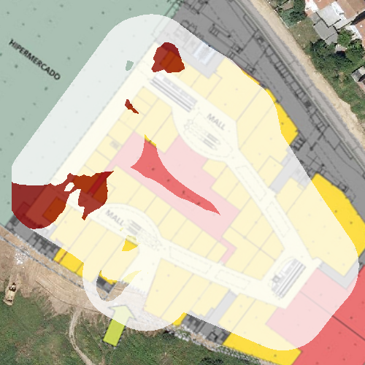
Taux de transfert de données du réseau AsCancelas

 | Taux de transfert de données |  |  | Taux de transfert de données |  |  | Taux de transfert de données
 | 54 |  |  | 130 |  |  | 216,7

Taux de transfert de donnés pour chaque point d'accès

Le tableau suivant montre une mosaïque de tous les BSSID associés au réseau AsCancelas, parallèlement au graphique qui indique la zone couverte et la vitesse du taux de transfert de données maximal pris en charge.

Le taux de transfert de données fournit une mesure de la vitesse maximale avec laquelle les données peuvent être transmises par le réseau entre les dispositifs sans fil connectés.
Il permet d'observer quelle est l'homogénéité de la capacité du réseau pour transmettre des données dans toute la localisation et s'il existe des zones où ces valeurs varient par rapport à celles prévues ou si elles dégradent le rendement du réseau dans cette zone.

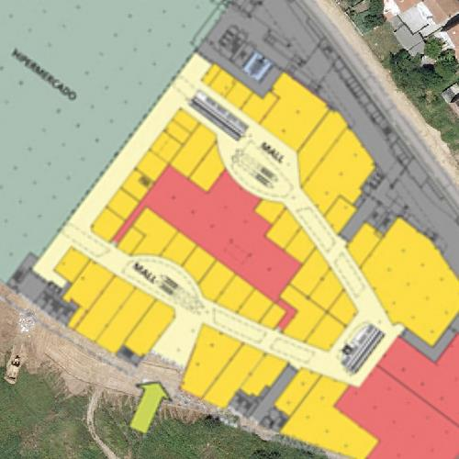 |  |  |  | 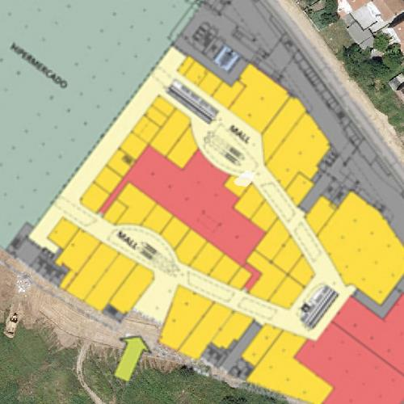
1 | 04:BD:88:F0:7E:A0 | 2 | 04:BD:88:F0:D2:C0 | 3 | 04:BD:88:F0:E1:00
Aruba Networks |  | Aruba Networks |  | Aruba Networks

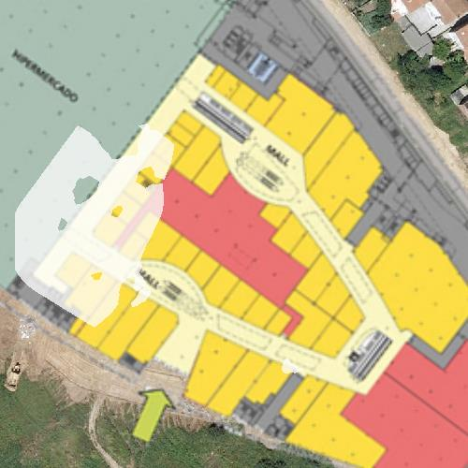 |  |  |  | 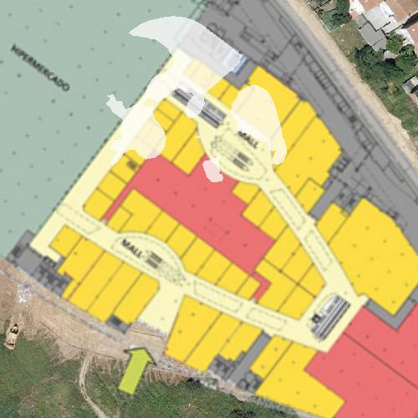
4 | 04:BD:88:F0:E1:80 | 5 | 04:BD:88:F1:02:80 | 6 | 04:BD:88:F1:03:A0
Aruba Networks |  | Aruba Networks |  | Aruba Networks

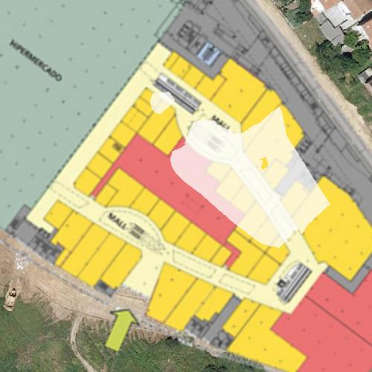 |  |  |  | 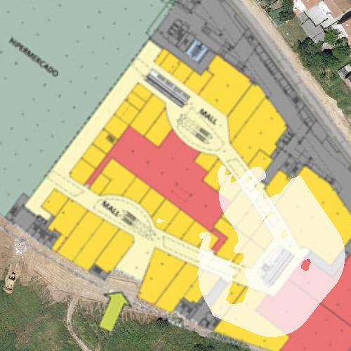
7 | 24:DE:C6:81:0B:B2 | 8 | 24:DE:C6:81:0B:E2 | 9 | 24:DE:C6:81:0B:F2
Aruba Networks |  | Aruba Networks |  | Aruba Networks

 |  | 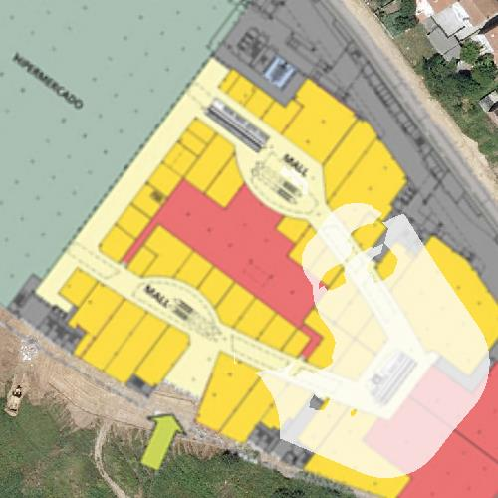 |  | 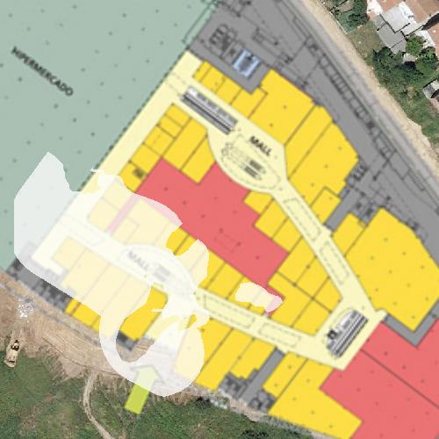
10 | 24:DE:C6:81:0C:32 | 11 | 24:DE:C6:81:0C:72 | 12 | 24:DE:C6:81:0C:82
Aruba Networks |  | Aruba Networks |  | Aruba Networks

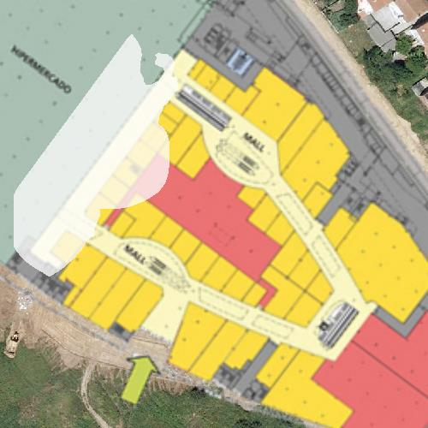 |  | 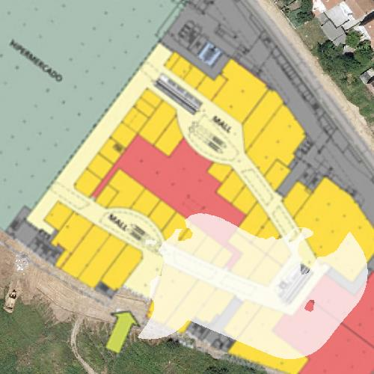 |  | 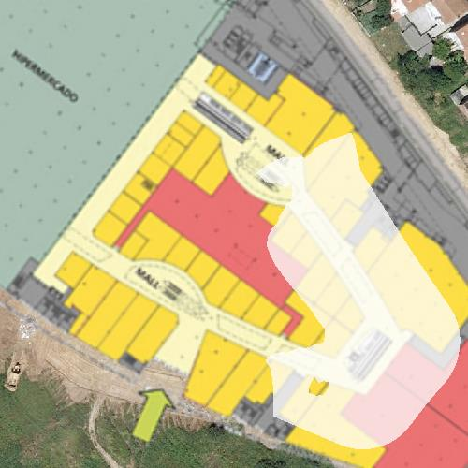
13 | 24:DE:C6:81:0E:02 | 14 | 24:DE:C6:81:0E:52 | 15 | 24:DE:C6:81:0E:B2
Aruba Networks |  | Aruba Networks |  | Aruba Networks

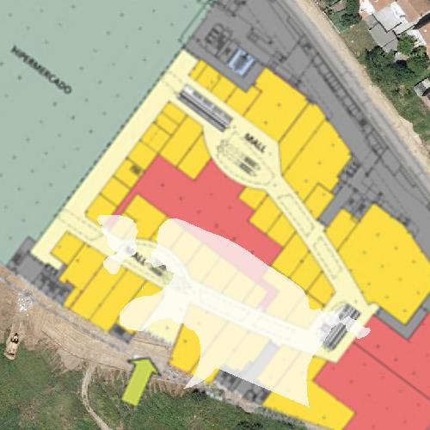 |  | 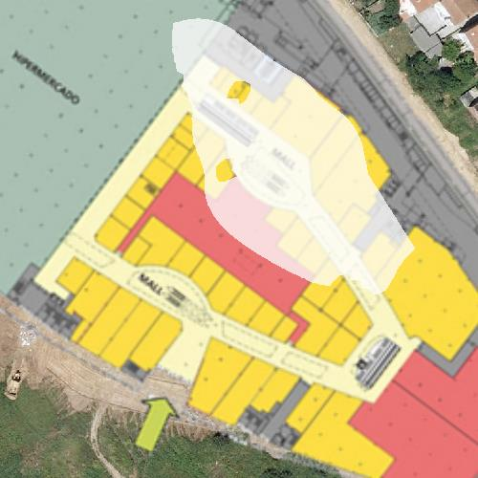 |  | 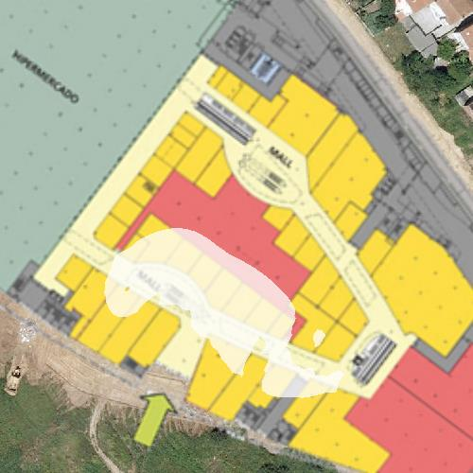
16 | 24:DE:C6:81:0F:02 | 17 | 24:DE:C6:81:0F:A2 | 18 | 24:DE:C6:81:11:62
Aruba Networks |  | Aruba Networks |  | Aruba Networks

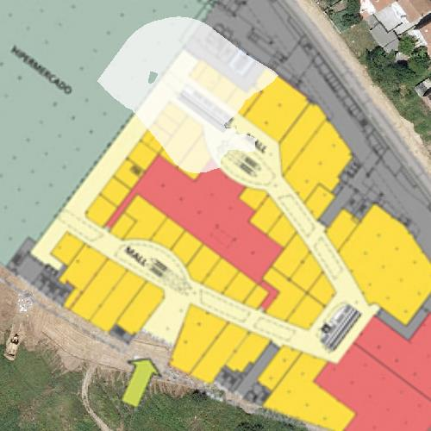 |  | 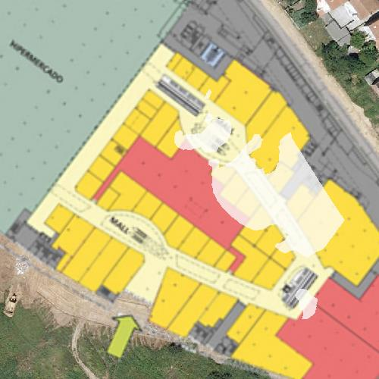
19 | 24:DE:C6:81:12:12 | 20 | 24:DE:C6:81:15:02 | 21 | 24:DE:C6:81:1C:32
Aruba Networks |  | Aruba Networks |  | Aruba Networks

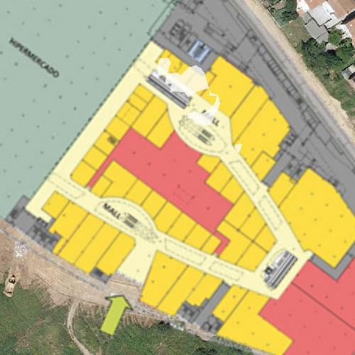 |  | 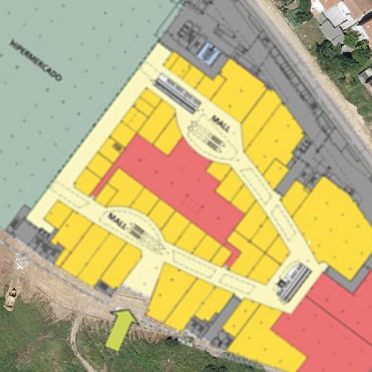
22 | 24:DE:C6:81:58:12 | 23 | 24:DE:C6:91:AE:52
Aruba Networks |  | Aruba Networks

Fabricant | 54 | 130 | 216,7

Densité des dispositifs

L'image suivante représente une carte de chaleur de la distribution dans toute la localisation des dispositifs connectés au points d'accès offerts par le réseau AsCancelas.

La densité des dispositifs permet d'observer les zones ayant plus de clients connectés au réseau en montrant leur saturation.
Elle fournit des informations utiles permettant de distribuer correctement les points d'accès en fonction de leur utilisation réelle.

Le graphique ne peut pas être généré en raison de l'absence de données indispensables.

Perte de paquets (Couche Wi-Fi)

Au cours d'une communication Wi-Fi, au mieux, tous les paquets arrivent à destination. Si cela n'est pas le cas, que ce soit en raison d'une mauvaise transmission, d'interférences ou quoi que ce soit d'autre, les paquets sont renvoyés pour trouver la bonne transmission des données. Plus il y a de paquets renvoyés et plus la latence est grande dans les communications, plus leur performance seront mauvaises.

Sur l'image ci-dessous figurent les zones où il existe une perte de paquets pour le réseau AsCancelas, basée sur le taux de nouvelles tentatives lorsque des paquets n'arrivent pas à destination.

Le graphique ne peut pas être généré en raison de l'absence de données indispensables.

Bande passante

La bande passante montre la quantité de données transmises par le réseau AsCancelas par unité de temps à chaque point de la localisation.

La bande passante se mesure en kilobytes par seconde, KB/s (1MB/s = 1000KB/s), plus la valeur est grande, plus la performance du réseau est grande.

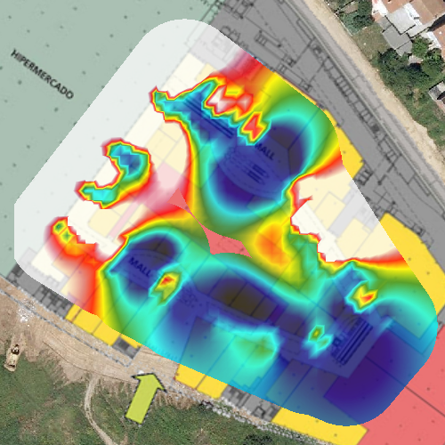
Bande passante du réseau AsCancelas
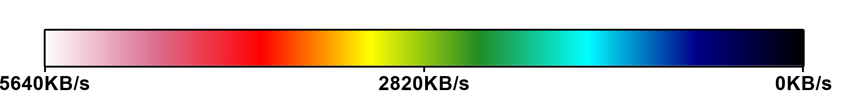

Latence

La latence indique le retard qui se produit entre le transfert de données pour le réseau AsCancelas à chaque point de la localisation.

Lorsqu'un paquet de données est envoyé, il est reçu par le récepteur qui notifie la bonne réception à l'émetteur. La latence est le temps écoulé depuis l'envoi du paquet de données jusqu'à réception de la notification de bonne réception. La latence se mesure en millisecondes (ms).
Plus la latence est grande, plus la performance du réseau est mauvaise. Des valeurs élevées affectent négativement la performance d'applications en temps réel, telles que des visioconférences ou des communications VoIP.

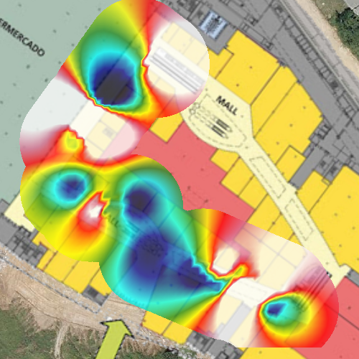
Latence du réseau AsCancelas
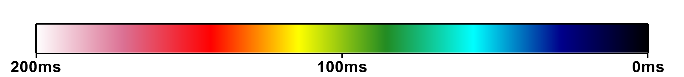

Perte de paquets (Couche de réseau)

Dans une communication de données idéale, tous les paquets de données envoyés arrivent à destination, si ce n'est pas le cas, il existe une perte de paquets qui affecte négativement la performance de la transmission et donc la qualité de liaison du réseau.
Si un paquet se perd et si le protocole l'indique, il doit être renvoyé jusqu'à obtenir la notification de bonne réception ; ceci multiplie le temps requis pour la transmission d'une unité de données, ce qui réduit la quantité de données pouvant être transmises par unité de temps. Plus la valeur est grande, plus la performance du réseau est mauvaise.

Sur l'image ci-dessous figurent les zones où il y a des pertes de paquets pour le réseau AsCancelas.

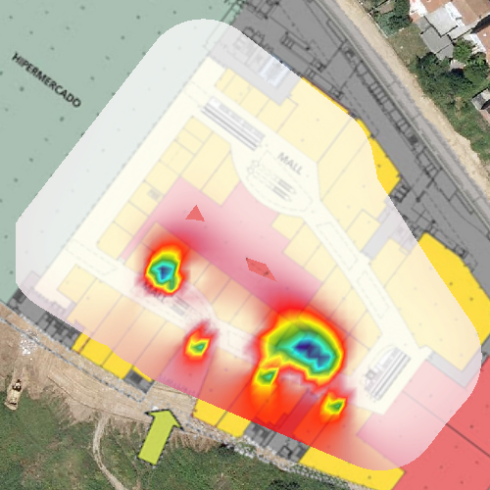
Perte de paquets(Couche de réseau) du réseau AsCancelas
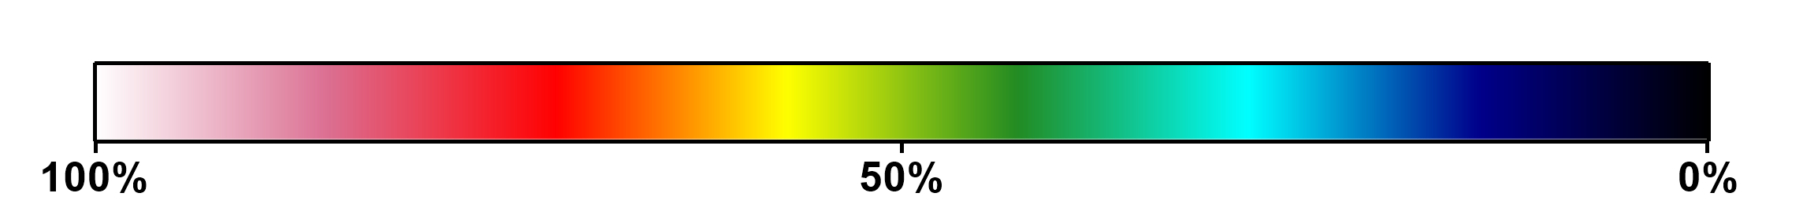

Roaming

Dans une infrastructure Wi-Fi, on appelle itinérance de données la capacité d'un dispositif connecté au réseau à se déplacer dans la zone de couverture d'un réseau aux multiples points d'accès, sans que sa connexion ne subisse de coupures ou de déconnexions.
Afin de garantir l'itinérance dans un réseau avec différents points d'accès, il doit exister un chevauchement de couvertures entre ceux-ci.
Ainsi, un dispositif en mouvement aura une couverture continue basée sur la configuration interne de ce même dispositif et du point d'accès et cette connexion pivotera autour des points d'accès.

L'image ci-dessous montre vers quels points d'accès propagés par le réseau AsCancelas le dispositif s'est connecté lors d'une connexion utilisant l'itinérance.

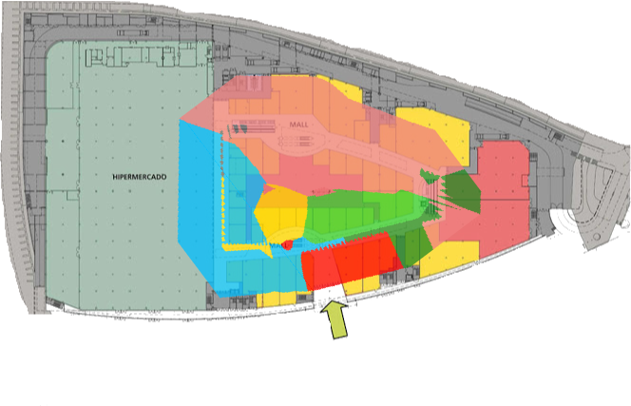
Roaming du réseau AsCancelas

 | Points d'accès |  |  | Points d'accès |  |  | Points d'accès
 | 04:BD:88:F0:E1:90 |  |  | 04:BD:88:F1:03:B0 |  |  | 24:DE:C6:81:0C:72
 | 24:DE:C6:81:0C:82 |  |  | 24:DE:C6:81:0E:02 |  |  | 24:DE:C6:81:0E:52
 | 24:DE:C6:81:0E:B2

Étude dans la localisation: +1 - Stores

Information sur la localisation

Donées sur la localisation +1 - Stores

Nom de la localisation | +1 - Stores
Description
Scans sélectionnés dans cette localisation | Scan between stores
 | Scan passive + active survey

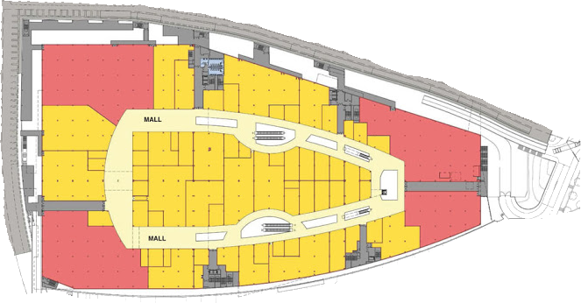
Plan de la localisation +1 - Stores

Route suivie au cours de l'étude

L'image suivante indique le chemin parcouru au cours de l'étude dans le périmètre de la localisation appelée +1 - Stores, en indiquant toutes les positions sur lesquelles des données ont été enregistrées pour une étude ultérieure.

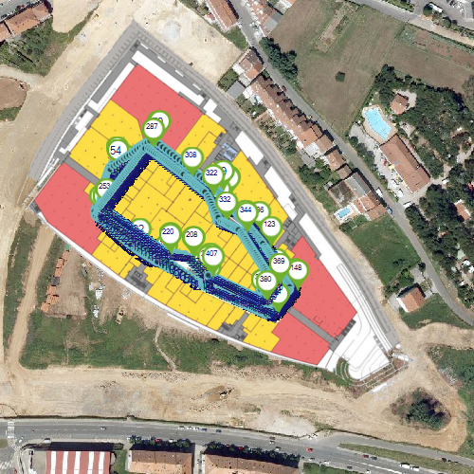

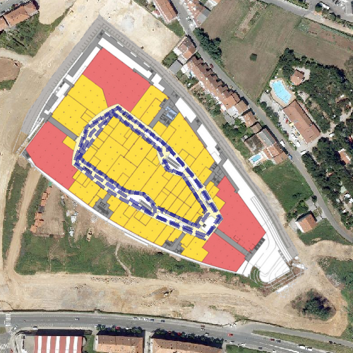

Scan between stores

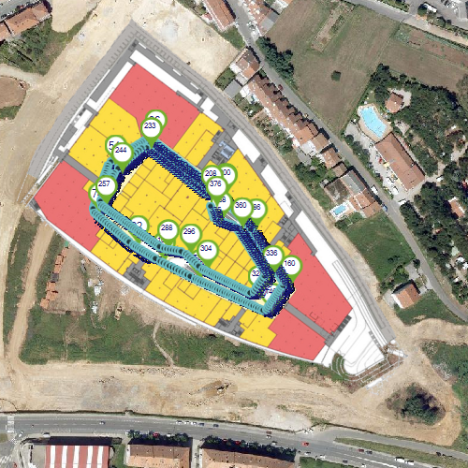
Route suivie dans la localisation +1 - Stores - Scan between stores

Scan passive + active survey

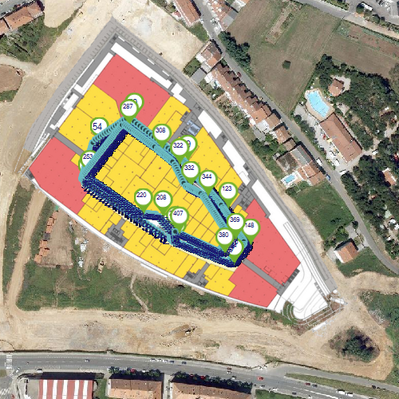
Route suivie dans la localisation +1 - Stores - Scan passive + active survey

"+1 - Stores" Positionnement des points d'accès physiques
L'image suivante indique le positionnement approximatif, dans le périmètre de la localisation appelée +1 - Stores, de tous les points d'accès identifiés au cours de l'étude. Ce positionnement est configuré manuellement et s'il ne l'est pas, il sera calculé automatiquement sur la base des données des mesures effectuées.

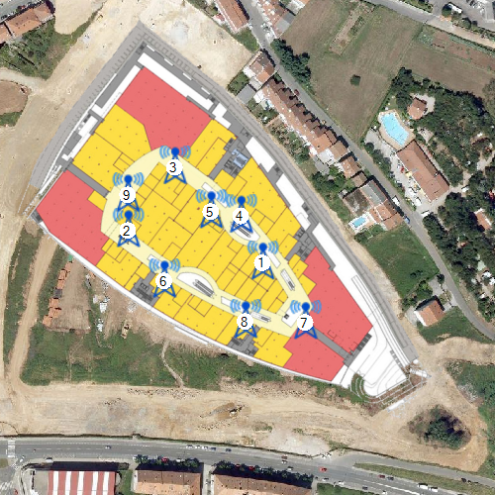
Positionnement des points d'accès physiques dans la localisation +1 - Stores

 | BSSID | SSID | Fabricant | Can
1 | 24:DE:C6:81:0B:B2 | AsCancelas | Aruba Networks | 8
2 | 24:DE:C6:81:0B:E2 | AsCancelas | Aruba Networks | 5
3 | 24:DE:C6:81:1C:32 | AsCancelas | Aruba Networks | 12
4 | 24:DE:C6:81:58:12 | AsCancelas | Aruba Networks | 10
5 | 24:DE:C6:81:12:12 | AsCancelas | Aruba Networks | 13
6 | 24:DE:C6:81:0C:82 | AsCancelas | Aruba Networks | 13
7 | 24:DE:C6:81:0C:72 | AsCancelas | Aruba Networks | 4
8 | 24:DE:C6:81:0F:02 | AsCancelas | Aruba Networks | 13
9 | 04:BD:88:F0:A1:E0 | AsCancelas | Aruba Networks | 1

Étude du réseau: AsCancelas

Network Details

Informations basées sur les points d'accès

Le tableau suivant fournit des informations liées au réseau AsCancelas, organisé sur la base des points d'accès qui le fournissent :
- SSID: Identificateur du réseau
- BSSID: Directions MAC des dispositifs fournis par un réseau.
- Canal: Identificateur de la fréquence associée au réseau
- Fréquence: Valeur de la fréquence associée au réseau.
- Sécurité: Types d'authentification et de chiffrage pris en charge par le réseau.
- Fabricant: Fabricant du dispositif.

 | SSID | AsCancelas
 | BSSID | Canal | Fréq | Sécurité | Fabricant
1 | 04:BD:88:F0:7E:A0 | 6 | 2437 | Open | Aruba Networks
2 | 04:BD:88:F0:A1:E0 | 1 | 2412 | Open | Aruba Networks
3 | 04:BD:88:F0:D2:C0 | 1 | 2412 | Open | Aruba Networks
4 | 04:BD:88:F0:E1:00 | 1 | 2412 | Open | Aruba Networks
5 | 04:BD:88:F0:E1:80 | 6 | 2437 | Open | Aruba Networks
6 | 04:BD:88:F1:02:80 | 11 | 2462 | Open | Aruba Networks
7 | 04:BD:88:F1:03:A0 | 1 | 2412 | Open | Aruba Networks
8 | 24:DE:C6:81:0B:B2 | 6 | 2437 | Open | Aruba Networks
9 | 24:DE:C6:81:0B:E2 | 1 | 2412 | Open | Aruba Networks
10 | 24:DE:C6:81:0B:F2 | 1 | 2412 | Open | Aruba Networks
11 | 24:DE:C6:81:0C:32 | 12 | 2467 | Open | Aruba Networks
12 | 24:DE:C6:81:0C:72 | 5 | 2432 | Open | Aruba Networks
13 | 24:DE:C6:81:0C:82 | 4 | 2427 | Open | Aruba Networks
14 | 24:DE:C6:81:0E:02 | 13 | 2472 | Open | Aruba Networks
15 | 24:DE:C6:81:0E:52 | 1 | 2412 | Open | Aruba Networks
16 | 24:DE:C6:81:0E:B2 | 13 | 2472 | Open | Aruba Networks
17 | 24:DE:C6:81:0F:02 | 3 | 2422 | Open | Aruba Networks
18 | 24:DE:C6:81:0F:A2 | 12 | 2467 | Open | Aruba Networks
19 | 24:DE:C6:81:11:62 | 1 | 2412 | Open | Aruba Networks
20 | 24:DE:C6:81:12:12 | 3 | 2422 | Open | Aruba Networks
21 | 24:DE:C6:81:15:02 | 13 | 2472 | Open | Aruba Networks
22 | 24:DE:C6:81:1C:32 | 5 | 2432 | Open | Aruba Networks
23 | 24:DE:C6:81:58:12 | 13 | 2472 | Open | Aruba Networks
24 | 24:DE:C6:91:AE:52 | 10 | 2457 | Open | Aruba Networks

Informations basées sur les canaux

Le tableau suivant fournit les informations en rapport avec le réseau AsCancelas, organisé sur la base des canaux et fréquences sur lesquels il émet:
- SSID: Identificateur du réseau
- Canal: Identificateur de la fréquence associée au réseau
- Fréquence: Valeur de la fréquence associée au réseau.
- BSSID: Directions MAC des dispositifs fournis par un réseau.
- Fabricant: Fabricant du dispositif.

SSID | AsCancelas
Canal | Fréquence | BSSID | Fabricant
1 | 2412 | 24:DE:C6:81:0B:E2 | Aruba Networks
 |  | 24:DE:C6:81:0B:F2 | Aruba Networks
 |  | 24:DE:C6:81:0E:52 | Aruba Networks
 |  | 24:DE:C6:81:11:62 | Aruba Networks
 |  | 04:BD:88:F0:A1:E0 | Aruba Networks
 |  | 04:BD:88:F0:D2:C0 | Aruba Networks
 |  | 04:BD:88:F0:E1:00 | Aruba Networks
 |  | 04:BD:88:F1:03:A0 | Aruba Networks
 |  | 24:DE:C6:81:0C:32 | Aruba Networks
 |  | 24:DE:C6:81:0C:72 | Aruba Networks
 |  | 24:DE:C6:81:0E:B2 | Aruba Networks
3 | 2422 | 24:DE:C6:81:0F:02 | Aruba Networks
 |  | 24:DE:C6:81:12:12 | Aruba Networks
4 | 2427 | 24:DE:C6:81:0C:82 | Aruba Networks
5 | 2432 | 24:DE:C6:81:0C:72 | Aruba Networks
 |  | 24:DE:C6:81:1C:32 | Aruba Networks
6 | 2437 | 24:DE:C6:81:0B:B2 | Aruba Networks
 |  | 04:BD:88:F0:7E:A0 | Aruba Networks
 |  | 04:BD:88:F0:E1:80 | Aruba Networks
7 | 2442 | 24:DE:C6:91:AE:52 | Aruba Networks
10 | 2457 | 24:DE:C6:91:AE:52 | Aruba Networks
 |  | 24:DE:C6:81:0B:B2 | Aruba Networks
 |  | 24:DE:C6:81:11:62 | Aruba Networks
 |  | 24:DE:C6:81:12:12 | Aruba Networks
11 | 2462 | 04:BD:88:F1:02:80 | Aruba Networks
12 | 2467 | 24:DE:C6:81:0C:32 | Aruba Networks
 |  | 24:DE:C6:81:0F:A2 | Aruba Networks
 |  | 24:DE:C6:81:0B:F2 | Aruba Networks
 |  | 24:DE:C6:81:0C:82 | Aruba Networks
 |  | 24:DE:C6:81:0E:52 | Aruba Networks
 |  | 24:DE:C6:81:15:02 | Aruba Networks
 |  | 24:DE:C6:81:1C:32 | Aruba Networks
 |  | 24:DE:C6:81:58:12 | Aruba Networks
13 | 2472 | 24:DE:C6:81:0E:02 | Aruba Networks
 |  | 24:DE:C6:81:0E:B2 | Aruba Networks
 |  | 24:DE:C6:81:15:02 | Aruba Networks
 |  | 24:DE:C6:81:58:12 | Aruba Networks
 |  | 24:DE:C6:81:0B:E2 | Aruba Networks
 |  | 24:DE:C6:81:0F:02 | Aruba Networks
 |  | 24:DE:C6:81:0F:A2 | Aruba Networks

"AsCancelas" Positionnement des points d'accès physiques
L'image suivante indique le positionnement approximatif de tous les points d'accès identifiés au cours de l'étude offrant le réseau AsCancelas. Ce positionnement est configuré manuellement et s'il ne l'est pas, il sera calculé automatiquement sur la base des données des mesures effectuées.

Positionnement des points d'accès physiques offrant le réseau AsCancelas

 | BSSID | SSID | Fabricant | Can
1 | 24:DE:C6:81:0B:B2 | AsCancelas | Aruba Networks | 8
2 | 24:DE:C6:81:0B:E2 | AsCancelas | Aruba Networks | 5
3 | 24:DE:C6:81:1C:32 | AsCancelas | Aruba Networks | 12
4 | 24:DE:C6:81:58:12 | AsCancelas | Aruba Networks | 10
5 | 24:DE:C6:81:12:12 | AsCancelas | Aruba Networks | 13
6 | 24:DE:C6:81:0C:82 | AsCancelas | Aruba Networks | 13
7 | 24:DE:C6:81:0C:72 | AsCancelas | Aruba Networks | 4
8 | 24:DE:C6:81:0F:02 | AsCancelas | Aruba Networks | 13
9 | 04:BD:88:F0:A1:E0 | AsCancelas | Aruba Networks | 1

WiFi Quality

Web Browsing WiFi requirements

RSSI Coverage

La commande de RSSI Coverage montre les zones dans lesquelles l’intensité du signal reçu par un des points d’accès sélectionnés correspond au moins à la valeur sélectionnée en tant que seuil dans la configuration de la commande. L’intensité du signal incide de manière significative sur la qualité des communications. Celle-ci se mesure en dBm à partir de 0 dBm (la meilleure) à -100 dBm (la moins bonne).
Il n'est pas possible de garantir une communication avec des intensités inférieures à 75 dBm.

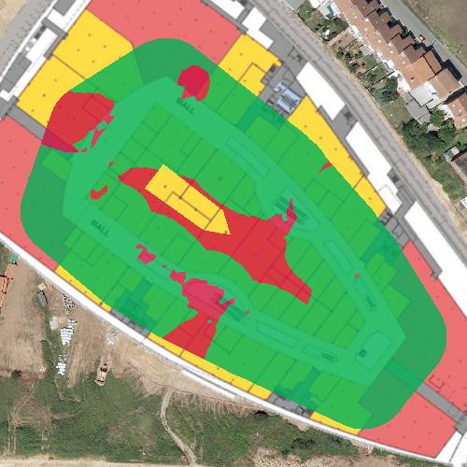
RSSI Coverage du réseau AsCancelas

Correct | RSSI requis supérieure ou égal à -65 dBm
Raté

Simultaneous RSSI Coverage

La commande de Simultaneous AP Coverage montre les zones dans lesquelles l’intensité du signal reçu par un des points d'accès du réseau correspond au moins à la valeur sélectionnée en tant que seuil dans la configuration de la commande.
Pour assurer une meilleure stabilité des communications sans fil, il faut que l’on puisse accéder pour tous les points d'une infrastructure, dans des cadres précis, à un nombre déterminé de points d’accès (ne se chevauchant pas avec des canaux) et qui ont un minimum d'intensité de signal.

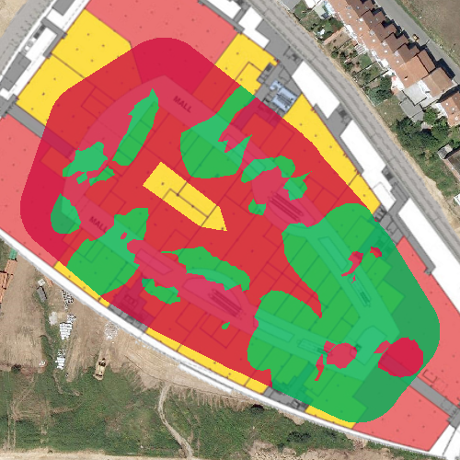
Simultaneous RSSI Coverage du réseau AsCancelas

Correct | RSSI requis supérieure ou égale à -65 dBm
 | APs simultanées requises supérieure ou égale à 2 APs
Raté

Channel Overlap

La commande de Channel Overlap montre les zones dans lesquelles les exigences d'interférence adjacente sont respectées.
On considère qu’un AP a une interférence adjacente lorsqu’il existe un autre AP qui émet sur un canal de façon à ce que cette émission se chevauche avec une partie des fréquences sur lesquelles le premier émet.

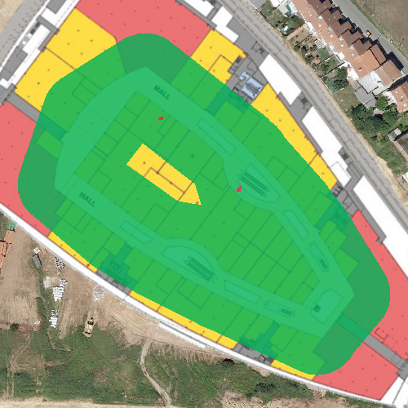
Channel Overlap du réseau AsCancelas

Correct | Chevauche inférieur ou égal à 0 APs
 | Gap RSSI supérieure ou égale à 20 dBm
Raté

Co-Channel Interference

La commande de Co Channel montre les zones dans lesquelles les exigences concernant l’interférence co-canal sont respectées.
On considère qu'un AP a une interférence co-channel lorsqu’il existe un autre AP qui émet sur le même canal.
Ce type d’interférence a pour conséquence l’occupation des points d’accès dans le même spectre radioélectrique, en le partageant et en l’utilisant par roulements, de façon à ce qu’un seul point émette à chaque fois.
Ce type d’interférences dégradent le rendement des communications si l'on tient compte de la disponibilité du moyen sans fil avant d’émettre. S’il existe un autre point d’accès en train d’émettre, le reste des points d’accès devra attendre pour pouvoir émettre. Ce qui fait que le temps total de transmission se divisera entre le nombre de points d’accès qui émettent sur la même fréquence.

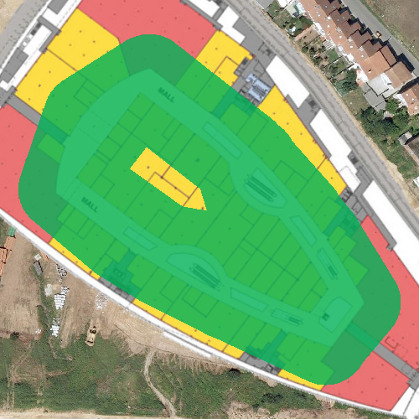
Co-Channel Interference du réseau AsCancelas

Correct | Chevauche inférieur ou égal à 1 APs
 | Gap RSSI supérieure ou égale à 20 dBm
Raté

Latency

La latence est le temps consacré à envoyer un paquet de données vers une destination et le recevoir en retour, dans ce cas c'est la somme du temps passé à transmettre et recevoir en retour un paquet de données par un réseau sans fil.
Les valeurs de latence acceptables se situent entre 1 et 10 ms.

Latency du réseau AsCancelas

Correct | Latence inférieur ou égal à 100ms
Raté

Bandwidth

La commande de Bandwidth se charge de vérifier que, tout au long de la zone du site survey, la bande passante disponible pour la connexion établie par le survey actif, respecte des valeurs minimales.

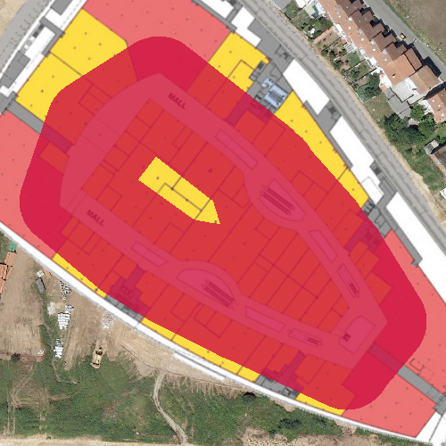
Bandwidth du réseau AsCancelas

Correct | Bandwidth supérieure ou égale à 320 kbps
Raté

Packet Lost

Le taux de perte de paquets se traduit par le pourcentage de paquets qui se perdent (c’est-à-dire qui n'arrivent pas à destination correctement) au moment de réaliser une communication et qui devront donc être retransmis (généralement).
La perte de paquets aura toujours un effet négatif sur le rendement du réseau. Lorsqu’un paquet n’arrive pas à destination, généralement le destinataire demande qu’on le lui renvoie afin de pouvoir ainsi poursuivre le flux normal de la communication.
Les valeurs situées en dessous de 10 % sont acceptables et, dans une grande mesure, n'incideraient pas sur le rendement de la plupart des communications.

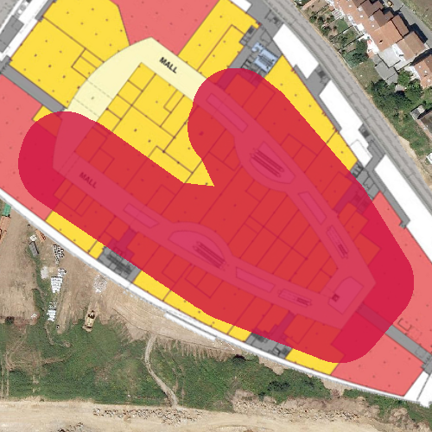
Packet Lost du réseau AsCancelas

Correct | Ratio perte paquets inférieur ou égal à 25%
Raté

Access Point Roaming

La commande de Roaming montre les zones dans lesquelles le principe du Roaming est respecté, par lequel il existe une connectivité dans une zone étendue par différents points d’accès. Dans une structure sans fil, il est fréquent de disposer de plusieurs points d’accès pour assurer la couverture de toute la zone souhaitée.
En se déplaçant dans la zone, il est recommandé que la connectivité des dispositifs se maintienne ce qui rend nécessaire que les dispositifs sans fil se connectent à de nouveaux points d’accès du même réseau afin de maintenir la qualité de communication et éviter qu'elle se dégrade. Cette capacité s'appelle le Roaming.

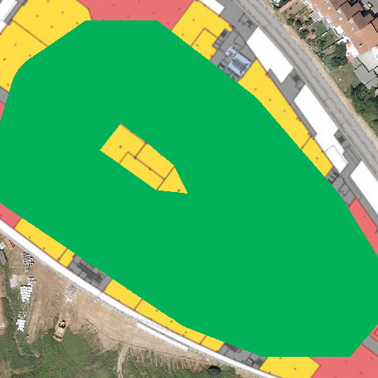
Access Point Roaming du réseau AsCancelas

Correct
Raté

VoIP over WiFi requirements

RSSI Coverage

La commande de RSSI Coverage montre les zones dans lesquelles l’intensité du signal reçu par un des points d’accès sélectionnés correspond au moins à la valeur sélectionnée en tant que seuil dans la configuration de la commande. L’intensité du signal incide de manière significative sur la qualité des communications. Celle-ci se mesure en dBm à partir de 0 dBm (la meilleure) à -100 dBm (la moins bonne).
Il n'est pas possible de garantir une communication avec des intensités inférieures à 75 dBm.

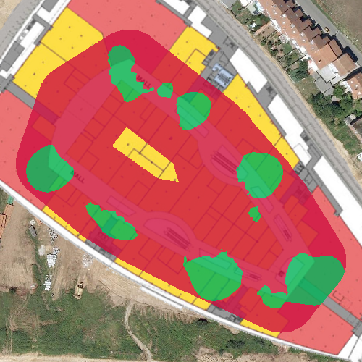
RSSI Coverage du réseau AsCancelas

Correct | RSSI requis supérieure ou égal à -50 dBm
Raté

Simultaneous RSSI Coverage

La commande de Simultaneous AP Coverage montre les zones dans lesquelles l’intensité du signal reçu par un des points d'accès du réseau correspond au moins à la valeur sélectionnée en tant que seuil dans la configuration de la commande.
Pour assurer une meilleure stabilité des communications sans fil, il faut que l’on puisse accéder pour tous les points d'une infrastructure, dans des cadres précis, à un nombre déterminé de points d’accès (ne se chevauchant pas avec des canaux) et qui ont un minimum d'intensité de signal.

Simultaneous RSSI Coverage du réseau AsCancelas

Correct | RSSI requis supérieure ou égale à -45 dBm
 | APs simultanées requises supérieure ou égale à 5 APs
Raté

Channel Overlap

La commande de Channel Overlap montre les zones dans lesquelles les exigences d'interférence adjacente sont respectées.
On considère qu’un AP a une interférence adjacente lorsqu’il existe un autre AP qui émet sur un canal de façon à ce que cette émission se chevauche avec une partie des fréquences sur lesquelles le premier émet.

Channel Overlap du réseau AsCancelas

Correct | Chevauche inférieur ou égal à 0 APs
 | Gap RSSI supérieure ou égale à 20 dBm
Raté

Co-Channel Interference

La commande de Co Channel montre les zones dans lesquelles les exigences concernant l’interférence co-canal sont respectées.
On considère qu'un AP a une interférence co-channel lorsqu’il existe un autre AP qui émet sur le même canal.
Ce type d’interférence a pour conséquence l’occupation des points d’accès dans le même spectre radioélectrique, en le partageant et en l’utilisant par roulements, de façon à ce qu’un seul point émette à chaque fois.
Ce type d’interférences dégradent le rendement des communications si l'on tient compte de la disponibilité du moyen sans fil avant d’émettre. S’il existe un autre point d’accès en train d’émettre, le reste des points d’accès devra attendre pour pouvoir émettre. Ce qui fait que le temps total de transmission se divisera entre le nombre de points d’accès qui émettent sur la même fréquence.

Co-Channel Interference du réseau AsCancelas

Correct | Chevauche inférieur ou égal à 1 APs
 | Gap RSSI supérieure ou égale à 20 dBm
Raté

Latency

La latence est le temps consacré à envoyer un paquet de données vers une destination et le recevoir en retour, dans ce cas c'est la somme du temps passé à transmettre et recevoir en retour un paquet de données par un réseau sans fil.
Les valeurs de latence acceptables se situent entre 1 et 10 ms.

Latency du réseau AsCancelas

Correct | Latence inférieur ou égal à 256ms
Raté

Bandwidth

La commande de Bandwidth se charge de vérifier que, tout au long de la zone du site survey, la bande passante disponible pour la connexion établie par le survey actif, respecte des valeurs minimales.

Bandwidth du réseau AsCancelas

Correct | Bandwidth supérieure ou égale à 5000 kbps
Raté

Packet Lost

Le taux de perte de paquets se traduit par le pourcentage de paquets qui se perdent (c’est-à-dire qui n'arrivent pas à destination correctement) au moment de réaliser une communication et qui devront donc être retransmis (généralement).
La perte de paquets aura toujours un effet négatif sur le rendement du réseau. Lorsqu’un paquet n’arrive pas à destination, généralement le destinataire demande qu’on le lui renvoie afin de pouvoir ainsi poursuivre le flux normal de la communication.
Les valeurs situées en dessous de 10 % sont acceptables et, dans une grande mesure, n'incideraient pas sur le rendement de la plupart des communications.

Packet Lost du réseau AsCancelas

Correct | Ratio perte paquets inférieur ou égal à 25%
Raté

Access Point Roaming

La commande de Roaming montre les zones dans lesquelles le principe du Roaming est respecté, par lequel il existe une connectivité dans une zone étendue par différents points d’accès. Dans une structure sans fil, il est fréquent de disposer de plusieurs points d’accès pour assurer la couverture de toute la zone souhaitée.
En se déplaçant dans la zone, il est recommandé que la connectivité des dispositifs se maintienne ce qui rend nécessaire que les dispositifs sans fil se connectent à de nouveaux points d’accès du même réseau afin de maintenir la qualité de communication et éviter qu'elle se dégrade. Cette capacité s'appelle le Roaming.

Access Point Roaming du réseau AsCancelas

Correct
Raté

Survey

Intensité du signal

L'intensité du signal montre à quelle puissance arrive le réseau à la zone d'étude en indiquant de quelle façon le réseau AsCancelas est reçu à chaque point de la localisation.

La fourchette de valeurs de l'intensité du signal d'un réseau va depuis la meilleure d'entre elles, 0 db, à -100 db qui serait le pire des cas. La palette de couleurs est indiquée sur la légende en-dessous de l'image.

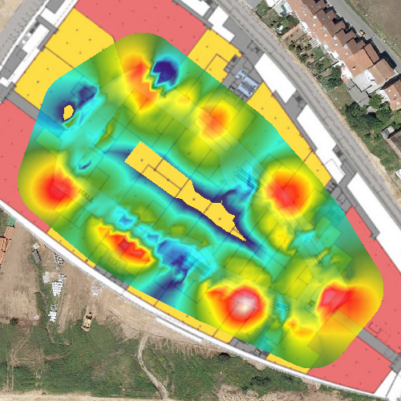
Intensité du signal du réseau AsCancelas

Zone de couverture du réseau* | 9636 m2
*Cette information indique la zone couverte par le réseau dans laquelle son intensité de signal est au minimum de: -75

Intensité de signal par point d'accès

Sur le tableau suivant figure une mosaïque avec tous les BSSID associés au réseau AsCancelas, parallèlement avec sa carte de chaleur d'intensité de signal, la zone de couverture associée et le fabricant du dispositif.

 |  | 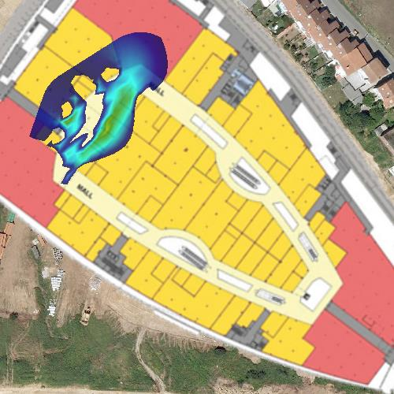 |  | 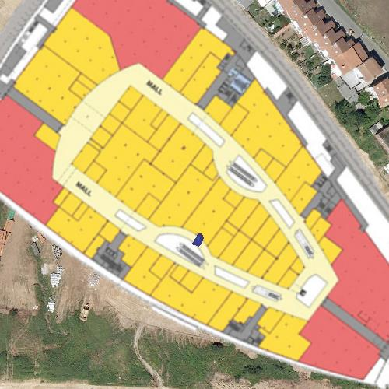
1 | 04:BD:88:F0:7E:A0 | 2 | 04:BD:88:F0:A1:E0 | 3 | 04:BD:88:F0:D2:C0
Zone de couverture: 0 m2 |  | Zone de couverture: 2124 m2 |  | Zone de couverture: 25 m2
Aruba Networks |  | Aruba Networks |  | Aruba Networks

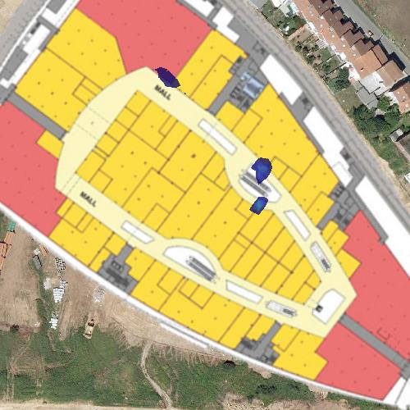 |  | 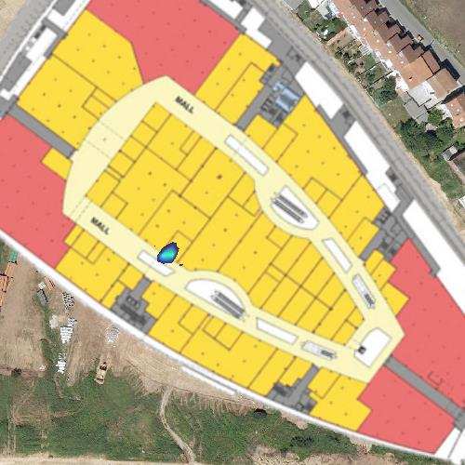
4 | 04:BD:88:F0:E1:00 | 5 | 04:BD:88:F0:E1:80 | 6 | 04:BD:88:F1:02:80
Zone de couverture: 198 m2 |  | Zone de couverture: 62 m2 |  | Zone de couverture: 0 m2
Aruba Networks |  | Aruba Networks |  | Aruba Networks

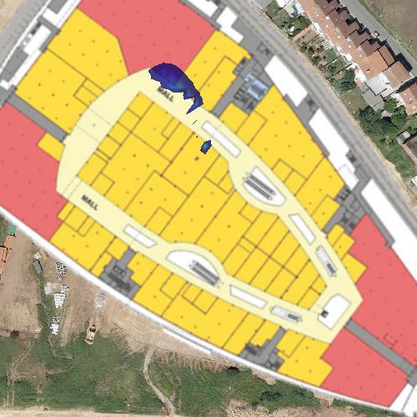 |  | 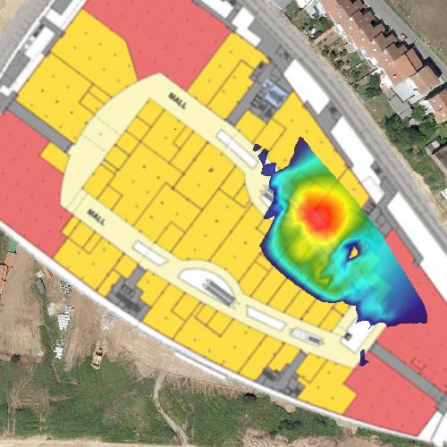 |  | 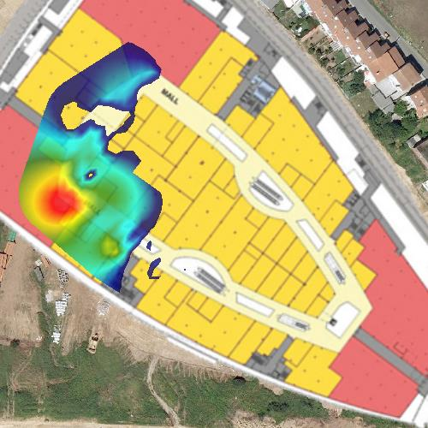
7 | 04:BD:88:F1:03:A0 | 8 | 24:DE:C6:81:0B:B2 | 9 | 24:DE:C6:81:0B:E2
Zone de couverture: 283 m2 |  | Zone de couverture: 2755 m2 |  | Zone de couverture: 3044 m2
Aruba Networks |  | Aruba Networks |  | Aruba Networks

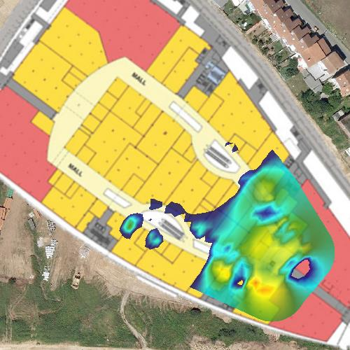 |  | 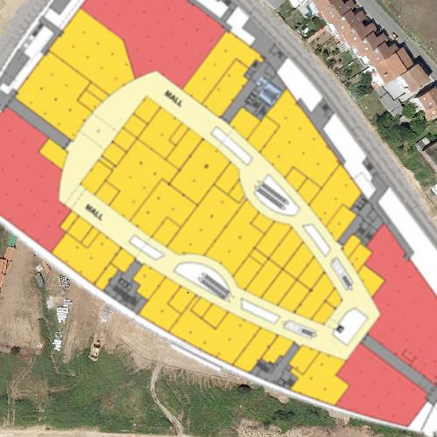 |  | 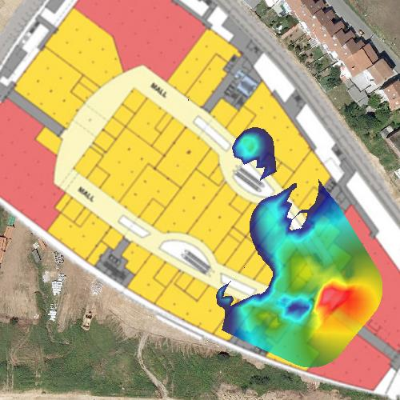
10 | 24:DE:C6:81:0B:F2 | 11 | 24:DE:C6:81:0C:32 | 12 | 24:DE:C6:81:0C:72
Zone de couverture: 3971 m2 |  | Zone de couverture: 0 m2 |  | Zone de couverture: 4090 m2
Aruba Networks |  | Aruba Networks |  | Aruba Networks

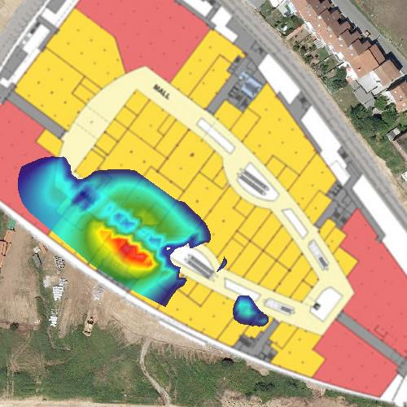 |  | 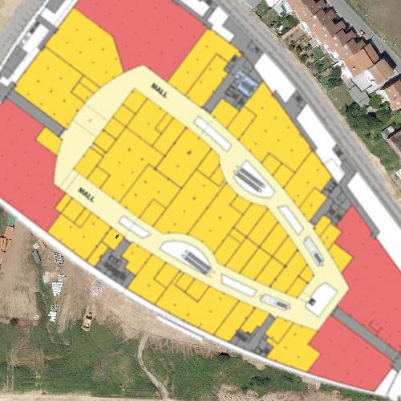 |  | 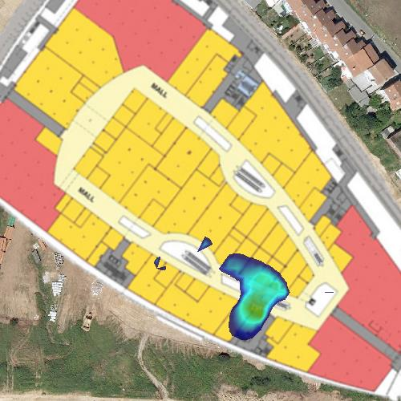
13 | 24:DE:C6:81:0C:82 | 14 | 24:DE:C6:81:0E:02 | 15 | 24:DE:C6:81:0E:52
Zone de couverture: 3440 m2 |  | Zone de couverture: 2 m2 |  | Zone de couverture: 880 m2
Aruba Networks |  | Aruba Networks |  | Aruba Networks

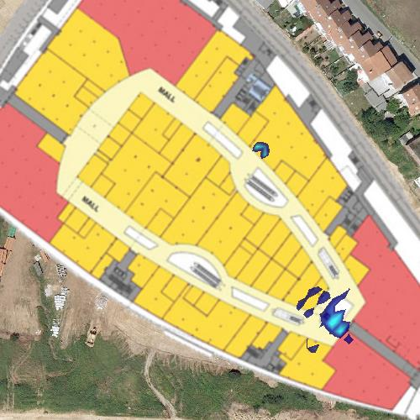 |  | 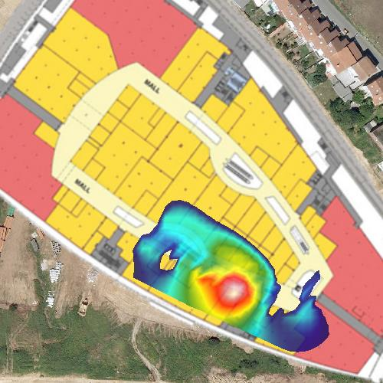 |  | 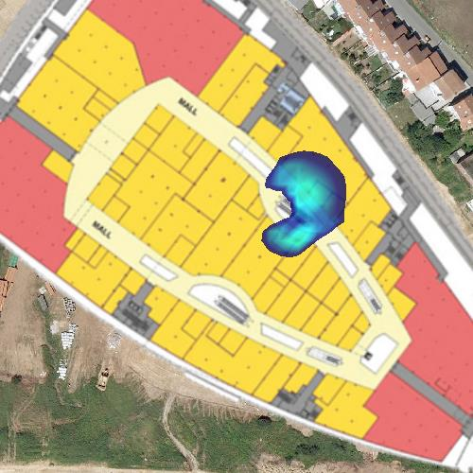
16 | 24:DE:C6:81:0E:B2 | 17 | 24:DE:C6:81:0F:02 | 18 | 24:DE:C6:81:0F:A2
Zone de couverture: 309 m2 |  | Zone de couverture: 3376 m2 |  | Zone de couverture: 1057 m2
Aruba Networks |  | Aruba Networks |  | Aruba Networks

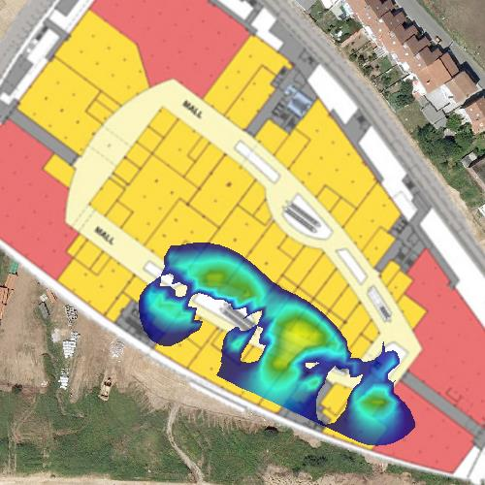 |  | 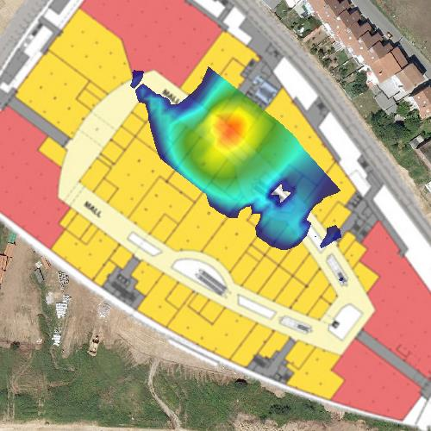 |  | 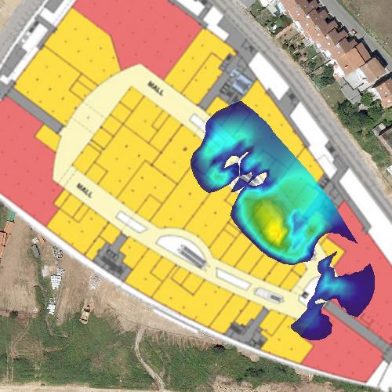
19 | 24:DE:C6:81:11:62 | 20 | 24:DE:C6:81:12:12 | 21 | 24:DE:C6:81:15:02
Zone de couverture: 3362 m2 |  | Zone de couverture: 2474 m2 |  | Zone de couverture: 3409 m2
Aruba Networks |  | Aruba Networks |  | Aruba Networks

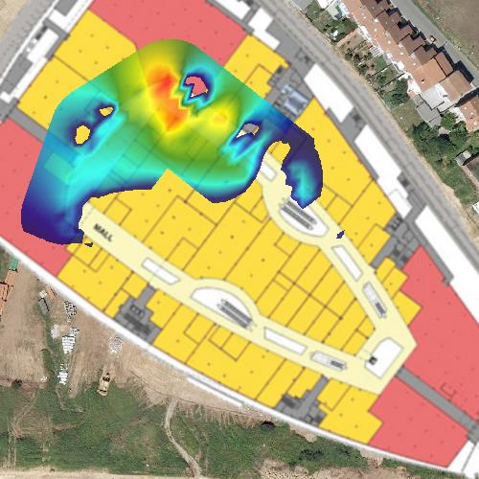 |  | 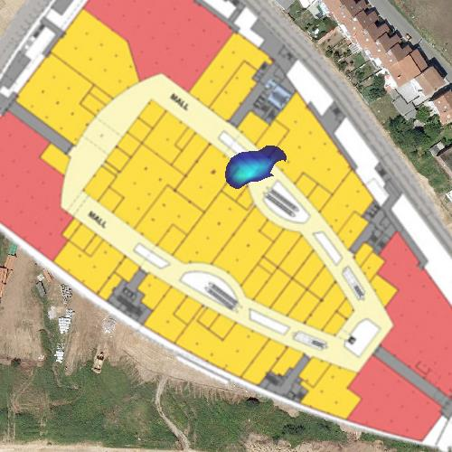 |  | 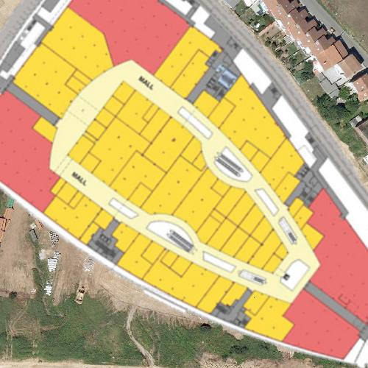
22 | 24:DE:C6:81:1C:32 | 23 | 24:DE:C6:81:58:12 | 24 | 24:DE:C6:91:AE:52
Zone de couverture: 4117 m2 |  | Zone de couverture: 312 m2 |  | Zone de couverture: 0 m2
Aruba Networks |  | Aruba Networks |  | Aruba Networks

Intensité de signal par canal

Le tableau suivant fournit une mosaïque de tous les canaux sur lesquels le réseau AsCancelas fonctionne. Le graphique montre la carte de chaleur de l'intensité du signal et la zone de couverture associée pour ce réseau sur ce canal.

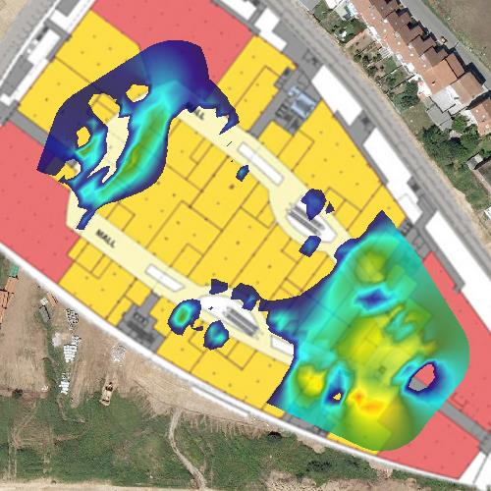
1 | Canal 1 | 2 | Canal 4 | 3 | Canal 5
Zone de couverture: 6637 m2 |  | Zone de couverture: 3724 m2 |  | Zone de couverture: 2931 m2

4 | Canal 6 | 5 | Canal 8 | 6 | Canal 9
Zone de couverture: 62 m2 |  | Zone de couverture: 2670 m2 |  | Zone de couverture: 2 m2

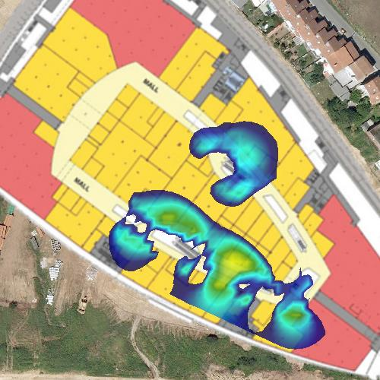 |  |  |  | 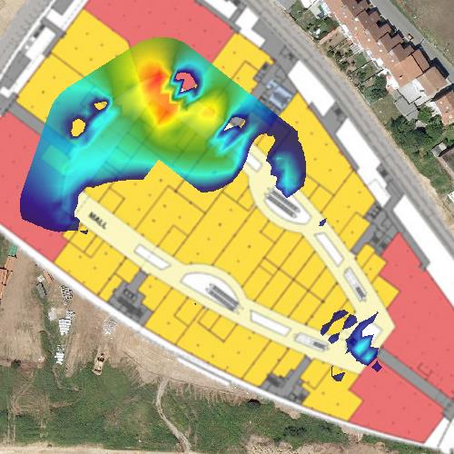
7 | Canal 10 | 8 | Canal 11 | 9 | Canal 12
Zone de couverture: 4342 m2 |  | Zone de couverture: 0 m2 |  | Zone de couverture: 4347 m2

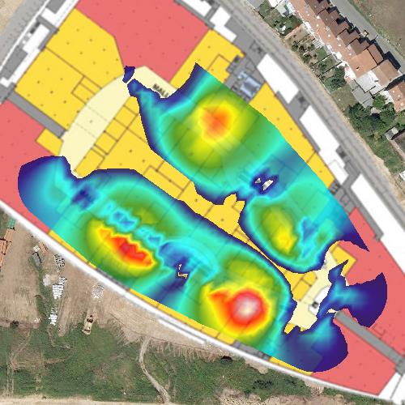
10 | Canal 13
Zone de couverture: 7998 m2

Nombre de Points d'accès détectés

L'image suivante indique combien de points d'accès donnant accès au réseau AsCancelas, sont détectés à chaque point de la localisation.

Le graphique révèle le chevauchement entre les signaux émis par les différents points d'accès accédant à un même réseau.

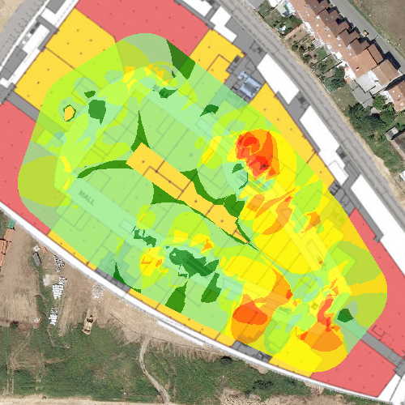
Nombre de Points d'accès détectés dans la réseau AsCancelas

Points d'accès détectés | 1 | 2 | 3 | 4 | 5 | 6 | 7 | 8 | 9 | 10

Couverture des point d'accès

L'image suivante indique en différentes couleurs, une pour chaque point d'accès, la zone couverte par chaque point d'accès offert par le réseau AsCancelas.

Sur chaque point, si la couverture de deux ou plusieurs canaux se chevauche, on indique l'intensité de signal la plus élevée.

Avec ce graphique, on peut analyser la bonne distribution de la couverture.

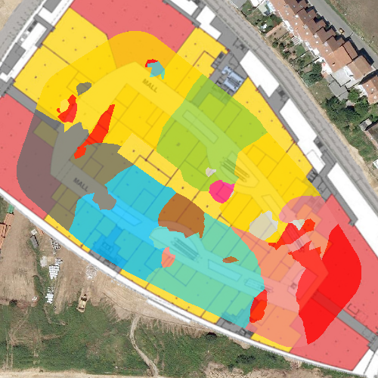
Couverture des points d'accès dans la réseau AsCancelas

 | Points d'accès |  |  | Points d'accès |  |  | Points d'accès
 | 04:BD:88:F0:7E:A0 |  |  | 04:BD:88:F0:A1:E0 |  |  | 04:BD:88:F0:D2:C0
 | 04:BD:88:F0:E1:00 |  |  | 04:BD:88:F0:E1:80 |  |  | 04:BD:88:F1:02:80
 | 04:BD:88:F1:03:A0 |  |  | 24:DE:C6:81:0B:B2 |  |  | 24:DE:C6:81:0B:E2
 | 24:DE:C6:81:0B:F2 |  |  | 24:DE:C6:81:0C:32 |  |  | 24:DE:C6:81:0C:72
 | 24:DE:C6:81:0C:82 |  |  | 24:DE:C6:81:0E:02 |  |  | 24:DE:C6:81:0E:52
 | 24:DE:C6:81:0E:B2 |  |  | 24:DE:C6:81:0F:02 |  |  | 24:DE:C6:81:0F:A2
 | 24:DE:C6:81:11:62 |  |  | 24:DE:C6:81:12:12 |  |  | 24:DE:C6:81:15:02
 | 24:DE:C6:81:1C:32 |  |  | 24:DE:C6:81:58:12 |  |  | 24:DE:C6:91:AE:52

Couverture par canal

L'image suivante montre la zone de couverture de chaque canal du réseau AsCancelas.

Dans chaque point, si la couverture de deux ou plusieurs canaux se chevauchent, on indique celui qui a l'intensité la plus élevée.

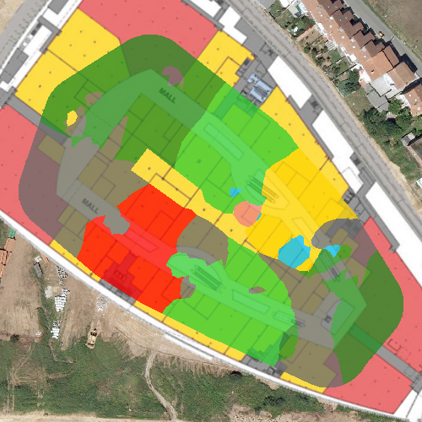
Couverture par canal du réseau AsCancelas

Canal | 1 | 3 | 4 | 5 | 6 | 10 | 11 | 12 | 13

Chevauchement par canal

L'image suivante montre la zone de couverture de chaque canal sur lequel fonctionne le réseau AsCancelas et quel est le chevauchement entre deux ou plusieurs canaux dans chaque point de la localisation.

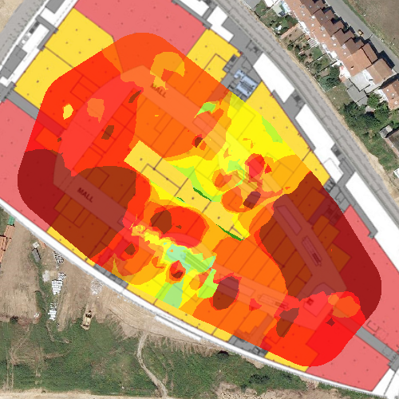
Chevauchement par canal du réseau AsCancelas

Canal | 1 | 2 | 3 | 4 | 5 | 6 | 7 | 8 | 9 | 10

Quadrillage détaillé

L'image suivante montre une division du plan associé à la localisation en quadrants. Chaque quadrant indique les informations obtenues dans ce quadrillage.

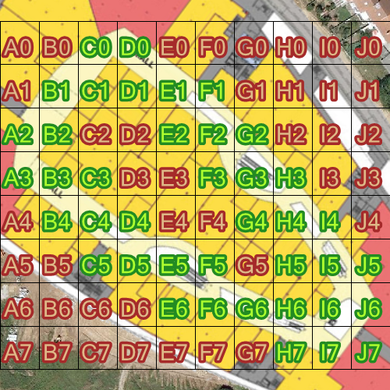
Quadrillage détaillé dans la localisation AsCancelas

 | Points enquête | Meilleur RSSI | Moyen RSSI | Réseaux (SSIDs) | APs | Débit Données (Max)
C0 | 28 | -42 | -67 | AsCancelas | 9 | 216,7
D0 | 23 | -36 | -68 | AsCancelas | 9 | 216,7
A1 | 1 | -61 | -62 | AsCancelas | 2 | 130
B1 | 37 | -32 | -65 | AsCancelas | 6 | 216,7
C1 | 13 | -46 | -69 | AsCancelas | 5 | 216,7
D1 | 15 | -38 | -68 | AsCancelas | 11 | 216,7
E1 | 34 | -42 | -69 | AsCancelas | 13 | 216,7
F1 | 8 | -39 | -73 | AsCancelas | 8 | 216,7
A2 | 26 | -48 | -67 | AsCancelas | 8 | 216,7
B2 | 19 | -44 | -73 | AsCancelas | 8 | 216,7
E2 | 5 | -48 | -67 | AsCancelas | 9 | 216,7
F2 | 31 | -50 | -71 | AsCancelas | 11 | 216,7
G2 | 21 | -51 | -73 | AsCancelas | 12 | 216,7
A3 | 28 | -36 | -68 | AsCancelas | 11 | 216,7
B3 | 26 | -47 | -67 | AsCancelas | 8 | 216,7
C3 | 1 | -58 | -61 | AsCancelas | 2 | 130
F3 | 6 | -56 | -73 | AsCancelas | 9 | 216,7
G3 | 32 | -44 | -72 | AsCancelas | 14 | 216,7
H3 | 15 | -36 | -74 | AsCancelas | 10 | 130
B4 | 11 | -43 | -67 | AsCancelas | 8 | 216,7
C4 | 33 | -33 | -68 | AsCancelas | 10 | 216,7
D4 | 15 | -50 | -72 | AsCancelas | 9 | 216,7
G4 | 2 | -56 | -73 | AsCancelas | 7 | 216,7
H4 | 36 | -37 | -69 | AsCancelas | 11 | 216,7
I4 | 14 | -44 | -70 | AsCancelas | 10 | 130
C5 | 4 | -27 | -63 | AsCancelas | 5 | 130
D5 | 21 | -27 | -73 | AsCancelas | 11 | 216,7
E5 | 30 | -44 | -71 | AsCancelas | 10 | 216,7
F5 | 15 | -51 | -68 | AsCancelas | 9 | 216,7
H5 | 6 | -44 | -61 | AsCancelas | 6 | 130
I5 | 39 | -42 | -71 | AsCancelas | 14 | 130
J5 | 4 | -57 | -83 | AsCancelas | 8 | 130
E6 | 4 | -44 | -72 | AsCancelas | 8 | 216,7
F6 | 24 | -37 | -68 | AsCancelas | 10 | 216,7
G6 | 40 | -20 | -64 | AsCancelas | 12 | 216,7
H6 | 22 | -46 | -69 | AsCancelas | 11 | 216,7
I6 | 22 | -47 | -73 | AsCancelas | 10 | 130
J6 | 26 | -29 | -67 | AsCancelas | 12 | 130
H7 | 17 | -36 | -71 | AsCancelas | 10 | 130
I7 | 24 | -35 | -71 | AsCancelas | 8 | 130
J7 | 1 | -60 | -71 | AsCancelas | 3 | 216,7

Rapport entre Signal et Bruit

L'image suivante montre le rapport entre l'intensité du signal et le bruit causé au réseau AsCancelas dans chaque point de la localisation.

Le rapport entre le signal et le bruit mesure celui qui existe entre la puissance avec laquelle le signal Wi-Fi est reçu et la puissance du bruit de fond. La proximité du niveau de bruit par rapport au niveau du signal Wi-Fi affectera les communications de manière négative. Ce paramètre offre des informations précieuses sur la santé des communications.

Ces valeurs vont de 0 à 100, les plus grandes valeurs étant celles qui fournissent une meilleure communication.

Le graphique ne peut pas être généré en raison de l'absence de données indispensables.

Taux de transfert de données

L'image suivante montre la zone couverte par les points d'accès selon leurs taux de vitesse de transfert de données pour le AsCancelas à chaque point de la localisation.

Le taux de transfert de données fournit une mesure de la vitesse maximale avec laquelle les données peuvent être transmises par le réseau entre les dispositifs sans fil connectés.
Il permet d'observer quelle est l'homogénéité de la capacité du réseau pour transmettre des données dans toute la localisation et s'il existe des zones où ces valeurs varient par rapport à celles prévues ou si elles dégradent le rendement du réseau dans cette zone.

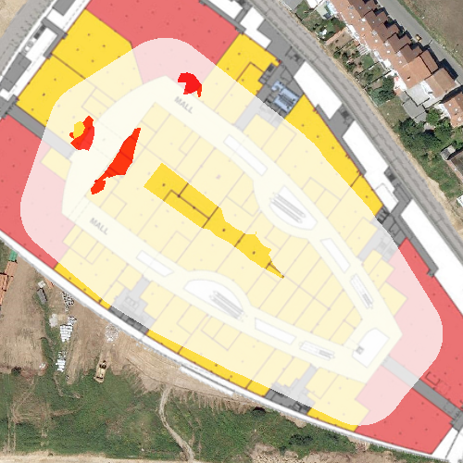
Taux de transfert de données du réseau AsCancelas

 | Taux de transfert de données |  |  | Taux de transfert de données |  |  | Taux de transfert de données
 | 54 |  |  | 130 |  |  | 216,7

Taux de transfert de donnés pour chaque point d'accès

Le tableau suivant montre une mosaïque de tous les BSSID associés au réseau AsCancelas, parallèlement au graphique qui indique la zone couverte et la vitesse du taux de transfert de données maximal pris en charge.

Le taux de transfert de données fournit une mesure de la vitesse maximale avec laquelle les données peuvent être transmises par le réseau entre les dispositifs sans fil connectés.
Il permet d'observer quelle est l'homogénéité de la capacité du réseau pour transmettre des données dans toute la localisation et s'il existe des zones où ces valeurs varient par rapport à celles prévues ou si elles dégradent le rendement du réseau dans cette zone.

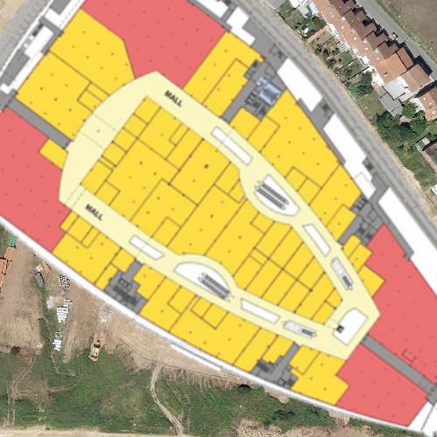 |  | 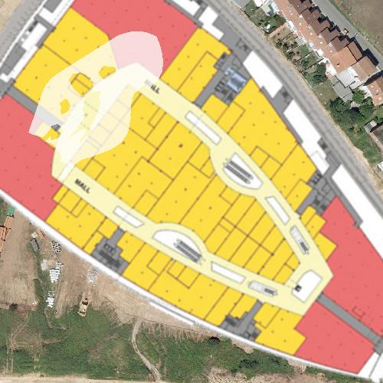 |  | 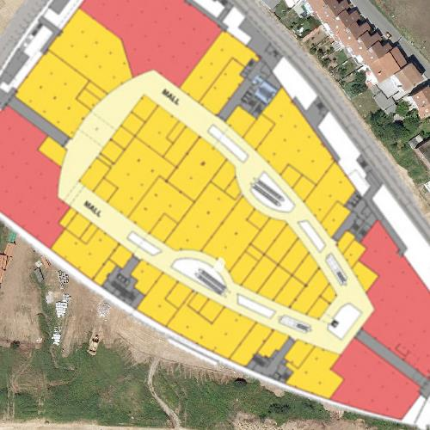
1 | 04:BD:88:F0:7E:A0 | 2 | 04:BD:88:F0:A1:E0 | 3 | 04:BD:88:F0:D2:C0
Aruba Networks |  | Aruba Networks |  | Aruba Networks

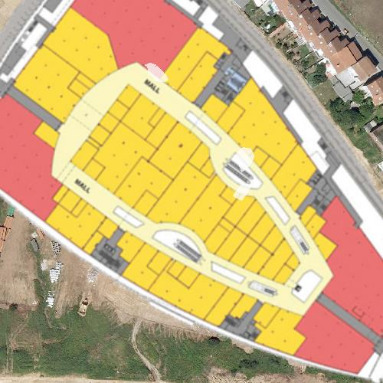 |  | 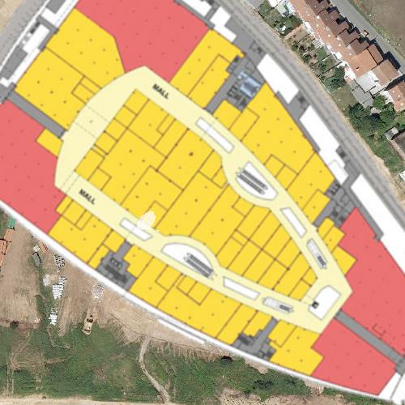
4 | 04:BD:88:F0:E1:00 | 5 | 04:BD:88:F0:E1:80 | 6 | 04:BD:88:F1:02:80
Aruba Networks |  | Aruba Networks |  | Aruba Networks

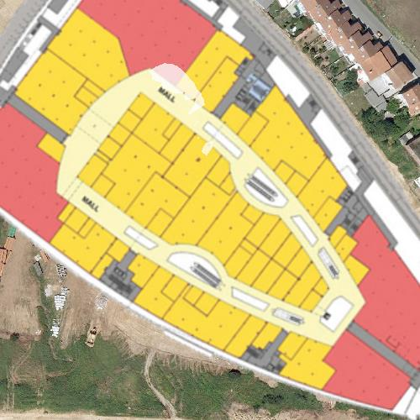 |  | 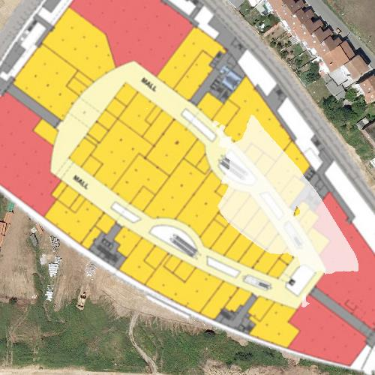 |  | 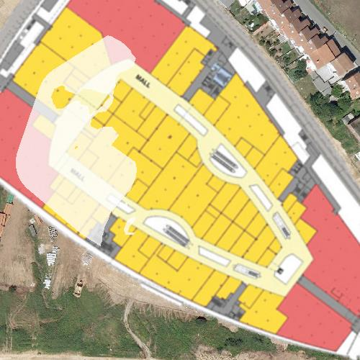
7 | 04:BD:88:F1:03:A0 | 8 | 24:DE:C6:81:0B:B2 | 9 | 24:DE:C6:81:0B:E2
Aruba Networks |  | Aruba Networks |  | Aruba Networks

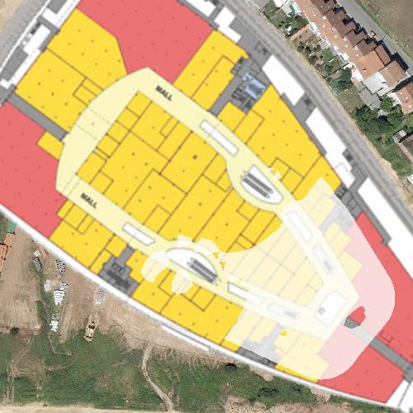 |  | 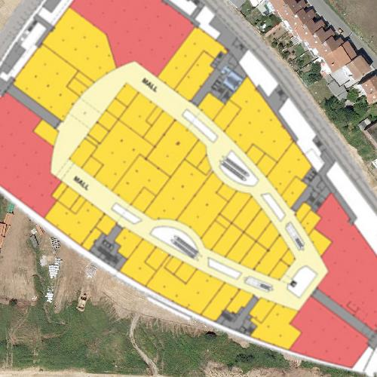 |  | 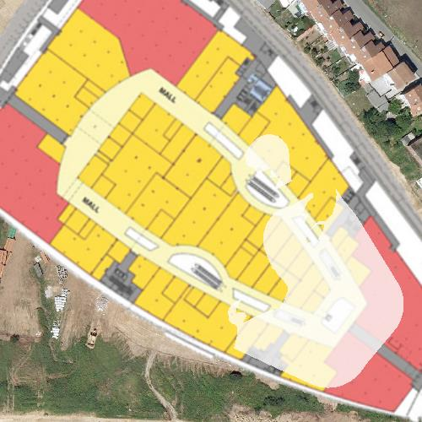
10 | 24:DE:C6:81:0B:F2 | 11 | 24:DE:C6:81:0C:32 | 12 | 24:DE:C6:81:0C:72
Aruba Networks |  | Aruba Networks |  | Aruba Networks

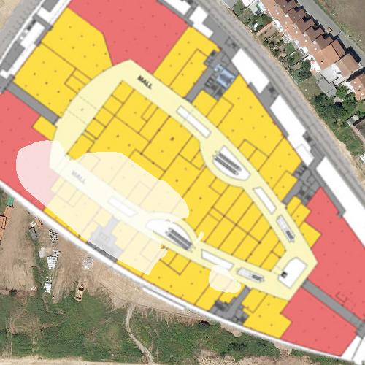 |  | 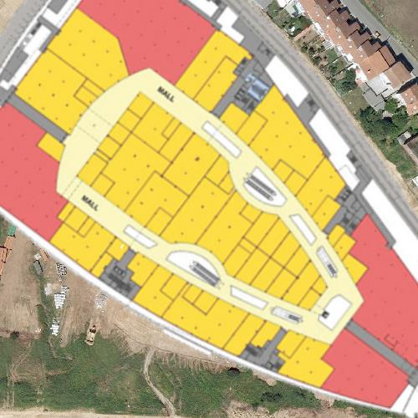 |  | 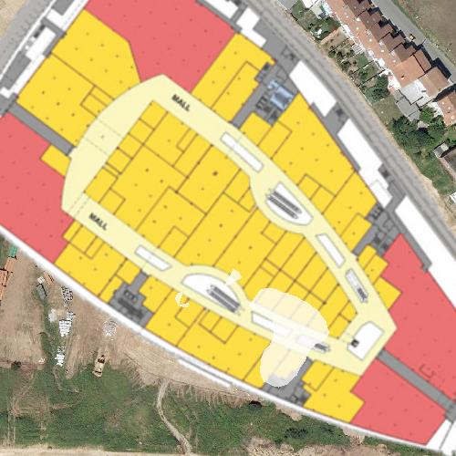
13 | 24:DE:C6:81:0C:82 | 14 | 24:DE:C6:81:0E:02 | 15 | 24:DE:C6:81:0E:52
Aruba Networks |  | Aruba Networks |  | Aruba Networks

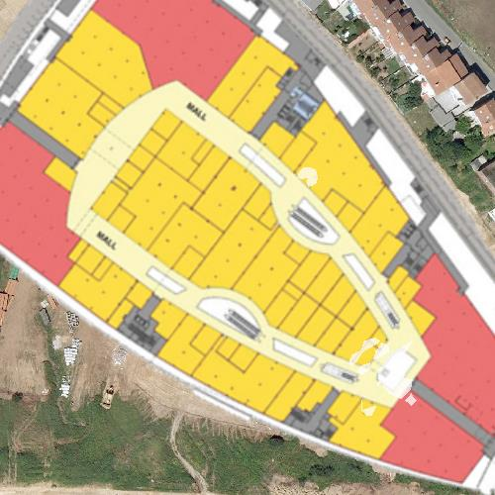 |  | 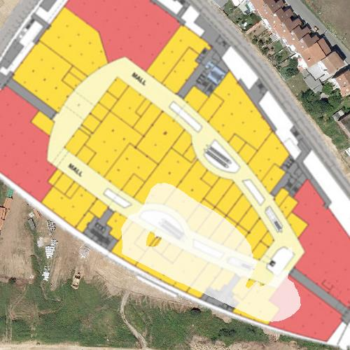 |  | 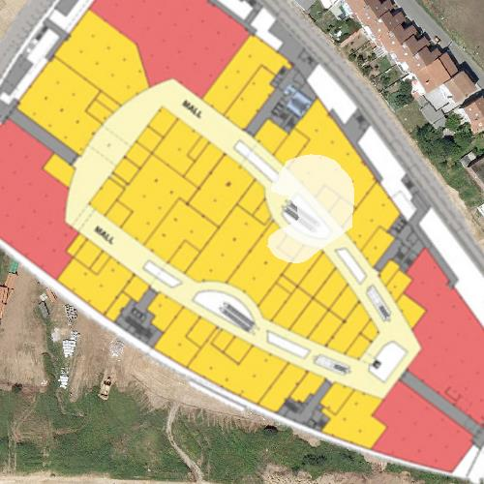
16 | 24:DE:C6:81:0E:B2 | 17 | 24:DE:C6:81:0F:02 | 18 | 24:DE:C6:81:0F:A2
Aruba Networks |  | Aruba Networks |  | Aruba Networks

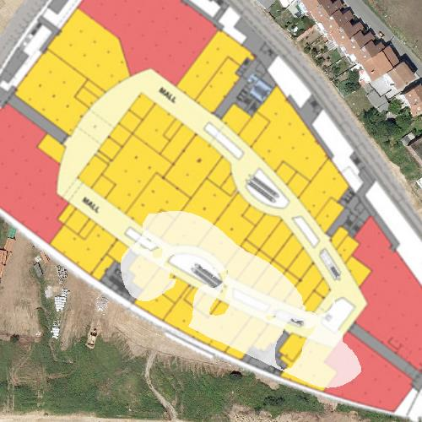 |  | 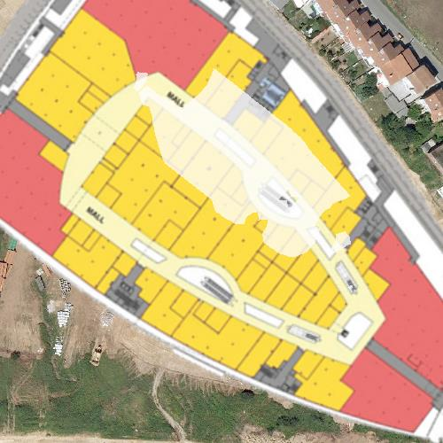 |  | 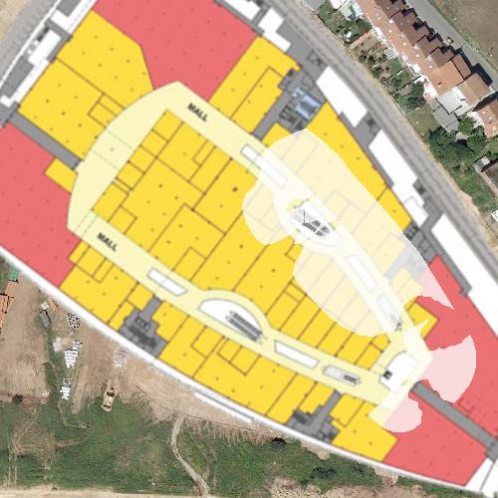
19 | 24:DE:C6:81:11:62 | 20 | 24:DE:C6:81:12:12 | 21 | 24:DE:C6:81:15:02
Aruba Networks |  | Aruba Networks |  | Aruba Networks

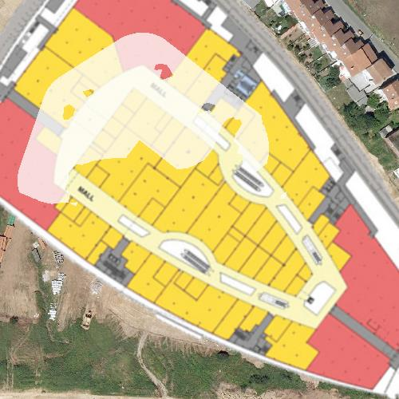 |  | 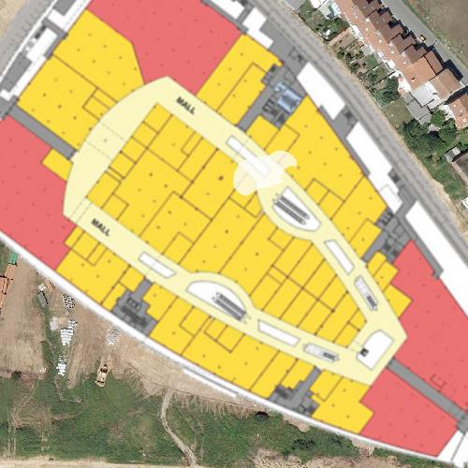 |  | 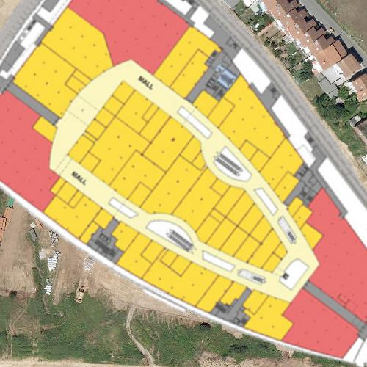
22 | 24:DE:C6:81:1C:32 | 23 | 24:DE:C6:81:58:12 | 24 | 24:DE:C6:91:AE:52
Aruba Networks |  | Aruba Networks |  | Aruba Networks

Fabricant | 54 | 130 | 216,7

Densité des dispositifs

L'image suivante représente une carte de chaleur de la distribution dans toute la localisation des dispositifs connectés au points d'accès offerts par le réseau AsCancelas.

La densité des dispositifs permet d'observer les zones ayant plus de clients connectés au réseau en montrant leur saturation.
Elle fournit des informations utiles permettant de distribuer correctement les points d'accès en fonction de leur utilisation réelle.

Le graphique ne peut pas être généré en raison de l'absence de données indispensables.

Perte de paquets (Couche Wi-Fi)

Au cours d'une communication Wi-Fi, au mieux, tous les paquets arrivent à destination. Si cela n'est pas le cas, que ce soit en raison d'une mauvaise transmission, d'interférences ou quoi que ce soit d'autre, les paquets sont renvoyés pour trouver la bonne transmission des données. Plus il y a de paquets renvoyés et plus la latence est grande dans les communications, plus leur performance seront mauvaises.

Sur l'image ci-dessous figurent les zones où il existe une perte de paquets pour le réseau AsCancelas, basée sur le taux de nouvelles tentatives lorsque des paquets n'arrivent pas à destination.

Le graphique ne peut pas être généré en raison de l'absence de données indispensables.

Bande passante

La bande passante montre la quantité de données transmises par le réseau AsCancelas par unité de temps à chaque point de la localisation.

La bande passante se mesure en kilobytes par seconde, KB/s (1MB/s = 1000KB/s), plus la valeur est grande, plus la performance du réseau est grande.

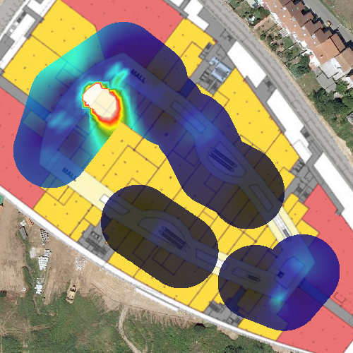
Bande passante du réseau AsCancelas

Latence

La latence indique le retard qui se produit entre le transfert de données pour le réseau AsCancelas à chaque point de la localisation.

Lorsqu'un paquet de données est envoyé, il est reçu par le récepteur qui notifie la bonne réception à l'émetteur. La latence est le temps écoulé depuis l'envoi du paquet de données jusqu'à réception de la notification de bonne réception. La latence se mesure en millisecondes (ms).
Plus la latence est grande, plus la performance du réseau est mauvaise. Des valeurs élevées affectent négativement la performance d'applications en temps réel, telles que des visioconférences ou des communications VoIP.

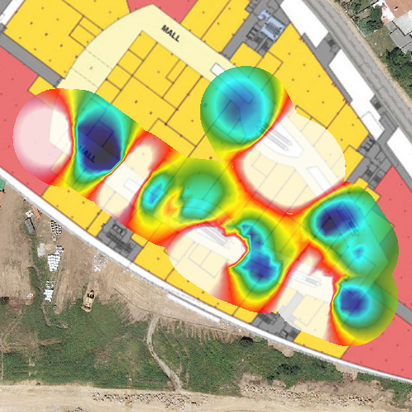
Latence du réseau AsCancelas

Perte de paquets (Couche de réseau)

Dans une communication de données idéale, tous les paquets de données envoyés arrivent à destination, si ce n'est pas le cas, il existe une perte de paquets qui affecte négativement la performance de la transmission et donc la qualité de liaison du réseau.
Si un paquet se perd et si le protocole l'indique, il doit être renvoyé jusqu'à obtenir la notification de bonne réception ; ceci multiplie le temps requis pour la transmission d'une unité de données, ce qui réduit la quantité de données pouvant être transmises par unité de temps. Plus la valeur est grande, plus la performance du réseau est mauvaise.

Sur l'image ci-dessous figurent les zones où il y a des pertes de paquets pour le réseau AsCancelas.

Le graphique ne peut pas être généré en raison de l'absence de données indispensables.

Roaming

Dans une infrastructure Wi-Fi, on appelle itinérance de données la capacité d'un dispositif connecté au réseau à se déplacer dans la zone de couverture d'un réseau aux multiples points d'accès, sans que sa connexion ne subisse de coupures ou de déconnexions.
Afin de garantir l'itinérance dans un réseau avec différents points d'accès, il doit exister un chevauchement de couvertures entre ceux-ci.
Ainsi, un dispositif en mouvement aura une couverture continue basée sur la configuration interne de ce même dispositif et du point d'accès et cette connexion pivotera autour des points d'accès.

L'image ci-dessous montre vers quels points d'accès propagés par le réseau AsCancelas le dispositif s'est connecté lors d'une connexion utilisant l'itinérance.

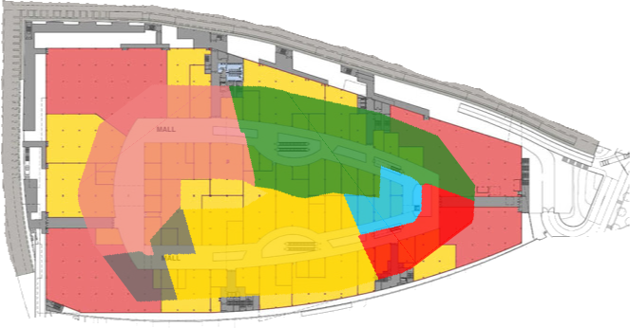
Roaming du réseau AsCancelas

 | Points d'accès |  |  | Points d'accès |  |  | Points d'accès
 | 04:BD:88:F0:A1:F0 |  |  | 24:DE:C6:81:0C:72 |  |  | 24:DE:C6:81:0C:82
 | 24:DE:C6:81:0F:02 |  |  | 24:DE:C6:81:12:12 |  |  | 24:DE:C6:81:15:02

Étude dans la localisation: +2 - Cinema

Information sur la localisation

Donées sur la localisation +2 - Cinema

Nom de la localisation | +2 - Cinema
Description | Cinema and restaurants
Scans sélectionnés dans cette localisation | Scan through restaurants
 | Scan passive + active survey

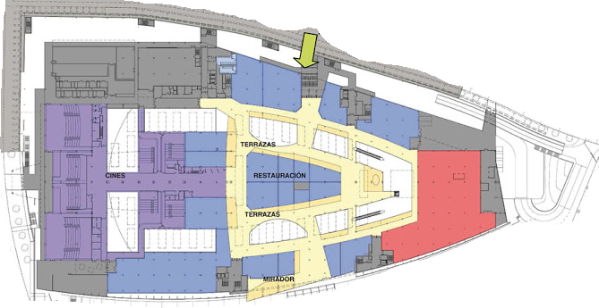
Plan de la localisation +2 - Cinema

Route suivie au cours de l'étude

L'image suivante indique le chemin parcouru au cours de l'étude dans le périmètre de la localisation appelée +2 - Cinema, en indiquant toutes les positions sur lesquelles des données ont été enregistrées pour une étude ultérieure.

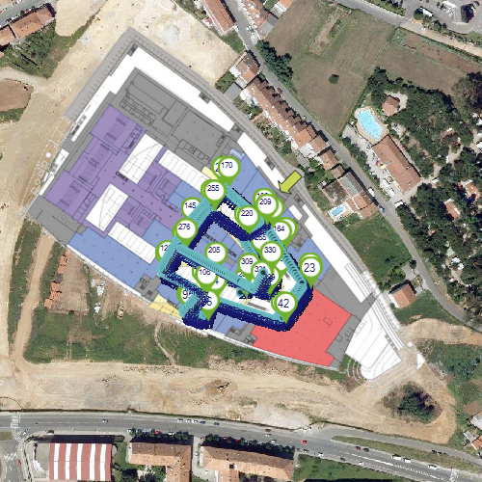

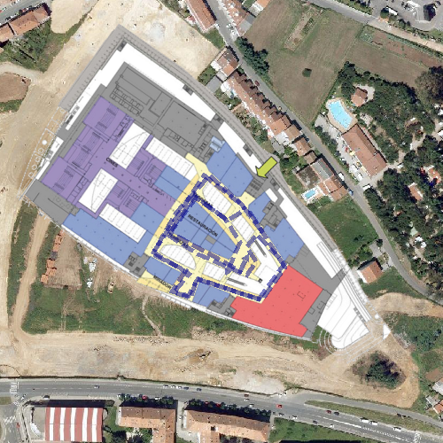

Scan through restaurants

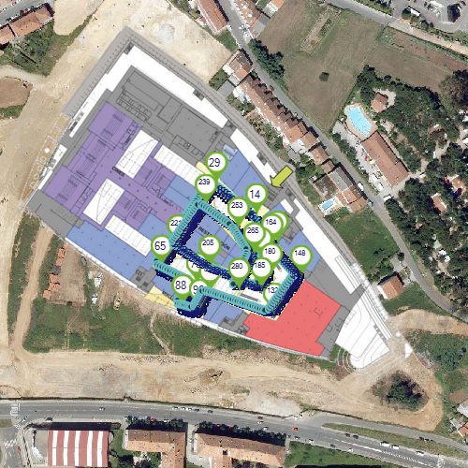
Route suivie dans la localisation +2 - Cinema - Scan through restaurants

Scan passive + active survey

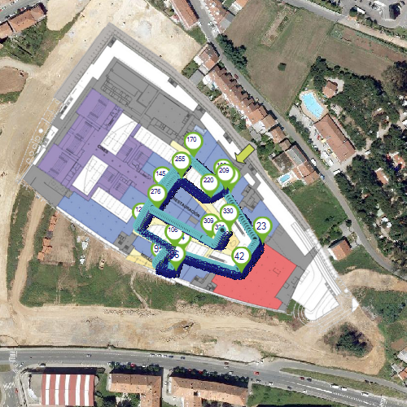
Route suivie dans la localisation +2 - Cinema - Scan passive + active survey

"+2 - Cinema" Positionnement des points d'accès physiques
L'image suivante indique le positionnement approximatif, dans le périmètre de la localisation appelée +2 - Cinema, de tous les points d'accès identifiés au cours de l'étude. Ce positionnement est configuré manuellement et s'il ne l'est pas, il sera calculé automatiquement sur la base des données des mesures effectuées.

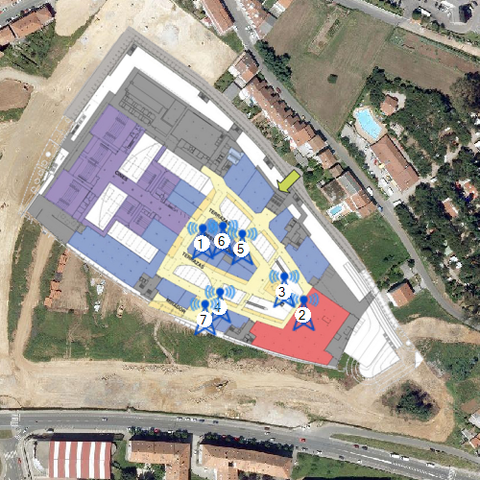
Positionnement des points d'accès physiques dans la localisation +2 - Cinema

 | BSSID | SSID | Fabricant | Can
1 | 24:DE:C6:81:0C:32 | AsCancelas | Aruba Networks | 12
2 | 24:DE:C6:81:0B:F2 | AsCancelas | Aruba Networks | 1
3 | 24:DE:C6:91:AE:52 | AsCancelas | Aruba Networks | 11
4 | 24:DE:C6:81:11:62 | AsCancelas | Aruba Networks | 10
5 | 24:DE:C6:81:15:02 | AsCancelas | Aruba Networks | 13
6 | 04:BD:88:F0:E1:00 | AsCancelas | Aruba Networks | 1
7 | 04:BD:88:F0:D2:C0 | AsCancelas | Aruba Networks | 1

Étude du réseau: AsCancelas

Network Details

Informations basées sur les points d'accès

Le tableau suivant fournit des informations liées au réseau AsCancelas, organisé sur la base des points d'accès qui le fournissent :
- SSID: Identificateur du réseau
- BSSID: Directions MAC des dispositifs fournis par un réseau.
- Canal: Identificateur de la fréquence associée au réseau
- Fréquence: Valeur de la fréquence associée au réseau.
- Sécurité: Types d'authentification et de chiffrage pris en charge par le réseau.
- Fabricant: Fabricant du dispositif.

 | SSID | AsCancelas
 | BSSID | Canal | Fréq | Sécurité | Fabricant
1 | 04:BD:88:F0:D2:C0 | 1 | 2412 | Open | Aruba Networks
2 | 04:BD:88:F0:E1:00 | 1 | 2412 | Open | Aruba Networks
3 | 04:BD:88:F0:E1:80 | 6 | 2437 | Open | Aruba Networks
4 | 04:BD:88:F1:03:A0 | 1 | 2412 | Open | Aruba Networks
5 | 24:DE:C6:81:0B:B2 | 10 | 2457 | Open | Aruba Networks
6 | 24:DE:C6:81:0B:F2 | 10 | 2457 | Open | Aruba Networks
7 | 24:DE:C6:81:0C:32 | 1 | 2412 | Open | Aruba Networks
8 | 24:DE:C6:81:0C:72 | 5 | 2432 | Open | Aruba Networks
9 | 24:DE:C6:81:0C:82 | 4 | 2427 | Open | Aruba Networks
10 | 24:DE:C6:81:0E:52 | 4 | 2427 | Open | Aruba Networks
11 | 24:DE:C6:81:0E:B2 | 13 | 2472 | Open | Aruba Networks
12 | 24:DE:C6:81:0F:02 | 1 | 2412 | Open | Aruba Networks
13 | 24:DE:C6:81:0F:A2 | 12 | 2467 | Open | Aruba Networks
14 | 24:DE:C6:81:11:62 | 1 | 2412 | Open | Aruba Networks
15 | 24:DE:C6:81:12:12 | 5 | 2432 | Open | Aruba Networks
16 | 24:DE:C6:81:15:02 | 13 | 2472 | Open | Aruba Networks
17 | 24:DE:C6:81:1C:32 | 12 | 2467 | Open | Aruba Networks
18 | 24:DE:C6:81:58:12 | 13 | 2472 | Open | Aruba Networks
19 | 24:DE:C6:91:AE:52 | 1 | 2412 | Open | Aruba Networks

Informations basées sur les canaux

Le tableau suivant fournit les informations en rapport avec le réseau AsCancelas, organisé sur la base des canaux et fréquences sur lesquels il émet:
- SSID: Identificateur du réseau
- Canal: Identificateur de la fréquence associée au réseau
- Fréquence: Valeur de la fréquence associée au réseau.
- BSSID: Directions MAC des dispositifs fournis par un réseau.
- Fabricant: Fabricant du dispositif.

SSID | AsCancelas
Canal | Fréquence | BSSID | Fabricant
1 | 2412 | 24:DE:C6:81:0C:32 | Aruba Networks
 |  | 24:DE:C6:81:0F:02 | Aruba Networks
 |  | 24:DE:C6:81:11:62 | Aruba Networks
 |  | 24:DE:C6:91:AE:52 | Aruba Networks
 |  | 04:BD:88:F0:D2:C0 | Aruba Networks
 |  | 04:BD:88:F0:E1:00 | Aruba Networks
 |  | 04:BD:88:F1:03:A0 | Aruba Networks
 |  | 24:DE:C6:81:0E:52 | Aruba Networks
 |  | 24:DE:C6:81:12:12 | Aruba Networks
4 | 2427 | 24:DE:C6:81:0C:82 | Aruba Networks
 |  | 24:DE:C6:81:0E:52 | Aruba Networks
 |  | 24:DE:C6:81:0C:32 | Aruba Networks
5 | 2432 | 24:DE:C6:81:0C:72 | Aruba Networks
 |  | 24:DE:C6:81:12:12 | Aruba Networks
6 | 2437 | 04:BD:88:F0:E1:80 | Aruba Networks
7 | 2442 | 24:DE:C6:91:AE:52 | Aruba Networks
10 | 2457 | 24:DE:C6:81:0B:B2 | Aruba Networks
 |  | 24:DE:C6:81:0B:F2 | Aruba Networks
 |  | 24:DE:C6:81:0C:72 | Aruba Networks
12 | 2467 | 24:DE:C6:81:0F:A2 | Aruba Networks
 |  | 24:DE:C6:81:15:02 | Aruba Networks
 |  | 24:DE:C6:81:1C:32 | Aruba Networks
13 | 2472 | 24:DE:C6:81:0E:B2 | Aruba Networks
 |  | 24:DE:C6:81:15:02 | Aruba Networks
 |  | 24:DE:C6:81:58:12 | Aruba Networks
 |  | 24:DE:C6:81:0B:B2 | Aruba Networks
 |  | 24:DE:C6:81:0B:F2 | Aruba Networks
 |  | 24:DE:C6:81:0F:02 | Aruba Networks
 |  | 24:DE:C6:81:0F:A2 | Aruba Networks
 |  | 24:DE:C6:81:11:62 | Aruba Networks

"AsCancelas" Positionnement des points d'accès physiques
L'image suivante indique le positionnement approximatif de tous les points d'accès identifiés au cours de l'étude offrant le réseau AsCancelas. Ce positionnement est configuré manuellement et s'il ne l'est pas, il sera calculé automatiquement sur la base des données des mesures effectuées.

Positionnement des points d'accès physiques offrant le réseau AsCancelas

 | BSSID | SSID | Fabricant | Can
1 | 24:DE:C6:81:0C:32 | AsCancelas | Aruba Networks | 12
2 | 24:DE:C6:81:0B:F2 | AsCancelas | Aruba Networks | 1
3 | 24:DE:C6:91:AE:52 | AsCancelas | Aruba Networks | 11
4 | 24:DE:C6:81:11:62 | AsCancelas | Aruba Networks | 10
5 | 24:DE:C6:81:15:02 | AsCancelas | Aruba Networks | 13
6 | 04:BD:88:F0:E1:00 | AsCancelas | Aruba Networks | 1
7 | 04:BD:88:F0:D2:C0 | AsCancelas | Aruba Networks | 1

WiFi Quality

Web Browsing WiFi requirements

RSSI Coverage

La commande de RSSI Coverage montre les zones dans lesquelles l’intensité du signal reçu par un des points d’accès sélectionnés correspond au moins à la valeur sélectionnée en tant que seuil dans la configuration de la commande. L’intensité du signal incide de manière significative sur la qualité des communications. Celle-ci se mesure en dBm à partir de 0 dBm (la meilleure) à -100 dBm (la moins bonne).
Il n'est pas possible de garantir une communication avec des intensités inférieures à 75 dBm.

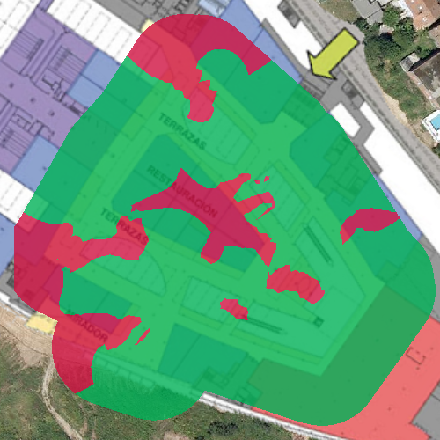
RSSI Coverage du réseau AsCancelas

Correct | RSSI requis supérieure ou égal à -65 dBm
Raté

Simultaneous RSSI Coverage

La commande de Simultaneous AP Coverage montre les zones dans lesquelles l’intensité du signal reçu par un des points d'accès du réseau correspond au moins à la valeur sélectionnée en tant que seuil dans la configuration de la commande.
Pour assurer une meilleure stabilité des communications sans fil, il faut que l’on puisse accéder pour tous les points d'une infrastructure, dans des cadres précis, à un nombre déterminé de points d’accès (ne se chevauchant pas avec des canaux) et qui ont un minimum d'intensité de signal.

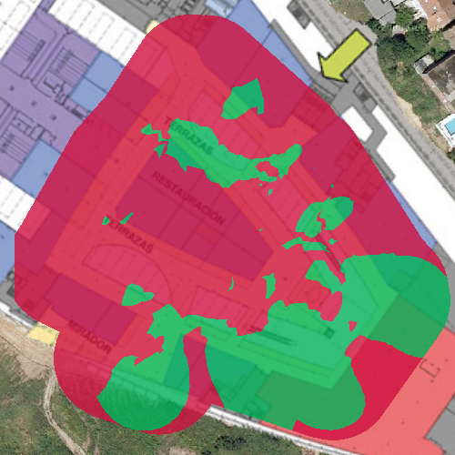
Simultaneous RSSI Coverage du réseau AsCancelas

Correct | RSSI requis supérieure ou égale à -65 dBm
 | APs simultanées requises supérieure ou égale à 2 APs
Raté

Channel Overlap

La commande de Channel Overlap montre les zones dans lesquelles les exigences d'interférence adjacente sont respectées.
On considère qu’un AP a une interférence adjacente lorsqu’il existe un autre AP qui émet sur un canal de façon à ce que cette émission se chevauche avec une partie des fréquences sur lesquelles le premier émet.

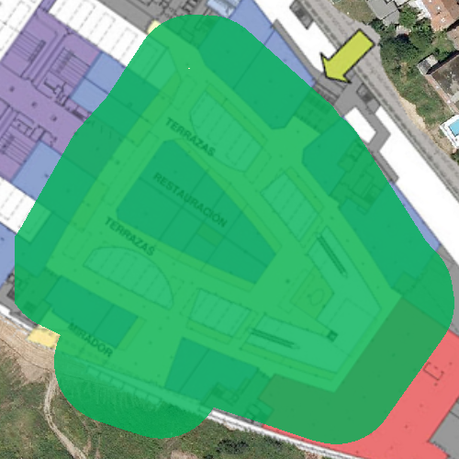
Channel Overlap du réseau AsCancelas

Correct | Chevauche inférieur ou égal à 0 APs
 | Gap RSSI supérieure ou égale à 20 dBm
Raté

Co-Channel Interference

La commande de Co Channel montre les zones dans lesquelles les exigences concernant l’interférence co-canal sont respectées.
On considère qu'un AP a une interférence co-channel lorsqu’il existe un autre AP qui émet sur le même canal.
Ce type d’interférence a pour conséquence l’occupation des points d’accès dans le même spectre radioélectrique, en le partageant et en l’utilisant par roulements, de façon à ce qu’un seul point émette à chaque fois.
Ce type d’interférences dégradent le rendement des communications si l'on tient compte de la disponibilité du moyen sans fil avant d’émettre. S’il existe un autre point d’accès en train d’émettre, le reste des points d’accès devra attendre pour pouvoir émettre. Ce qui fait que le temps total de transmission se divisera entre le nombre de points d’accès qui émettent sur la même fréquence.

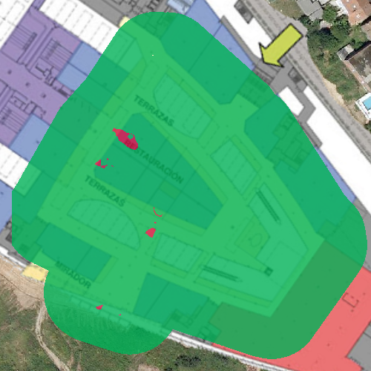
Co-Channel Interference du réseau AsCancelas

Correct | Chevauche inférieur ou égal à 1 APs
 | Gap RSSI supérieure ou égale à 20 dBm
Raté

Latency

La latence est le temps consacré à envoyer un paquet de données vers une destination et le recevoir en retour, dans ce cas c'est la somme du temps passé à transmettre et recevoir en retour un paquet de données par un réseau sans fil.
Les valeurs de latence acceptables se situent entre 1 et 10 ms.

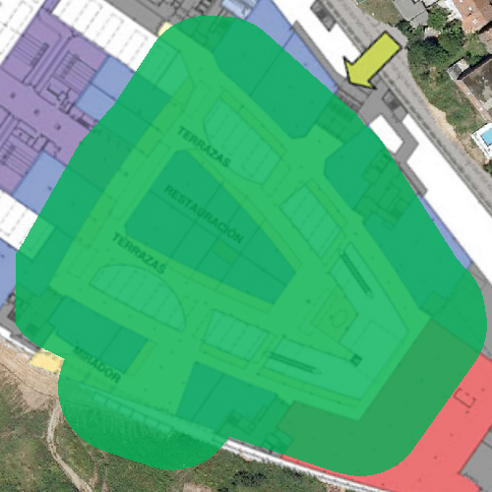
Latency du réseau AsCancelas

Correct | Latence inférieur ou égal à 100ms
Raté

Bandwidth

La commande de Bandwidth se charge de vérifier que, tout au long de la zone du site survey, la bande passante disponible pour la connexion établie par le survey actif, respecte des valeurs minimales.

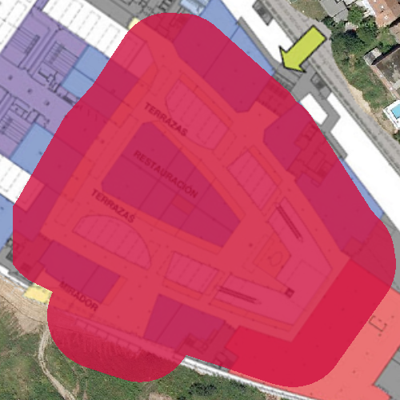
Bandwidth du réseau AsCancelas

Correct | Bandwidth supérieure ou égale à 320 kbps
Raté

Packet Lost

Le taux de perte de paquets se traduit par le pourcentage de paquets qui se perdent (c’est-à-dire qui n'arrivent pas à destination correctement) au moment de réaliser une communication et qui devront donc être retransmis (généralement).
La perte de paquets aura toujours un effet négatif sur le rendement du réseau. Lorsqu’un paquet n’arrive pas à destination, généralement le destinataire demande qu’on le lui renvoie afin de pouvoir ainsi poursuivre le flux normal de la communication.
Les valeurs situées en dessous de 10 % sont acceptables et, dans une grande mesure, n'incideraient pas sur le rendement de la plupart des communications.

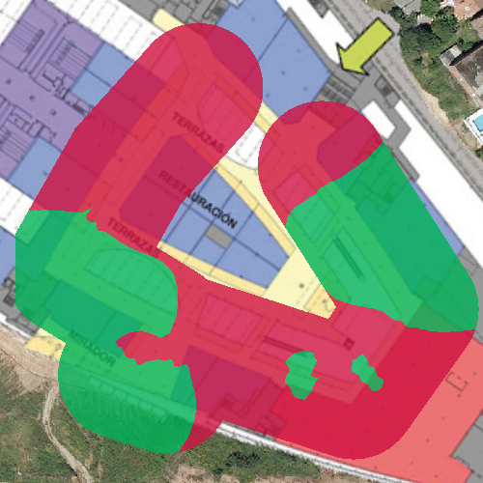
Packet Lost du réseau AsCancelas

Correct | Ratio perte paquets inférieur ou égal à 25%
Raté

Access Point Roaming

La commande de Roaming montre les zones dans lesquelles le principe du Roaming est respecté, par lequel il existe une connectivité dans une zone étendue par différents points d’accès. Dans une structure sans fil, il est fréquent de disposer de plusieurs points d’accès pour assurer la couverture de toute la zone souhaitée.
En se déplaçant dans la zone, il est recommandé que la connectivité des dispositifs se maintienne ce qui rend nécessaire que les dispositifs sans fil se connectent à de nouveaux points d’accès du même réseau afin de maintenir la qualité de communication et éviter qu'elle se dégrade. Cette capacité s'appelle le Roaming.

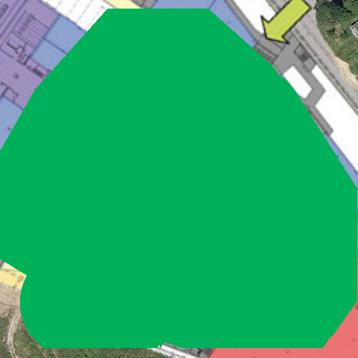
Access Point Roaming du réseau AsCancelas

Correct
Raté

VoIP over WiFi requirements

RSSI Coverage

La commande de RSSI Coverage montre les zones dans lesquelles l’intensité du signal reçu par un des points d’accès sélectionnés correspond au moins à la valeur sélectionnée en tant que seuil dans la configuration de la commande. L’intensité du signal incide de manière significative sur la qualité des communications. Celle-ci se mesure en dBm à partir de 0 dBm (la meilleure) à -100 dBm (la moins bonne).
Il n'est pas possible de garantir une communication avec des intensités inférieures à 75 dBm.

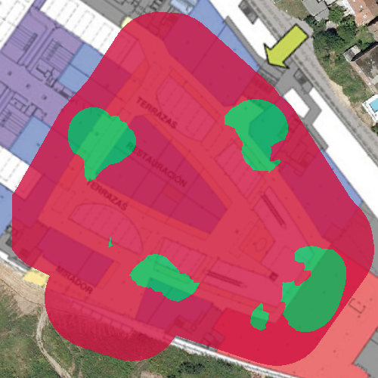
RSSI Coverage du réseau AsCancelas

Correct | RSSI requis supérieure ou égal à -50 dBm
Raté

Simultaneous RSSI Coverage

La commande de Simultaneous AP Coverage montre les zones dans lesquelles l’intensité du signal reçu par un des points d'accès du réseau correspond au moins à la valeur sélectionnée en tant que seuil dans la configuration de la commande.
Pour assurer une meilleure stabilité des communications sans fil, il faut que l’on puisse accéder pour tous les points d'une infrastructure, dans des cadres précis, à un nombre déterminé de points d’accès (ne se chevauchant pas avec des canaux) et qui ont un minimum d'intensité de signal.

Simultaneous RSSI Coverage du réseau AsCancelas

Correct | RSSI requis supérieure ou égale à -45 dBm
 | APs simultanées requises supérieure ou égale à 5 APs
Raté

Channel Overlap

La commande de Channel Overlap montre les zones dans lesquelles les exigences d'interférence adjacente sont respectées.
On considère qu’un AP a une interférence adjacente lorsqu’il existe un autre AP qui émet sur un canal de façon à ce que cette émission se chevauche avec une partie des fréquences sur lesquelles le premier émet.

Channel Overlap du réseau AsCancelas

Correct | Chevauche inférieur ou égal à 0 APs
 | Gap RSSI supérieure ou égale à 20 dBm
Raté

Co-Channel Interference

La commande de Co Channel montre les zones dans lesquelles les exigences concernant l’interférence co-canal sont respectées.
On considère qu'un AP a une interférence co-channel lorsqu’il existe un autre AP qui émet sur le même canal.
Ce type d’interférence a pour conséquence l’occupation des points d’accès dans le même spectre radioélectrique, en le partageant et en l’utilisant par roulements, de façon à ce qu’un seul point émette à chaque fois.
Ce type d’interférences dégradent le rendement des communications si l'on tient compte de la disponibilité du moyen sans fil avant d’émettre. S’il existe un autre point d’accès en train d’émettre, le reste des points d’accès devra attendre pour pouvoir émettre. Ce qui fait que le temps total de transmission se divisera entre le nombre de points d’accès qui émettent sur la même fréquence.

Co-Channel Interference du réseau AsCancelas

Correct | Chevauche inférieur ou égal à 1 APs
 | Gap RSSI supérieure ou égale à 20 dBm
Raté

Latency

La latence est le temps consacré à envoyer un paquet de données vers une destination et le recevoir en retour, dans ce cas c'est la somme du temps passé à transmettre et recevoir en retour un paquet de données par un réseau sans fil.
Les valeurs de latence acceptables se situent entre 1 et 10 ms.

Latency du réseau AsCancelas

Correct | Latence inférieur ou égal à 256ms
Raté

Bandwidth

La commande de Bandwidth se charge de vérifier que, tout au long de la zone du site survey, la bande passante disponible pour la connexion établie par le survey actif, respecte des valeurs minimales.

Bandwidth du réseau AsCancelas

Correct | Bandwidth supérieure ou égale à 5000 kbps
Raté

Packet Lost

Le taux de perte de paquets se traduit par le pourcentage de paquets qui se perdent (c’est-à-dire qui n'arrivent pas à destination correctement) au moment de réaliser une communication et qui devront donc être retransmis (généralement).
La perte de paquets aura toujours un effet négatif sur le rendement du réseau. Lorsqu’un paquet n’arrive pas à destination, généralement le destinataire demande qu’on le lui renvoie afin de pouvoir ainsi poursuivre le flux normal de la communication.
Les valeurs situées en dessous de 10 % sont acceptables et, dans une grande mesure, n'incideraient pas sur le rendement de la plupart des communications.

Packet Lost du réseau AsCancelas

Correct | Ratio perte paquets inférieur ou égal à 25%
Raté

Access Point Roaming

La commande de Roaming montre les zones dans lesquelles le principe du Roaming est respecté, par lequel il existe une connectivité dans une zone étendue par différents points d’accès. Dans une structure sans fil, il est fréquent de disposer de plusieurs points d’accès pour assurer la couverture de toute la zone souhaitée.
En se déplaçant dans la zone, il est recommandé que la connectivité des dispositifs se maintienne ce qui rend nécessaire que les dispositifs sans fil se connectent à de nouveaux points d’accès du même réseau afin de maintenir la qualité de communication et éviter qu'elle se dégrade. Cette capacité s'appelle le Roaming.

Access Point Roaming du réseau AsCancelas

Correct
Raté

Survey

Intensité du signal

L'intensité du signal montre à quelle puissance arrive le réseau à la zone d'étude en indiquant de quelle façon le réseau AsCancelas est reçu à chaque point de la localisation.

La fourchette de valeurs de l'intensité du signal d'un réseau va depuis la meilleure d'entre elles, 0 db, à -100 db qui serait le pire des cas. La palette de couleurs est indiquée sur la légende en-dessous de l'image.

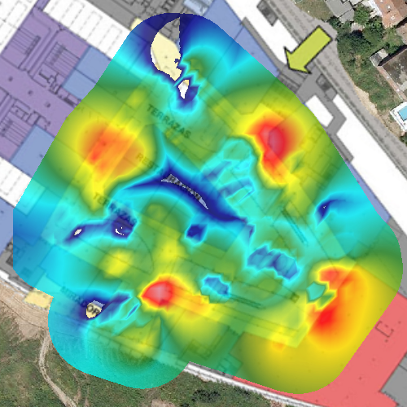
Intensité du signal du réseau AsCancelas

Zone de couverture du réseau* | 7066 m2
*Cette information indique la zone couverte par le réseau dans laquelle son intensité de signal est au minimum de: -75

Intensité de signal par point d'accès

Sur le tableau suivant figure une mosaïque avec tous les BSSID associés au réseau AsCancelas, parallèlement avec sa carte de chaleur d'intensité de signal, la zone de couverture associée et le fabricant du dispositif.

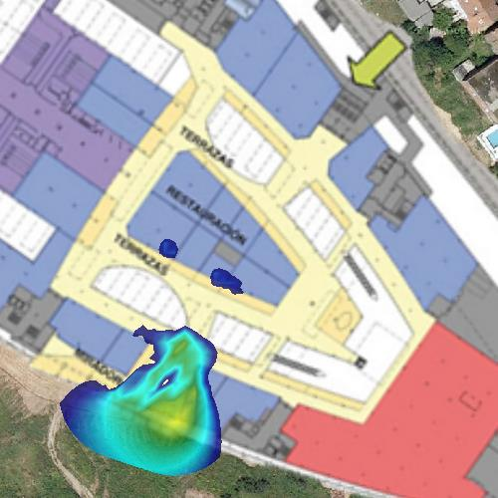 |  | 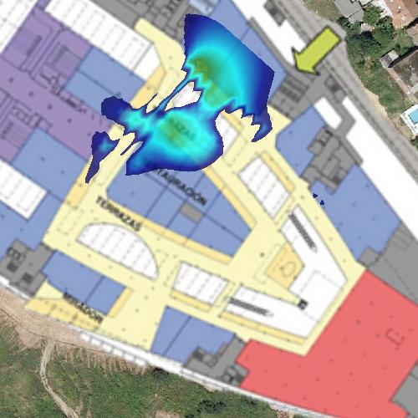
1 | 04:BD:88:F0:D2:C0 | 2 | 04:BD:88:F0:E1:00 | 3 | 04:BD:88:F0:E1:80
Zone de couverture: 1330 m2 |  | Zone de couverture: 1289 m2 |  | Zone de couverture: 0 m2
Aruba Networks |  | Aruba Networks |  | Aruba Networks

 |  | 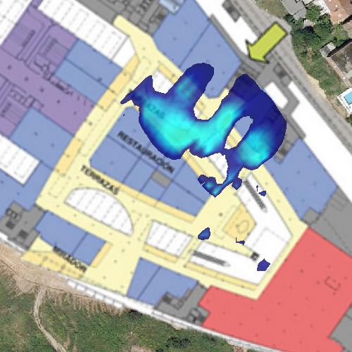 |  | 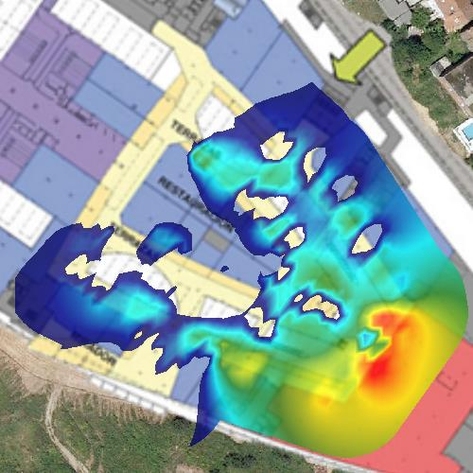
4 | 04:BD:88:F1:03:A0 | 5 | 24:DE:C6:81:0B:B2 | 6 | 24:DE:C6:81:0B:F2
Zone de couverture: 0 m2 |  | Zone de couverture: 1703 m2 |  | Zone de couverture: 6114 m2
Aruba Networks |  | Aruba Networks |  | Aruba Networks

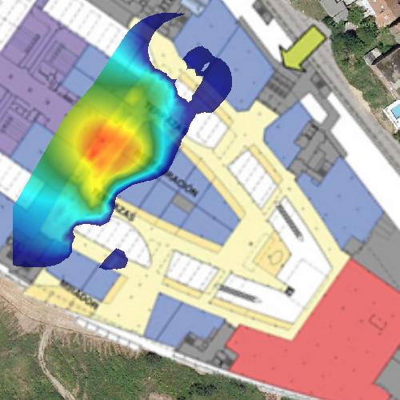 |  | 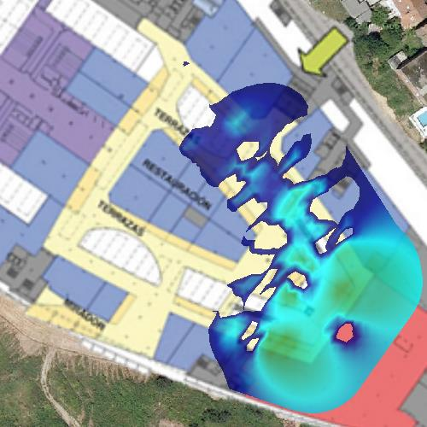 |  | 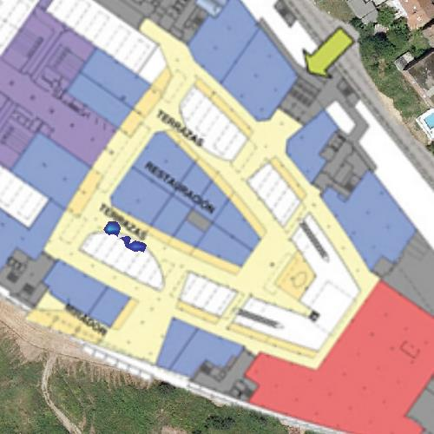
7 | 24:DE:C6:81:0C:32 | 8 | 24:DE:C6:81:0C:72 | 9 | 24:DE:C6:81:0C:82
Zone de couverture: 2566 m2 |  | Zone de couverture: 4251 m2 |  | Zone de couverture: 49 m2
Aruba Networks |  | Aruba Networks |  | Aruba Networks

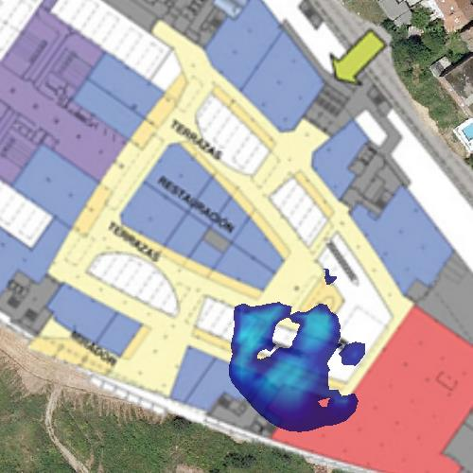 |  | 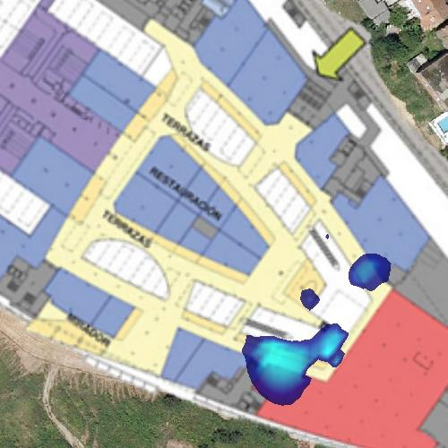 |  | 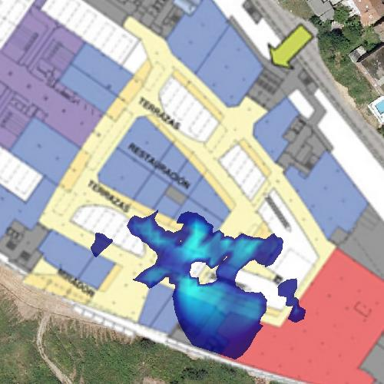
10 | 24:DE:C6:81:0E:52 | 11 | 24:DE:C6:81:0E:B2 | 12 | 24:DE:C6:81:0F:02
Zone de couverture: 1161 m2 |  | Zone de couverture: 722 m2 |  | Zone de couverture: 1675 m2
Aruba Networks |  | Aruba Networks |  | Aruba Networks

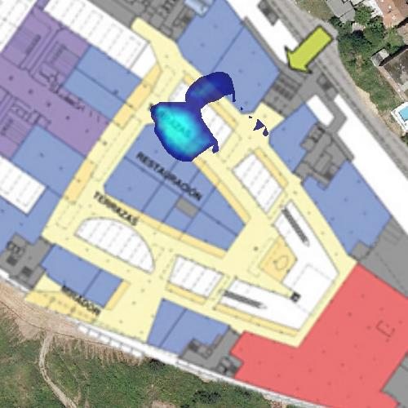 |  | 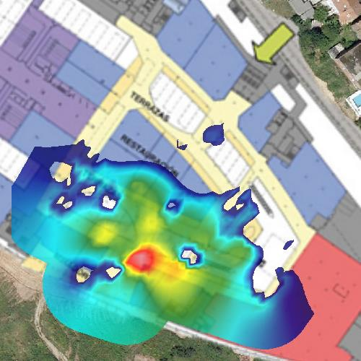 |  | 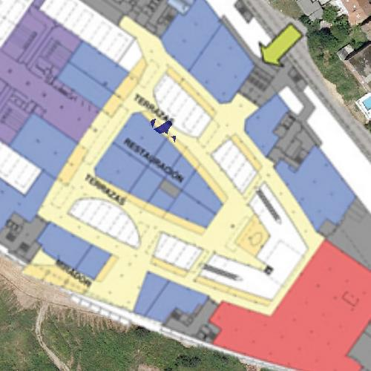
13 | 24:DE:C6:81:0F:A2 | 14 | 24:DE:C6:81:11:62 | 15 | 24:DE:C6:81:12:12
Zone de couverture: 530 m2 |  | Zone de couverture: 5033 m2 |  | Zone de couverture: 28 m2
Aruba Networks |  | Aruba Networks |  | Aruba Networks

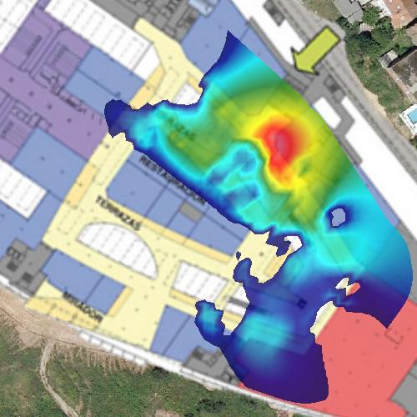
16 | 24:DE:C6:81:15:02 | 17 | 24:DE:C6:81:1C:32 | 18 | 24:DE:C6:81:58:12
Zone de couverture: 4691 m2 |  | Zone de couverture: 0 m2 |  | Zone de couverture: 0 m2
Aruba Networks |  | Aruba Networks |  | Aruba Networks

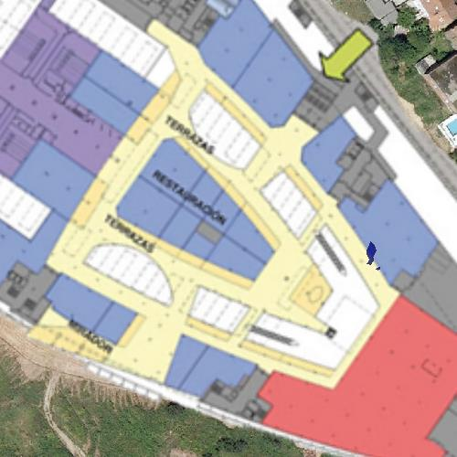
19 | 24:DE:C6:91:AE:52
Zone de couverture: 16 m2
Aruba Networks

Intensité de signal par canal

Le tableau suivant fournit une mosaïque de tous les canaux sur lesquels le réseau AsCancelas fonctionne. Le graphique montre la carte de chaleur de l'intensité du signal et la zone de couverture associée pour ce réseau sur ce canal.

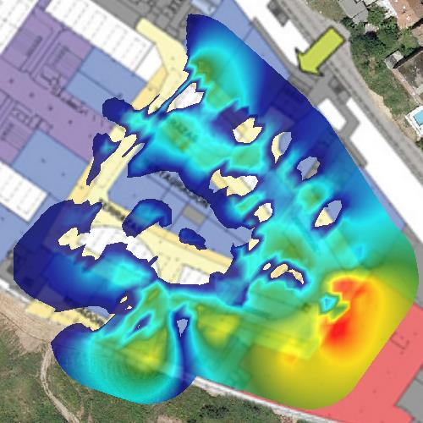
1 | Canal 1 | 2 | Canal 4 | 3 | Canal 6
Zone de couverture: 7214 m2 |  | Zone de couverture: 4020 m2 |  | Zone de couverture: 0 m2

 |  | 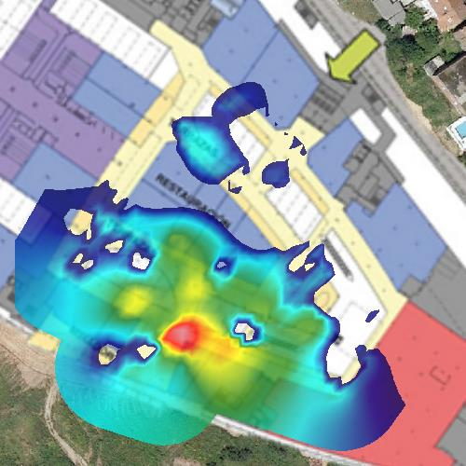
4 | Canal 8 | 5 | Canal 10 | 6 | Canal 11
Zone de couverture: 1652 m2 |  | Zone de couverture: 5619 m2 |  | Zone de couverture: 16 m2

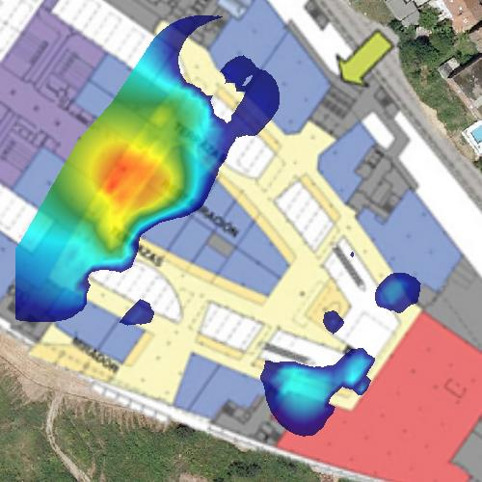 |  | 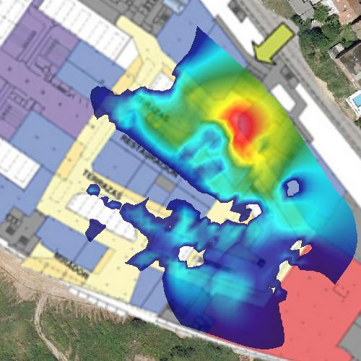
7 | Canal 12 | 8 | Canal 13
Zone de couverture: 3129 m2 |  | Zone de couverture: 5602 m2

Nombre de Points d'accès détectés

L'image suivante indique combien de points d'accès donnant accès au réseau AsCancelas, sont détectés à chaque point de la localisation.

Le graphique révèle le chevauchement entre les signaux émis par les différents points d'accès accédant à un même réseau.

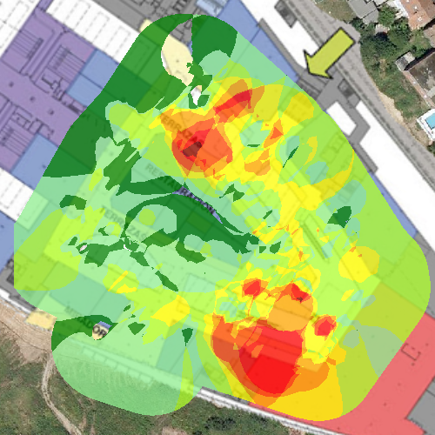
Nombre de Points d'accès détectés dans la réseau AsCancelas

Points d'accès détectés | 1 | 2 | 3 | 4 | 5 | 6 | 7 | 8 | 9 | 10

Couverture des point d'accès

L'image suivante indique en différentes couleurs, une pour chaque point d'accès, la zone couverte par chaque point d'accès offert par le réseau AsCancelas.

Sur chaque point, si la couverture de deux ou plusieurs canaux se chevauche, on indique l'intensité de signal la plus élevée.

Avec ce graphique, on peut analyser la bonne distribution de la couverture.

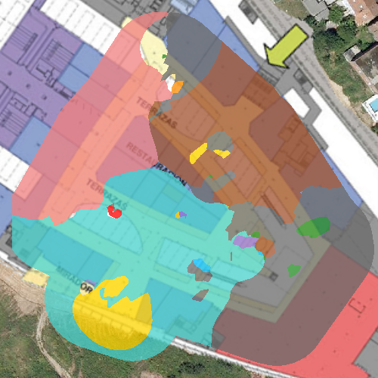
Couverture des points d'accès dans la réseau AsCancelas

 | Points d'accès |  |  | Points d'accès |  |  | Points d'accès
 | 04:BD:88:F0:D2:C0 |  |  | 04:BD:88:F0:E1:00 |  |  | 04:BD:88:F0:E1:80
 | 04:BD:88:F1:03:A0 |  |  | 24:DE:C6:81:0B:B2 |  |  | 24:DE:C6:81:0B:F2
 | 24:DE:C6:81:0C:32 |  |  | 24:DE:C6:81:0C:72 |  |  | 24:DE:C6:81:0C:82
 | 24:DE:C6:81:0E:52 |  |  | 24:DE:C6:81:0E:B2 |  |  | 24:DE:C6:81:0F:02
 | 24:DE:C6:81:0F:A2 |  |  | 24:DE:C6:81:11:62 |  |  | 24:DE:C6:81:12:12
 | 24:DE:C6:81:15:02 |  |  | 24:DE:C6:81:1C:32 |  |  | 24:DE:C6:81:58:12
 | 24:DE:C6:91:AE:52

Couverture par canal

L'image suivante montre la zone de couverture de chaque canal du réseau AsCancelas.

Dans chaque point, si la couverture de deux ou plusieurs canaux se chevauchent, on indique celui qui a l'intensité la plus élevée.

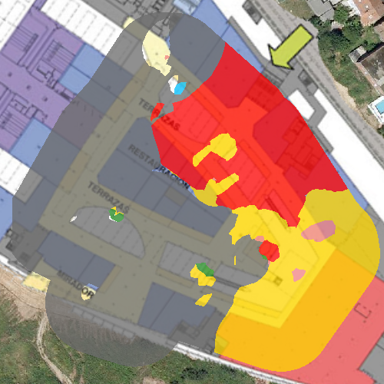
Couverture par canal du réseau AsCancelas

Canal | 1 | 4 | 5 | 6 | 10 | 12 | 13

Chevauchement par canal

L'image suivante montre la zone de couverture de chaque canal sur lequel fonctionne le réseau AsCancelas et quel est le chevauchement entre deux ou plusieurs canaux dans chaque point de la localisation.

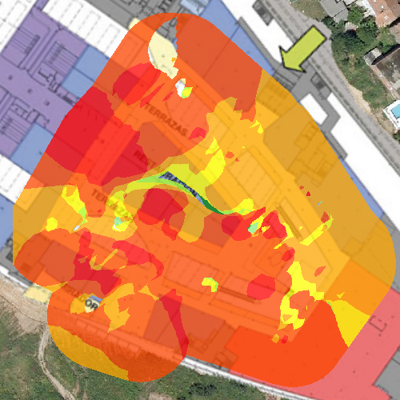
Chevauchement par canal du réseau AsCancelas

Canal | 1 | 2 | 3 | 4 | 5 | 6 | 7 | 8 | 9 | 10

Quadrillage détaillé

L'image suivante montre une division du plan associé à la localisation en quadrants. Chaque quadrant indique les informations obtenues dans ce quadrillage.

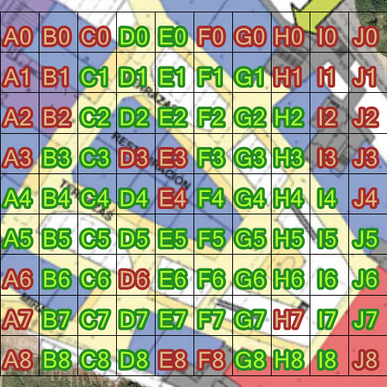
Quadrillage détaillé dans la localisation AsCancelas

 | Points enquête | Meilleur RSSI | Moyen RSSI | Réseaux (SSIDs) | APs | Débit Données (Max)
D0 | 6 | -49 | -73 | AsCancelas | 9 | 216,7
E0 | 16 | -47 | -72 | AsCancelas | 10 | 216,7
F0 | 1 | -65 | -70 | AsCancelas | 5 | 216,7
C1 | 3 | -56 | -65 | AsCancelas | 4 | 216,7
D1 | 24 | -49 | -72 | AsCancelas | 13 | 216,7
E1 | 1 | -68 | -86 | AsCancelas | 3 | 130
F1 | 14 | -52 | -72 | AsCancelas | 12 | 216,7
G1 | 4 | -48 | -75 | AsCancelas | 10 | 216,7
C2 | 27 | -41 | -69 | AsCancelas | 11 | 216,7
D2 | 12 | -52 | -71 | AsCancelas | 10 | 216,7
E2 | 23 | -52 | -71 | AsCancelas | 11 | 216,7
F2 | 4 | -53 | -72 | AsCancelas | 9 | 216,7
G2 | 32 | -32 | -73 | AsCancelas | 14 | 216,7
H2 | 4 | -32 | -64 | AsCancelas | 7 | 130
B3 | 18 | -39 | -72 | AsCancelas | 12 | 216,7
C3 | 14 | -44 | -69 | AsCancelas | 8 | 216,7
F3 | 19 | -55 | -72 | AsCancelas | 11 | 216,7
G3 | 2 | -62 | -72 | AsCancelas | 6 | 130
H3 | 13 | -39 | -67 | AsCancelas | 11 | 216,7
A4 | 5 | -62 | -74 | AsCancelas | 8 | 216,7
B4 | 20 | -45 | -73 | AsCancelas | 9 | 216,7
C4 | 14 | -57 | -75 | AsCancelas | 11 | 216,7
D4 | 3 | -51 | -69 | AsCancelas | 6 | 216,7
G4 | 8 | -55 | -73 | AsCancelas | 10 | 130
H4 | 12 | -46 | -72 | AsCancelas | 11 | 130
I4 | 9 | -54 | -69 | AsCancelas | 8 | 216,7
A5 | 14 | -63 | -73 | AsCancelas | 7 | 216,7
B5 | 5 | -62 | -74 | AsCancelas | 7 | 216,7
C5 | 2 | -57 | -73 | AsCancelas | 5 | 130
D5 | 13 | -49 | -70 | AsCancelas | 7 | 216,7
E5 | 12 | -48 | -71 | AsCancelas | 10 | 216,7
F5 | 3 | -58 | -70 | AsCancelas | 8 | 216,7
G5 | 10 | -58 | -73 | AsCancelas | 10 | 216,7
H5 | 7 | -53 | -73 | AsCancelas | 8 | 130
I5 | 8 | -56 | -71 | AsCancelas | 11 | 216,7
J5 | 6 | -57 | -72 | AsCancelas | 9 | 130
B6 | 8 | -58 | -75 | AsCancelas | 8 | 216,7
C6 | 15 | -48 | -69 | AsCancelas | 9 | 216,7
E6 | 2 | -54 | -69 | AsCancelas | 5 | 130
F6 | 22 | -53 | -72 | AsCancelas | 11 | 216,7
G6 | 18 | -54 | -70 | AsCancelas | 9 | 130
H6 | 5 | -55 | -70 | AsCancelas | 8 | 130
I6 | 1 | -49 | -74 | AsCancelas | 8 | 130
J6 | 14 | -38 | -69 | AsCancelas | 10 | 216,7
B7 | 2 | -76 | -86 | AsCancelas | 2 | 130
C7 | 14 | -47 | -69 | AsCancelas | 7 | 216,7
D7 | 22 | -29 | -68 | AsCancelas | 9 | 216,7
E7 | 11 | -45 | -72 | AsCancelas | 10 | 216,7
F7 | 14 | -45 | -70 | AsCancelas | 10 | 130
G7 | 3 | -56 | -74 | AsCancelas | 9 | 130
I7 | 15 | -35 | -69 | AsCancelas | 11 | 216,7
J7 | 1 | -46 | -68 | AsCancelas | 7 | 216,7
B8 | 2 | -54 | -72 | AsCancelas | 3 | 216,7
C8 | 16 | -52 | -73 | AsCancelas | 7 | 216,7
D8 | 5 | -48 | -71 | AsCancelas | 7 | 216,7
G8 | 11 | -53 | -68 | AsCancelas | 10 | 130
H8 | 14 | -46 | -71 | AsCancelas | 11 | 216,7
I8 | 4 | -47 | -67 | AsCancelas | 9 | 130

Rapport entre Signal et Bruit

L'image suivante montre le rapport entre l'intensité du signal et le bruit causé au réseau AsCancelas dans chaque point de la localisation.

Le rapport entre le signal et le bruit mesure celui qui existe entre la puissance avec laquelle le signal Wi-Fi est reçu et la puissance du bruit de fond. La proximité du niveau de bruit par rapport au niveau du signal Wi-Fi affectera les communications de manière négative. Ce paramètre offre des informations précieuses sur la santé des communications.

Ces valeurs vont de 0 à 100, les plus grandes valeurs étant celles qui fournissent une meilleure communication.

Le graphique ne peut pas être généré en raison de l'absence de données indispensables.

Taux de transfert de données

L'image suivante montre la zone couverte par les points d'accès selon leurs taux de vitesse de transfert de données pour le AsCancelas à chaque point de la localisation.

Le taux de transfert de données fournit une mesure de la vitesse maximale avec laquelle les données peuvent être transmises par le réseau entre les dispositifs sans fil connectés.
Il permet d'observer quelle est l'homogénéité de la capacité du réseau pour transmettre des données dans toute la localisation et s'il existe des zones où ces valeurs varient par rapport à celles prévues ou si elles dégradent le rendement du réseau dans cette zone.

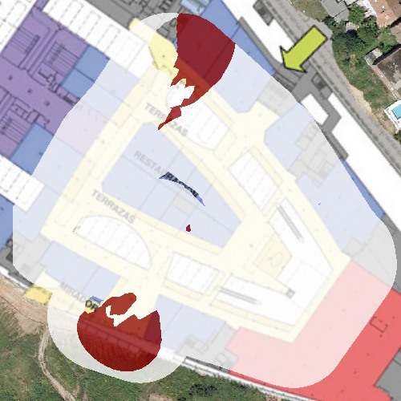
Taux de transfert de données du réseau AsCancelas

 | Taux de transfert de données |  |  | Taux de transfert de données
 | 130 |  |  | 216,7

Taux de transfert de donnés pour chaque point d'accès

Le tableau suivant montre une mosaïque de tous les BSSID associés au réseau AsCancelas, parallèlement au graphique qui indique la zone couverte et la vitesse du taux de transfert de données maximal pris en charge.

Le taux de transfert de données fournit une mesure de la vitesse maximale avec laquelle les données peuvent être transmises par le réseau entre les dispositifs sans fil connectés.
Il permet d'observer quelle est l'homogénéité de la capacité du réseau pour transmettre des données dans toute la localisation et s'il existe des zones où ces valeurs varient par rapport à celles prévues ou si elles dégradent le rendement du réseau dans cette zone.

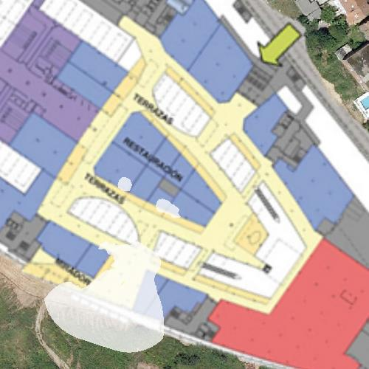 |  | 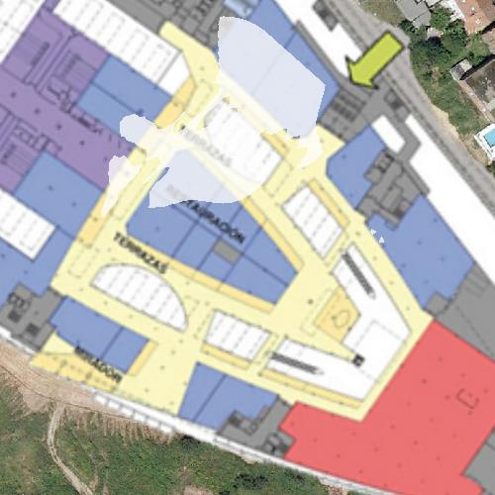 |  | 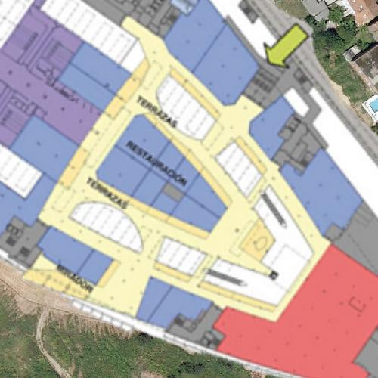
1 | 04:BD:88:F0:D2:C0 | 2 | 04:BD:88:F0:E1:00 | 3 | 04:BD:88:F0:E1:80
Aruba Networks |  | Aruba Networks |  | Aruba Networks

 |  | 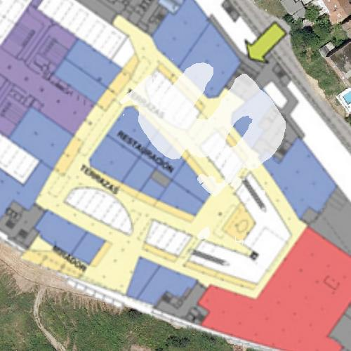 |  | 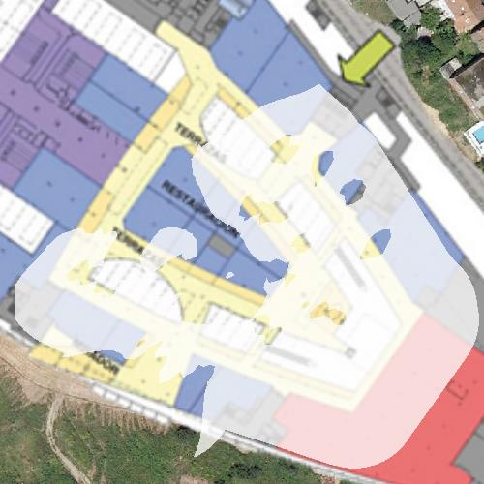
4 | 04:BD:88:F1:03:A0 | 5 | 24:DE:C6:81:0B:B2 | 6 | 24:DE:C6:81:0B:F2
Aruba Networks |  | Aruba Networks |  | Aruba Networks

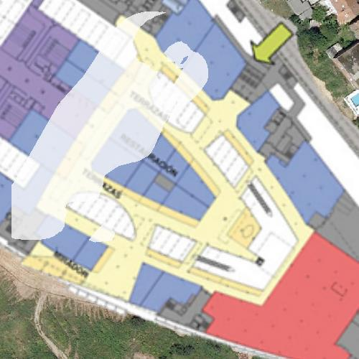 |  | 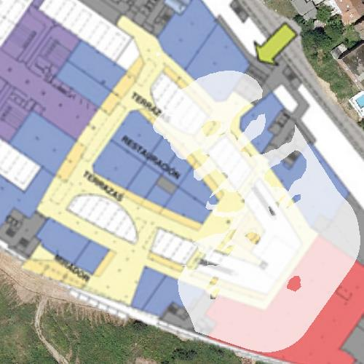 |  | 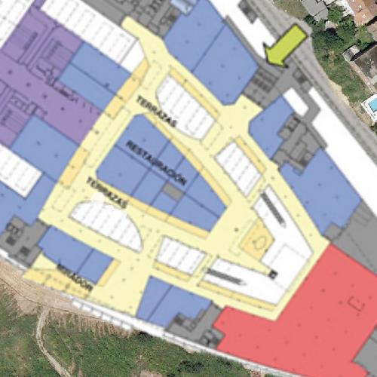
7 | 24:DE:C6:81:0C:32 | 8 | 24:DE:C6:81:0C:72 | 9 | 24:DE:C6:81:0C:82
Aruba Networks |  | Aruba Networks |  | Aruba Networks

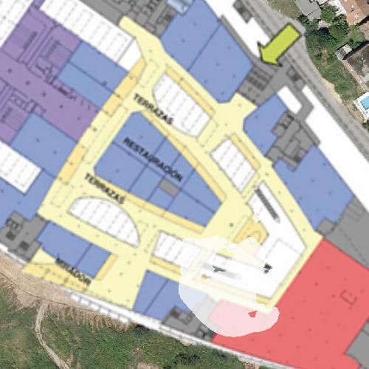 |  | 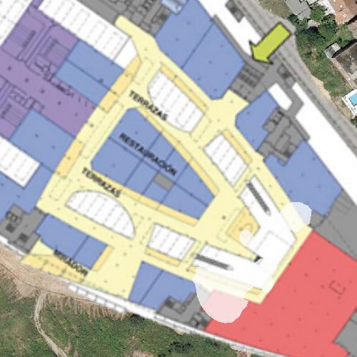 |  | 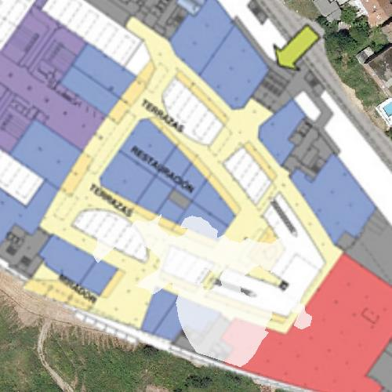
10 | 24:DE:C6:81:0E:52 | 11 | 24:DE:C6:81:0E:B2 | 12 | 24:DE:C6:81:0F:02
Aruba Networks |  | Aruba Networks |  | Aruba Networks

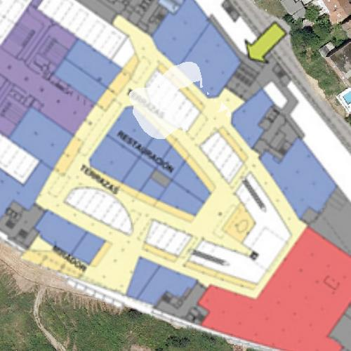 |  | 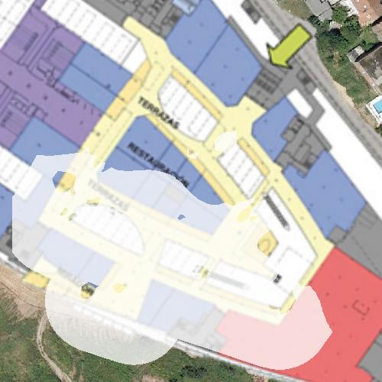 |  | 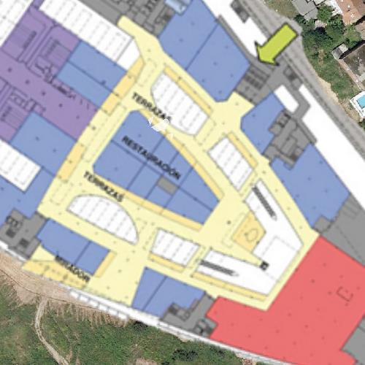
13 | 24:DE:C6:81:0F:A2 | 14 | 24:DE:C6:81:11:62 | 15 | 24:DE:C6:81:12:12
Aruba Networks |  | Aruba Networks |  | Aruba Networks

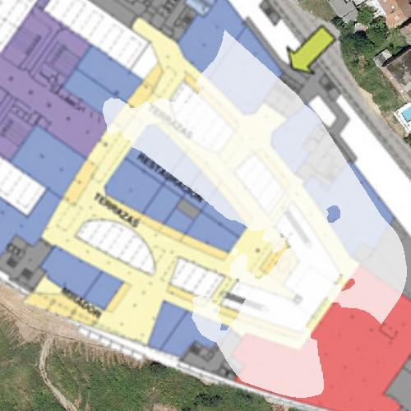
16 | 24:DE:C6:81:15:02 | 17 | 24:DE:C6:81:1C:32 | 18 | 24:DE:C6:81:58:12
Aruba Networks |  | Aruba Networks |  | Aruba Networks

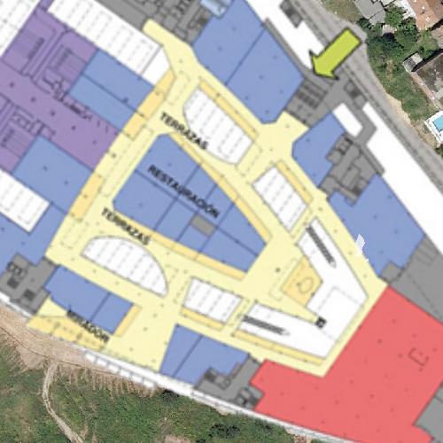
19 | 24:DE:C6:91:AE:52
Aruba Networks

Fabricant | 130 | 216,7

Densité des dispositifs

L'image suivante représente une carte de chaleur de la distribution dans toute la localisation des dispositifs connectés au points d'accès offerts par le réseau AsCancelas.

La densité des dispositifs permet d'observer les zones ayant plus de clients connectés au réseau en montrant leur saturation.
Elle fournit des informations utiles permettant de distribuer correctement les points d'accès en fonction de leur utilisation réelle.

Le graphique ne peut pas être généré en raison de l'absence de données indispensables.

Perte de paquets (Couche Wi-Fi)

Au cours d'une communication Wi-Fi, au mieux, tous les paquets arrivent à destination. Si cela n'est pas le cas, que ce soit en raison d'une mauvaise transmission, d'interférences ou quoi que ce soit d'autre, les paquets sont renvoyés pour trouver la bonne transmission des données. Plus il y a de paquets renvoyés et plus la latence est grande dans les communications, plus leur performance seront mauvaises.

Sur l'image ci-dessous figurent les zones où il existe une perte de paquets pour le réseau AsCancelas, basée sur le taux de nouvelles tentatives lorsque des paquets n'arrivent pas à destination.

Le graphique ne peut pas être généré en raison de l'absence de données indispensables.

Bande passante

La bande passante montre la quantité de données transmises par le réseau AsCancelas par unité de temps à chaque point de la localisation.

La bande passante se mesure en kilobytes par seconde, KB/s (1MB/s = 1000KB/s), plus la valeur est grande, plus la performance du réseau est grande.

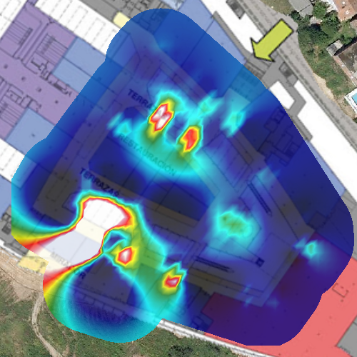
Bande passante du réseau AsCancelas

Latence

La latence indique le retard qui se produit entre le transfert de données pour le réseau AsCancelas à chaque point de la localisation.

Lorsqu'un paquet de données est envoyé, il est reçu par le récepteur qui notifie la bonne réception à l'émetteur. La latence est le temps écoulé depuis l'envoi du paquet de données jusqu'à réception de la notification de bonne réception. La latence se mesure en millisecondes (ms).
Plus la latence est grande, plus la performance du réseau est mauvaise. Des valeurs élevées affectent négativement la performance d'applications en temps réel, telles que des visioconférences ou des communications VoIP.

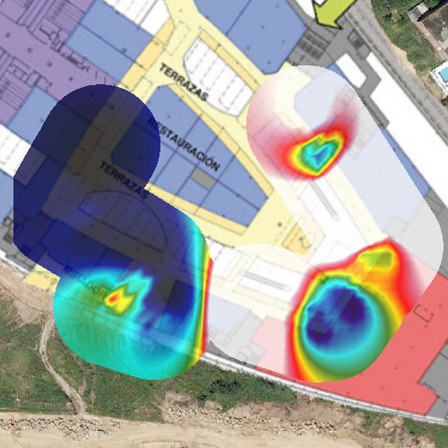
Latence du réseau AsCancelas

Perte de paquets (Couche de réseau)

Dans une communication de données idéale, tous les paquets de données envoyés arrivent à destination, si ce n'est pas le cas, il existe une perte de paquets qui affecte négativement la performance de la transmission et donc la qualité de liaison du réseau.
Si un paquet se perd et si le protocole l'indique, il doit être renvoyé jusqu'à obtenir la notification de bonne réception ; ceci multiplie le temps requis pour la transmission d'une unité de données, ce qui réduit la quantité de données pouvant être transmises par unité de temps. Plus la valeur est grande, plus la performance du réseau est mauvaise.

Sur l'image ci-dessous figurent les zones où il y a des pertes de paquets pour le réseau AsCancelas.

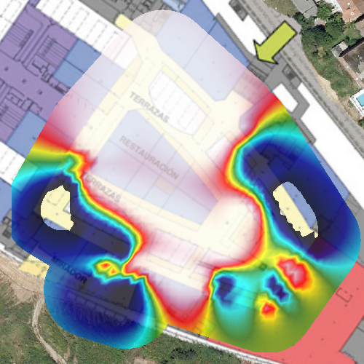
Perte de paquets(Couche de réseau) du réseau AsCancelas

Roaming

Dans une infrastructure Wi-Fi, on appelle itinérance de données la capacité d'un dispositif connecté au réseau à se déplacer dans la zone de couverture d'un réseau aux multiples points d'accès, sans que sa connexion ne subisse de coupures ou de déconnexions.
Afin de garantir l'itinérance dans un réseau avec différents points d'accès, il doit exister un chevauchement de couvertures entre ceux-ci.
Ainsi, un dispositif en mouvement aura une couverture continue basée sur la configuration interne de ce même dispositif et du point d'accès et cette connexion pivotera autour des points d'accès.

L'image ci-dessous montre vers quels points d'accès propagés par le réseau AsCancelas le dispositif s'est connecté lors d'une connexion utilisant l'itinérance.

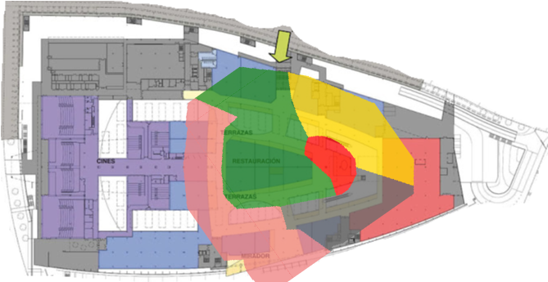
Roaming du réseau AsCancelas

 | Points d'accès |  |  | Points d'accès |  |  | Points d'accès
 | 04:BD:88:F0:D2:D0 |  |  | 04:BD:88:F0:E1:10 |  |  | 24:DE:C6:81:0B:F2
 | 24:DE:C6:81:11:62 |  |  | 24:DE:C6:81:15:02

